建设项目环境影响报告表
（生态影响类）

项目名称：梅花河度假村水上乐园、冷水鱼养殖综合项目
建设单位（盖章）：黑龙江梅花河山庄度假村有限公司
编制日期： 2026年6月

中华人民共和国生态环境部制

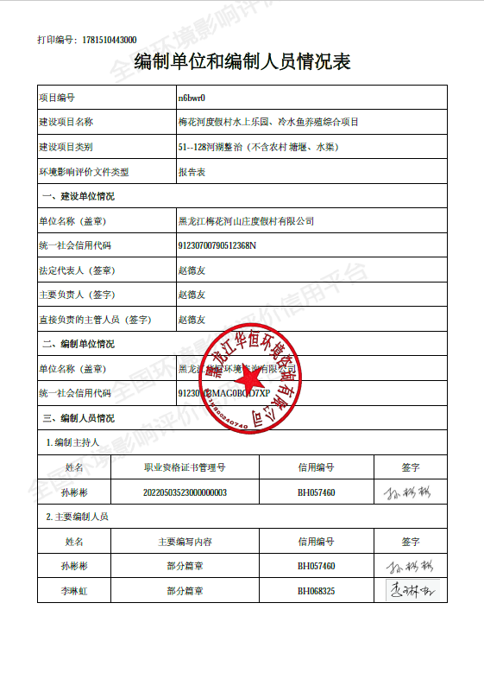

目 录
一、建设项目基本情况 1
二、建设内容 13
三、生态环境现状、保护目标及评价标准 20
四、生态环境影响分析 29
五、主要生态环境保护措施 54
六、生态环境保护措施监督检查清单 67
七、结论 71
附图 72
附图1 地理位置图 72
附图2 平面布置图 73
附图3 运营期评价范围图 74
附图4 疏浚工程布设方案图 75
附图5 施工期环境保护目标分布图 76
附图5 项目区域地表水系图 77
附图6 生态环境保护措施示意图 78
附图7 典型生态措施设计图 79
附件 80
附件1 生态环境分区管控分析报告 80
附件2 营业执照 85
附件3 投资项目备案书 86
附件4 土地证 88
附件5 监测报告 89
附件6 燃料分析单 97

一、建设项目基本情况
建设项目名称 | 梅花河度假村水上乐园、冷水鱼养殖综合项目
项目代码 | 2410-230717-04-01-836317
建设单位联系人 | 赵德友 | 联系方式
建设地点 | 黑龙江省伊春市伊美区
地理坐标 | （127度45分16.704秒，45度50分20.047秒）
建设项目行业类别 | 五十一、水利，128河湖整治（不含农村塘堰、水渠）中其他；四十一、电力、热力生产和供应业——91热力生产和供应业——使用其他高污染燃料的 | 用地（用海）面积（m²）/长度（km） | 683291.24
建设性质 | 新建（迁建）  □改建  □扩建  □技术改造 | 建设项目  申报情形 | 首次申报项目  □不予批准后再次申报项目  □超五年重新审核项目  □重大变动重新报批项目
项目审批（核准/备案）部门（选填） | ---- | 项目审批（核准/  备案）文号（选填） | ----
总投资（万元） | 10000 | 环保投资（万元） | 57
环保投资占比（%） | 0.57 | 施工工期 | 2026年8月-2026年12月
是否开工建设 | R否  £是
专项评价设置情况 | 根据《建设项目环境影响报告表编制技术指南（生态影响类）（试行）》，项目专项设置情况参照下表。  表1-1 专项评价设置情况一览表  注：“涉及环境敏感区”是指建设项目位于、穿（跨）越（无害化通过的除外）环境敏感区，或环境影响范围涵盖环境敏感区。环境敏感区是指《建设项目环境影响评价分类管理名录》中针对该类项目所列的敏感区。
  专项评价的类别 | 涉及项目类别 | 本项目情况 | 是否设置专项评价
  地表水 | 水力发电：引水式发电、涉及调峰发电的项目；  人工湖、人工湿地：全部；  水库：全部；  引水工程：全部（配套的管线工程等除外）；  防洪除涝工程：包含水库的项目；  河湖整治：涉及清淤且底泥存在重金属污染的项目 | 本项目为河湖整治工程，涉及清淤，根据监测结果，项目区现状底泥不存在重金属污染。 | 否
  地下水 | 陆地石油和天然气开采：全部；  地下水（含矿泉水）开采：全部；  水利、水电、交通等：含穿越可溶岩地层隧道的项目 | 不涉及 | 否
  生态 | 涉及环境敏感区（不包括饮用水水源保护区，以居住、医疗卫生、文化教育、科研、行政办公为主要功能的区域，以及文物保护单位）的项目 | 不涉及 | 否
  大气 | 油气、液体化工码头：全部；  干散货（含煤炭、矿石）、件杂、多用途、通用码头：涉及粉尘、挥发性有机物排放的项目 | 不涉及 | 否
  噪声 | 公路、铁路、机场等交通运输业涉及环境敏感区（以居住、医疗卫生、文化教育、科研、行政办公为主要功能的区域）的项目；  城市道路（不含维护，不含支路、人行天桥、人行地道）：全部 | 不涉及 | 否
  环境风险 | 石油和天然气开采：全部；  油气、液体化工码头：全部；  原油、成品油、天然气管线（不含城镇天然气管线、企业厂区内管线），危险化学品输送管线（不含企业厂区内管线）：全部 | 不涉及 | 否
规划情况 | 无
规划环境影响  评价情况 | 无
规划及规划环境影响评价符合性分析 | 无
其他符合性分析 | 一、产业政策符合性分析  本项目为河湖整治工程，根据国家发展和改革委员会颁布实施的《产业结构调整指导目录（2024年本）》，本项目属于鼓励类 “二、水利3、防洪提升工程：江河湖海堤防建设及河道治理工程，江河湖库清淤疏浚工程”，符合国家及地方相关产业政策。  本项目为热力生产和供应业，根据《产业结构调整指导目录（2024年）》，每小时2蒸吨及以下生物质锅炉为淘汰类，每小时35蒸吨及以下固定炉排式生物质锅炉为限制类，本项目新建1台3.5MW专用生物质热水锅炉用于生活供暖，为链条炉排，不属于限制类和淘汰类，属于符合国家产业政策要求。  二、项目与“生态环境分区管控”符合性分析  本项目位于黑龙江省伊春市伊美区，根据2024年1月22日黑龙江省生态环境厅《关于发布2023年生态环境分区管控动态更新成果的通知》（黑环发〔2024〕1号）、《2024年黑龙江省生态环境质量状况》以及参照查询黑龙江省生态环境分区管控数据应用，本项目与黑龙江省生态环境分区管控成果数据相交情况汇总表见下表。  表1-2 本项目与“三线一单”成果相交情况一览表  （1）生态保护红线  根据《梅花河度假村水上乐园、冷水鱼养殖综合项目生态环境分区管控分析报告生态环境分区管控分析报告》可知，本项目与生态保护红线无交集。  （2）环境质量底线  ①大气  根据《2025年黑龙江省生态环境质量状况》，2025年，全市环境空气质量达标，二氧化硫、二氧化氮年均值、可吸入颗粒物PM₁₀、细颗粒物 PM_{2.5}、一氧化碳24小时平均第95百分位数和臭氧日最大8小时滑动平均值的第90百分位数共6项污染物年均值浓度均优于国家环境空气质量二级标准。本项目所在区域属于达标区。  本项目产生的废气采取报告中环保措施后均可做到达标排放，不会对大气环境质量现状造成不良影响，能够满足哈尔滨市大气环境质量底线要求。  ②水环境  根据《2025年黑龙江省生态环境质量状况》，伊春市参与国家考核计算的断面共11个，Ⅰ~Ⅲ类水质比例为63.6%，无劣V类水质断面。与上年同期相比，Ⅰ~Ⅲ类水质比例上升9.1个百分点，均无劣V类水质断面。伊春市饮用水水源地扣除自然本底因素影响后水量达标率为100%。本项目区域地表水体为梅花河，其汇入汤旺河，根据《全国重要江河湖泊水功能区划》(2011-2030年)（黑龙江省），起始断面为101水文站，终止断面为苔青，其河段水域功能为过渡，水质目标为Ⅳ类，执行《地表水环境质量标准》（GB3838-2002）中Ⅳ类标准。根据《2025年黑龙江省生态环境质量状况》，该监测断面2025年水质现状满足《地表水环境质量标准》（GB3838-2002）Ⅳ类标准要求，  （3）资源利用上线  本项目位于伊美区自然资源一般管控区，本项目用水由市政管网提供，不属于高水耗，高能耗行业，生产过程中提高用水效率，减少对水资源的消耗。本项目选址土地为建设用地，符合当地规划且不占用基本农田。本项目生产不使用煤、天然气等能源，综上，本项目符合伊春市资源利用上线要求。  （4）生态环境准入清单  1）相关内容  对照《伊春市生态环境准入清单（2023年版）》及黑龙江省生态环境分区管控数据应用平台出具的“生态环境分区管控分析报告”可知，本项目属于伊美区大气环境受体敏感重点管控单元（ZH23071720002）。  2）一图一表一说明  根据《黑龙江省生态环境分区管控应用技术指南环境影响评价》中相关规定：“环评文件涉及“三线一单”生态环境分区管控符合性分析采取“一图一表一说明”的表达方式”。本项目具体分析如下：  ①一图  根据本项目“生态环境分区管控分析报告”，本项目与环境管控单元叠加图如下：  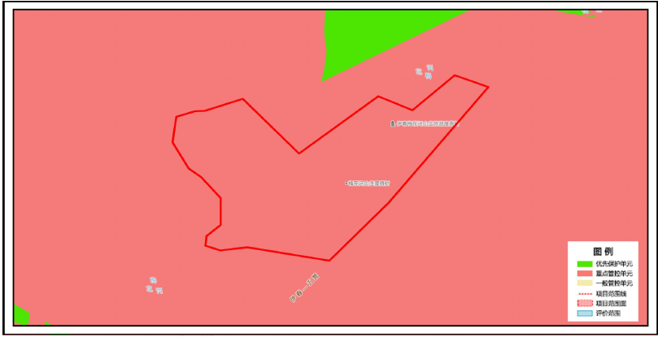  图1-1 本项目与环境管控单元叠加图  ②一表  根据本项目“生态环境分区管控分析报告”可知，本项目与环境管控单元符合性分析：  表1-3 本项目与“生态环境分区管控”符合性分析  ③一说明  根据《梅花河度假村水上乐园、冷水鱼养殖综合项目生态环境分区管控分析报告》分析成果，冷水项目位置涉及伊春市伊美区；项目占地总面积0.36平方公里。  与生态保护红线交集面积为0.00平方公里，占项目占地面积的0.00%。  与自然保护地整合优化方案数据交集面积为0.00平方公里，占项目占地面积的0.00%。保护地涉及等类型。与自然保护地（现状管理数据）交集面积为0.00平方公里，占项目占地面积的0.00%。保护地涉及等类型。  与饮用水水源保护区交集面积为0.00平方公里，占项目占地面积的0.00%。与国家级水产种质资源保护区交集面积为0.00平方公里，占项目占地面积的0.00%。  与环境管控单元优先保护单元交集面积为0.00平方公里，占项目占地面积的0.00%；与重点管控单元交集面积为0.36平方公里，占项目占地面积的100.00%；一般管控单元交集面积为0.00平方公里，占项目占地面积的0.00%。  与地下水环境优先保护区交集面积为0.00平方公里，占项目占地面积的0.00%；与地下水环境重点管控区交集面积为0.00平方公里，占项目占地面积的0.00%，与地下水环境一般管控区交集面积为0.36平方公里，占项目占地面积的100.00%。  三、其他符合性分析  1、本项目与“水利建设项目（河湖整治与防洪除涝工程）环境影响评价文件审批原则”的符合性分析。  表1-4 项目与“水利建设项目（河湖整治与防洪除涝工程）环境影响评价文件审批原则”符合性分析  综上所述，本项目建设符合“水利建设项目（河湖整治与防洪除涝工程）环境影响评价文件审批原则”相关要求。  2、与《黑龙江省水土保持规划》（2015-2030）的符合性分析  本工程位于黑龙江省伊春市伊美区，根据黑龙江省水土保持规划（2015-2030年），本项目所在区域属于水土流失重点治理区。重点预防区应采取预防保护措施，维护生态环境质量，保持区域生态屏障功能；促进东南部山地生态保育与提高，维持水源涵养和水质维护功能，增强区域防灾减灾能力。本区应按照《水土保持法》及其配套的法律法规，全面实施天然林资源保护工程，保护和恢复天然植被，防止乱砍滥伐，同时加强生产建设项目监督管理，搞好局部严重水土流失地区的综合治理工作。  本工程位于黑龙江省伊春市伊美区，通过河道清淤的建设，增强河岸的稳定性，保护梅花河水质，减少水土流失，改善区域生态环境。项目建成后，对提升本河段生产、生活区的防洪除涝安全，保持生产生活的正常秩序，维持社会和谐稳定、减少水土流失有着重要作用。符合《黑龙江省水土保持规划》（2015-2030）的规划要求。  3、《黑龙江省“十四五”水土保持规划》的符合性分析  保障黑土地资源可持续利用。开展全省黑土耕地保护行动，扩大黑土地保护利用试点面积。探索建立政府主导、承包者与经营者实施、公众参与的多元化黑土地保护长效机制。探索建立黑土地保护考核机制，压实市县乡村黑土地保护责任。实施耕地质量保护与提升行动，采取工程、农艺、生物等多种措施提高耕地质量，保护好耕地中的大熊猫，确保国家粮食安全。  本次环评已按表土防护方式提出了表土保护措施。施工道路前采取钢板铺垫形式，该防护措施可降低机械及车辆对原地貌的扰动，保护表土，防止水土流失，施工结束后进行土地整治、恢复植被。采取以上措施后，对施工区土壤影响很小。符合《黑龙江省“十四五”水土保持规划》保护黑土地的要求。  4、《自然资源部关于规范临时用地管理的通知》（自然资规〔2021〕2号）符合性分析  临时用地是指建设项目施工、地质勘查等临时使用，不修建永久性建（构）筑物，使用后可恢复的土地（通过复垦可恢复原地类或者达到可供利用状态）。临时用地具有临时性和可恢复性等特点，与建设项目施工、地质勘查等无关的用地，使用后无法恢复到原地类或者复垦达不到可供利用状态的用地，不得使用临时用地。临时用地使用人应当按照批准的用途使用土地，不得转让、出租、抵押临时用地。临时用地使用人应当自临时用地期满之日起一年内完成土地复垦，因气候、灾害等不可抗力因素影响复垦的，经批准可以适当延长复垦期限。  严格落实临时用地恢复责任，临时用地期满后应当拆除临时建（构）筑物，使用耕地的应当复垦为耕地，确保耕地面积不减少、质量不降低；使用耕地以外的其他农用地的应当恢复为农用地；使用未利用地的，对于符合条件的鼓励复垦为耕地。  本项目临时用地均为本项目施工相关用地，采取本项目提出的临时用地表土保护措施、生态恢复、补偿措施后，本项目临时用地均可恢复原有用地性质，因此本项目建设符合《自然资源部关于规范临时用地管理的通知》（自然资规〔2021〕2号）。  5、《黑龙江省“十四五”黑土地保护规划的通知》（黑政办规〔2021〕48号）符合性分析  平原旱田类型区保护措施：（1）以有机质全耕层补给、增加耕层厚度、建立肥沃耕作层为重点，推广以秸秆翻埋（压）还田为核心技术，因地制宜实施秸秆碎混还田、少免耕秸秆覆盖还田等保护性耕作技术。（2）在种养结合区因地制宜实施畜禽粪污无害化处理还田，与秸秆粉碎深翻还田同步作业。（3）推广“一主多辅”轮作模式。（4）白浆土耕地可结合秸秆粉碎+有机肥翻埋（压）还田等技术，消减白浆障碍层，快速培肥耕作层。（5）完善灌排设施，规范化改造低洼内涝区排水系统。（6）因地制宜开展田块整治，完善包括农田防护林在内的农田基础设施建设。  本项目位于黑龙江省伊春市伊美区，临时工程占地占用水域及水利设施用地和其他土地，施工前进行表土保护措施，施工道路前采取钢板铺垫形式，该防护措施可降低机械及车辆对原地貌的扰动，保护表土，防止水土流失，施工结束后进行土地整治、恢复植被。采取上述生态环境保护措施后，本项目的建设符合《黑龙江省“十四五”黑土地保护规划的通知》（黑政办规〔2021〕48号）相关要求。  6、自然资源部《关于进一步做好用地用海要素保障的通知》（自然资发〔2023〕89号）符合性分析  优化临时用地政策。直接服务于铁路、公路、水利工程施工的制梁场、拌合站，需临时使用土地的，其土地复垦方案通过论证，业主单位签订承诺书，明确了复垦完成时限和恢复责任，确保能够恢复种植条件的，可以占用耕地，不得占用永久基本农田。  本项目不涉及制梁场、拌合站，本项目施工相关用地均为临时占地，本项目施工区域不涉及生态保护红线，不涉及自然保护区、风景名胜区、饮用水水源保护区等环境敏感区域。本项目施工区域均不在环境制约因素区域内，采取本项目提出的临时用地表土保护措施、生态恢复、补偿措施后，本项目临时用地均可恢复原有用地性质，因此本项目建设符合自然资源部《关于进一步做好用地用海要素保障的通知》（自然资发〔2023〕89号）。  7、本项目与《黑龙江省人民代表大会常务委员会关于修改〈黑龙江省大气污染防治条例〉的决定》（2018年12月27日）符合性分析  在条例中“第三章 大气污染防治措施，第一节 燃煤污染防治”中“第三十二条要求燃煤电厂、燃煤供热锅炉以及其他燃煤单位，应当采用清洁生产工艺，配套建设除尘、脱硫、脱硝等装置或者采用技术改造等措施，减少大气污染物的产生和排放，排放的大气污染物应当达到规定标准。”“第三十三条要求设区的市级城市建成区内，禁止新建额定蒸发量低于每小时二十吨或者额定功率低于十四兆瓦的燃煤锅炉；已经建成的额定蒸发量每小时十吨以下或者额定功率七兆瓦以下的燃煤锅炉，应当在国家规定的期限内淘汰。国家对新建和淘汰燃煤锅炉另有规定的，从其规定。”，“第三十五条要求设区的市级人民政府和县级人民政府应当积极推进棚户区改造，推行热电联产和区域锅炉等集中供热方式，逐步提高集中供热比例，制定计划将应当淘汰的分散燃煤锅炉供热区域纳入集中供热管网覆盖范围，并负责组织实施。在集中供热管网未覆盖的区域，推广使用高效节能环保型锅炉或者进行锅炉高效除尘改造，或者使用新能源、清洁能源供热。”  本项目新建1台3.5MW专用生物质热水锅炉用于生活供暖。营运期3.5MW燃生物质热水锅炉烟气经除尘效率为99.7%的多管旋风+布袋除尘器+低氮燃烧器处理后，通过35m高烟囱排放，减少烟气排放量。  综上，本项目的建设符合《黑龙江省人民代表大会常务委员会关于修改〈黑龙江省大气污染防治条例〉的决定》（2018年12月27日）的环境管理要求。  8、与《伊春市“十四五”生态环境保护规划》符合性分析  规划要求深化燃煤污染治理，严格控制煤炭消费总量。加大清洁能源的供应和推广力度，推进天然气、电能替代燃煤，深入开展工业企业提标改造，推进火电、钢铁企业实施超低排放改造。县级及以上城市建成区原则上不再新建每小时35蒸吨以下的燃煤锅炉，其他地区原则上不再新建每小时10蒸吨以下的燃煤锅炉，持续巩固燃煤锅炉淘汰改造成果。组织开展重点排放单位数据报送及核查、发电行业重点排放单位开户及配额预分配和清缴。强化移动源污染治理，加强在用机动车污染治理，精细化管控道路、交通、拆迁等各类扬尘污染，降尘量大幅降低，空气质量稳步改善。  本项目新建1台3.5MW专用生物质热水锅炉用于生活供暖。营运期3.5MW燃生物质热水锅炉烟气经除尘效率为99.7%的多管旋风+布袋除尘器+低氮燃烧器处理后，通过35m高烟囱排放。符合《伊春市“十四五”生态环境保护规划》。
  一级分类 | 二级分类 | 是否相交 | 所属地市 | 所属区县 | 相交区域
  环境质量底线 | 其他区域 | 是 | 伊春市 | 伊美区 | 汤旺河晨明伊美区
  环境质量底线 | 大气环境布局敏感重点管控区 | 是 | 伊春市 | 伊美区 | 伊美区大气环境受体敏感重点管控区
  资源利用上线 | 自然资源一般管控区 | 是 | 伊春市 | 伊美区 | 伊美区自然资源一般管控区
  环境管控单元 | 重点管控单元 | 是 | 伊春市 | 伊美区 | 伊美区大气环境受体敏感重点管控区
  一、生态保护红线
  管控单元类别 | 一般管控区
  管控  要求 | 生态空间包括生态保护红线和一般生态空间，生态保护红线及一般生态空间均属于优先保护区，其余区域属于一般管控区。
  符合性  分析 | 本项目选址不在生态保护红线范围内，不在一般生态空间及各类保护地内，不涉及国家、省、市级自然保护区、自然文化遗产、风景名胜区、文物古迹、生态红线、饮用水水源保护区、重要湿地等区域；不在优先保护单元内，所在区域属于一般管控单元，符合生态保护红线要求。
  二、环境质量底线
  大气环境
  管控单元类别 | 大气环境受体敏感重点管控区
  管控要求 | /
  水环境
  管控单元类别 | /
  管控要求 | /
  环境管控区名称 | 伊美区地下水环境一般管控区
  环境管控区编码 | YS2307176310001
  管控要求 | 环境风险防控 | 1.土壤污染重点监管单位应当履行下列义务：（一）严格控制有毒有害物质排放，并按年度向生态环境主管部门报告排放情况；（二）建立土壤污染隐患排查制度，保证持续有效防止有毒有害物质渗漏、流失、扬散；（三）制定、实施自行监测方案，并将监测数据报生态环境主管部门。 2.重点单位新、改、扩建项目地下储罐储存有毒有害物质的，应当在项目投入生产或者使用之前，将地下储罐的信息报所在地设区的市级生态环境主管部门备案。 3.重点单位应当建立土壤和地下水污染隐患排查治理制度，定期对重点区域、重点设施开展隐患排查。发现污染隐患的，应当制定整改方案，及时采取技术、管理措施消除隐患。隐患排查、治理情况应当如实记录并建立档案。重点区域包括涉及有毒有害物质的生产区，原材料及固体废物的堆存区、储放区和转运区等；重点设施包括涉及有毒有害物质的地下储罐、地下管线，以及污染治理设施等。4.化学品生产企业以及工业集聚区、矿山开采区、尾矿库、危险废物处置场、垃圾填埋场等的运营、管理单位，应当采取防渗漏等措施，并建设地下水水质监测井进行监测，防止地下水污染。5.重点单位通过新、改、扩建项目的土壤和地下水环境现状调查，发现项目用地污染物含量超过国家或者地方有关建设用地土壤污染风险管控标准的，土地使用权人或者污染责任人应当参照污染地块土壤环境管理有关规定开展详细调查、风险评估、风险管控、治理与修复等活动。
  符合性分析 | 本项目不会造成土壤污染，不属于化学品生产企业、“两高”项目，不排放有毒有害物质。
  土壤环境
  管控单元类别 | 一般管控区
  管控  要求 | 空间布局约束 |  | 1.严格建设项目环境准入。在规划和建设项目环评中，强化土壤环境调查，增加对土壤环境影响评价内容，明确防范土壤污染具体措施，纳入环保“三同时”管理。  2.加强未利用地环境管理。未利用地的开发应符合土地整治规划，经科学论证与评估，依法批准后方可进行。拟开发为农用地的，有关县（市、区）政府要组织开展土壤环境质量状况评估，达不到相关标准的，不得种植食用农产品和饲草。拟开发为建设用地的未利用地，符合土壤环境质量要求的地块，方可进入用地程序。  3.结合区域功能定位和土壤污染防治需要，科学布局城乡生活垃圾处理、危险废物处置、废旧资源再生利用等设施和场所，合理确定畜禽养殖布局和规模。
  管控  要求 | 环境风险防控 |  | 1.各类涉及土地利用的规划和可能造成土壤污染的建设项目，应当依法进行环评。环评文件应当包括对土壤可能造成的不良影响及应当采取的相应预防措施等内容。  2.生产、使用、贮存、运输、回收、处置、排放有毒有害物质的单位和个人，应当采取有效措施，防止有毒有害物质渗漏、流失、扬散，避免土壤受到污染。  3.开展建设用地调查评估。对已搬迁、关闭企业原址场地土壤污染状况进行排查，建立已搬迁、关闭企业原址场地的潜在污染地块清单，并及时更新。  4.健全垃圾处理处置体系。  5.加强对尾矿坝安全监控及对其周边地下水水质监测。
  符合性分析 | 本项目不属于需考虑大气沉降影响的行业，且项目不涉及地面漫流等。故本项目不需要开展土壤环境影响评价。产生的固体废物进行合理处置，处置率100%。故本项目不需要开展土壤环境影响评价。本项目符合土壤一般管控区要求。
  三、资源利用上线
  自然资源一般管控区
  管控  要求 | /
  符合性分析 | 本项目资源均得到妥善利用及处置。项目在运营过程中消耗一定量的电源、水资源，但资源消耗量相对于区域资源利用总量较小，符合资源利用上线要求。
  四、环境准入清单
  环境管控单元名称 | 伊美区大气环境受体敏感重点管控区
  环境管控单元编码 | ZH23071720002
  管控单元类别 | 重点管控单元
  管控  要求 | 空间布局约束 |  | 1.严控“两高”行业产能。严格执行钢铁、水泥、平板玻璃等行业产能置换实施办法。  2.利用水泥窑协同处置城市生活垃圾、危险废弃物、电石渣等固废伴生水泥项目，必须依托现有新型干法水泥熟料生产线进行不扩产能改造。
  管控  要求 | 污染物排放管控 |  | 1.对以煤、石焦油、渣油、重油等为燃料的锅炉和工业炉窑，加快使用清洁低碳能源以及工厂余热、电力热力等进行替代。  2.到2025年，在用65蒸吨/小时以上的燃煤锅炉（含电力）实现超低排放，钢铁企业基本实现超低排放。
  管控  要求 | 环境风险防控 |  | 禁止在居民区、学校、医疗和养老机构等周边新建有色金属冶炼、焦化等行业企业。
  符合性分析 | 本项目为河湖整治工程和热力生产项目，不属于有色金属冶炼、焦化等行业企业，不属于“两高”行业。
  文件要求 | 项目与“水利建设项目（河湖整治与防洪除涝工程）环境影响评价文件审批原则”符合性分析 | 符合性
  项目符合环境保护相关法律法规和政策要求，与主体功能区规划、生态功能区划、水环境功能区划、水功能区划、生态环境保护规划、流域综合规划、防洪规划等相协调，满足相关规划环评要求。工程涉及岸线调整(治导线变化)、裁弯取直、围垦水面和占用河湖滩地等建设内容的，充分论证了方案环境可行性，最大程度保持了河湖自然形态，最大限度维护了河湖健康、生态系统功能和生物多样性。 | 本项目属于河湖整治工程，符合环境保护相关法律法规和政策要求；并与《黑龙江省主体功能区规划》、《黑龙江省生态功能区划》、《黑龙江省人民政府关于实施“三线一单”生态环境分区管控的意见》、《黑龙江省水土保持规划（2015-2030年）》等相协调。工程所在区域流域目前无综合规划、防洪规划等，项目建设符合实施方案规划布局。工程不涉及岸线调整(治导线变化)、裁弯取直、围垦水面和占用河湖滩地等建设内容。 | 符合
  工程选址选线、施工布置原则上不占用自然保护区、风景名胜区、世界文化和自然遗产地以及其他生态保护红线等环境敏感区中法律法规禁止占用的区域，并与饮用水水源保护区的保护要求相协调。法律法规、政策另有规定的从其规定。 | 本项目选址位置不占用自然保护区、风景名胜区、世界文化和自然遗产地以及其他生态保护红线等环境敏感区中法律法规禁止占用的区域，本项目施工期在采取各项保护措施后，污染物排放能够达到相应的排放标准，且污染主要集中在施工期，施工期结束后污染随即消失，不会造成区域环境污染和生态破坏。 | 符合
  项目对鱼类等水生生物的洄游通道及“三场”等重要生境、物种多样性及资源量等产生不利影响的，提出了下泄生态流量、恢复鱼类洄游通道、采用生态友好型护岸（坡、底）、生态修复、增殖放流等措施。 | 本项目不涉及水生生物的洄游通道及“鱼类三场”等重要生态环境. | 符合
  项目施工组织方案具有环境合理性，对料场、弃土（渣）场等施工场地提出了水土流失防治和生态修复等措施。根据环境保护相关标准和要求，对施工期各类废（污）水、扬尘、废气、噪声、固体废物等提出了防治或处置措施。其中，涉水施工涉及饮用水水源保护区或取水口并可能对水质造成不利影响的，提出了避让、施工方案优化、污染物控制等措施；涉水施工对鱼类等水生生物及其重要生境造成不利影响的，提出了避让、施工方案优化、控制施工噪声等措施；针对清淤、疏浚等产生的淤泥，提出了符合相关规定的处置或综合利用方案。在采取上述措施后，施工期的不利环境影响能够得到缓解和控制，不会对周围环境和敏感保护目标造成重大不利影响。 | 本工程设置临时堆土区进行暂存，临时堆土区距位于疏浚工程区约3km，有公路可直达，交通便利。  项目实施对施工期各类废（污）水、扬尘、废气、噪声、固体废物等提出了防治或处置措施。在采取报告提出的固体废物处置方案、其他生态环境避让、生态恢复措施后，施工期的不利环境影响能够得到缓解和控制，不会对周围环境和敏感保护目标造成重大不利影响。 | 符合
  项目对湿地生态系统结构和功能、河湖生态缓冲带造成不利影响的，提出了优化工程设计及调度运行方案、生态修复等措施。对珍稀濒危保护植物造成不利影响的，提出了避让、原位防护、移栽等措施。对陆生珍稀濒危保护动物及其生境造成不利影响的，提出了避让、救护、迁徙廊道构建、生境再造等措施。对景观产生不利影响的，提出了避让、优化设计、景观塑造等措施。  在采取上述措施后，对湿地以及陆生动植物的不利影响能够得到缓解和控制，与区域景观相协调，不会造成原有珍稀濒危保护动物植物在相关区域消失，不会对陆生生态系统造成重大不利影响。 | 项目临时占地占用水域及水利设施用地和其他土地，不占用湿地。  本项目不涉及珍稀濒危保护动物及其生境，不会造成原有珍稀濒危保护动物植物在相关区域消失；在采取上述措施后，对湿地以及陆生动植物的不利影响能够得到缓解和控制，与区域景观相协调，不会对陆生生态系统造成重大不利影响。 | 符合
  项目存在河湖水质污染、富营养化或外来物种入侵等环境风险的，提出了针对性的风险防范措施以及环境应急预案编制.建立必要的应急联动机制等要求。 | 本项目不存在河湖水质污染、富营养化或外来物种入侵等环境风险。 | 符合
  项目移民安置的选址和建设方式具有环境合理性，提出了生态保护、污水处理、固体废物处置等措施。针对蓄滞洪区的环境污染、新增占地涉及污染场地等，提出了环境管理对策建议。 | 本项目不涉及移民安置。针对蓄滞洪区的环境污染、新增占地涉及污染场地等，提出了环境管理对策建议。 | 符合
  对环境保护措施进行了深入论证，建设单位主体责任、投资估算、时间节点、预期效果明确，确保科学有效、安全可行、绿色协调。 | 本项目对环境保护措施进行了深入论证，建设单位主体责任、投资估算、时间节点、预期效果明确，确保科学有效、安全可行、绿色协调。 | 符合
  按相关导则及规定要求，制定了水环境、生态等环境监测计划，明确了监测网点、因子、频次等有关要求，提出了开展环境影响后评价及根据监测评估结果优化环境保护措施的要求。根据需要和相关规定，提出了环境保护设计、开展相关科学研究、环境管理等要求。 | 制定了大气环境、声环境、水环境监测计划，明确了监测网点、因子、频次等有关要求。 | 符合

二、建设内容
地理位置 | 本次梅花河度假村水上乐园、冷水鱼养殖综合项目位于黑龙江省伊春市伊美区，具体见附图1地理位置图。
项目组成及规模 | 一、工程建设内容  本项目工程规模为建设水上游乐园（包括室内外场馆）、服务中心及宾馆餐厅升级改造，生态园、采摘园、中草药基地（科普研学）观光园，冷水鱼养殖，年接待游客50万人。梅花河水域面积35公顷，清淤通水面积35公顷，疏浚整治梅花河伊东段，河道疏浚总长度为570m，左右岸宽580m，疏浚总面积167691m²，疏浚总工程量143164m³，属小型河道整治工程。  主要工程组成一览表见下表。  表2-1 工程内容一览表  二、主要设备  新增主要设备见表2-2。  表2-2主要设备一览表  三、主要原辅材料及用量  表2-3 本项目原辅材料及用量  表2-4 燃料成分分析一览表  四、公用工程  1、给水  本项目用水主要为生活用水、餐饮用水和锅炉用水，床品清洗服务外委三方公司。  （1）生活用水  本项目劳动定员40人，年工作365天，每天两班制，每天接待游客量约1370人次，年接待游客能力为50万人次，用水量参照黑龙江省《用水定额》（DB23/T727-2025），生活用水按每人80L/d计，则总生活用水量112.8t/d，41172t/a。  （2）餐饮用水  园区每天提供游客和职工就餐人数约1410人，提供三餐，每人每日用水20L/人.餐计，则用水量约为28.2t/d，10293t/a。  （3）锅炉用水  本项目一台3.5MW专用生物质热水锅炉，每天运行10h，每年运行220天，产生的蒸汽主要为间接加热的热源，没有进入产品等损耗途径，因此锅炉的补充水与锅炉排污水相等，补充水为3.7t/d，814.528t/a（锅炉排污水＋软化处理废水），用水前段软化或脱盐水工段纯水制取率以75%计，则新鲜水补充量为4.93t/d，1084.6t/a。  综上，总用水量为52549.6t/a。  2、排水  （1）生活污水  本项目生活污水排放量按生活用水量的80%计算，则生活污水排放量为90.24t/d（32937.6t/a）。  （2）餐饮废水  本项目餐饮废水排放系数按0.8计，则餐饮废水排放量为22.56t/d，8234.4t/a。  （3）锅炉排水  根据《排放源统计调查产排污核算方法和系数手册》中“4430工业锅炉（热力供应）行业系数手册”中产污系数，燃生物质锅炉（锅外水处理）废水产生系数为废水产生系数为0.356吨/吨-原料，本项目生物质颗粒燃料使用量为2288t/a，则锅炉排污水和软化处理废水总的产生量为3.7t/d，814.528t/a。  本项目锅炉排污水和软化处理废水用于锅炉除渣、除灰和锅炉间地面洒水降尘，不外排。生活污水（餐饮废水经隔油池预处理）排放量为112.8t/d，41172t/a，排放浓度满足《污水综合排放标准》（GB8978-1996）表4中三级标准后拉运至进入伊春市中心城污水处理厂（伊春市百斯特环保有限公司）处理，处理达标后排入汤旺河。  （3）供热  新建1台3.5MW的燃生物质热水锅炉用于度假村生活供暖。  生物质颗粒用量：一台3.5MW专用生物质热水锅炉1小时能提供300万Kcal热量，根据生物质燃料分析单，生物质收到基低位发热量为3380Kcal/kg，锅炉热效率以85%计，则1小时锅炉燃用生物质的量为1.04t，生物质锅炉每天运行10h，每年运行220天，则年燃用生物质颗粒燃料的量为2288t。  （4）供电  本项目用电由市政电网提供，可满足本项目用电需求。  五、工作制度及劳动定员  本项目建成后劳动定员40人，年工作天数为365天，两班制，每班生12小时，锅炉年运行220天，每天运行10小时。  六、工程占地  工程用地总面积为683291.24m²，临时用地面积239400m²。占地性质为水域及水利设施用地和其他土地。  （1）工程永久占地  本项目永久占地面积为683291.24m²。  （2）工程临时用地  施工临时用地包括疏浚工程区占地167700 m²，临时堆土区占地71700m²。
  项目组成 |  |  | 工程内容 | 备注
  主体工程 |  | 疏浚工程 | 疏浚整治梅花河伊东段，河道疏浚总长度为570m，左右岸宽580m，疏浚总面积167691m²，疏浚总工程量143164m³，属小型河道整治工程。 | 新建
   |  | 水上娱乐区 | 水上住宿娱乐中心占地面积4500m²，建筑面积3200m²，建设酒店、餐饮、游客服务中心，3层建筑，高度10.5m，容纳住客150人。 | 新建
   |  | 水上娱乐区 | 亲水广场占地面积700m²。设置球形星空帐篷、坡顶游牧帐篷、休息区、垂钓区、公厕等。 | 新建
   |  | 水上娱乐区 | 亲水栈道450m。 | 新建
   |  | 水上娱乐区 | 水上娱乐区占地面积490000m²。 | 新建
   |  | 漂流服务站 | 占地面积1000 m²，建筑面积2100m²，3层建筑，高度9m。 | 新建
   |  | 养殖区 | 占地面积172000m²，水深8m，养殖冷水鱼如虹鳟、金鳟、哲罗蛙等，养殖数量12万尾，养殖周期三年，用于观赏、食用和销售。 | 新建
   |  | 酒店 | 酒店总建筑面积9272.5m²，5层建筑，高度16.5m，容纳住客220人。 | 新建
   |  | 药田 | 占地面积533336m²，种植800亩,主要种植刺五加、人参、白芍、三七等，种植周期一年，产量销售30吨。 | 新建
   |  | 农田 | 占地面积800004m²， 种植面积1200亩，种植黄豆、玉米、蔬菜等，种植周期4个月，产量100吨，部分销售、部分餐饮自用。 | 新建
   |  | 会议中心 | 占地面积3500m²，总建筑面积2472.65m²，1层建筑，高度4.5m，可容纳800人。 | 新建
   |  | 生态餐厅 | 占地面积21291.24 m²，建筑面积7621.32m²， 1层建筑，高度4.5m，设置6个灶头，可容纳500人就餐，设置油水分离器和油烟净化器，单独的烟道。 | 新建
   |  | 大棚 | 占地面积1500m²，设置15栋，种植各种瓜类及水果，供游客观赏和食用。 | 新建
   |  | 鱼宴水榭 | 占地面积800m²，建筑面积600 m²，1层建筑，高度4m，供游客食用和观赏。 | 新建
   |  | 锅炉房 | 建筑面积50m²，新建1台3.5MW的燃生物质热水锅炉用于度假村生活供暖，锅炉配备多管旋风+布袋除尘器+低氮燃烧器，锅炉烟气通过一根35m高烟囱高空排放。 | 新建
  辅助工程 |  | 廊桥 | 占地面积800m²。 | 新建
  储运工程 |  | 生物质燃料储存 | 锅炉房内设燃料暂存区，占地面积10m²。生物质颗粒料根据企业的锅炉运行状况有计划的采购入厂、堆存和使用。生物质颗粒燃料最大存储量为35t，可满足企业3天燃料需求。 | 新建
   |  | 灰渣暂存区 | 利用锅炉房内的闲置空间，占地面积10m²。锅炉灰渣产生后暂存于锅炉房内，表面采取洒水降尘措施，避免二次扬尘产生。布袋除尘器收尘则利用袋装收集，避免扬尘产生。灰渣和收尘日产日清，外售综合利用。 | 新建
  公用工程 |  | 供水 | 施工期和运营期用水水源为水井。 | 新建
   |  | 排水 | 施工期生活污水集中排入自建的临时防渗旱厕，定期清掏；施工废水经20m³隔油池、20m³沉淀池处理后回用于临时道路、施工场地洒水降尘；沉淀池和防渗旱厕施工结束后拆除。  运营期锅炉排污水和软化处理废水用于锅炉除渣、除灰和锅炉间地面洒水降尘，不外排。生活污水（餐饮废水经隔油池预处理）排放浓度满足《污水综合排放标准》（GB8978-1996）表4中三级标准后拉运至进入伊春市中心城污水处理厂（伊春市百斯特环保有限公司）处理，处理达标后排入汤旺河。 | 新建
   |  | 供电 | 市政电网提供。 | 新建
   |  | 供暖 | 本项目供暖由新建1台3.5MW的燃生物质热水锅炉提供。 | 新建
  环保工程 | 施工期 | 废气治理 | 疏浚工程应选择在枯水期分段进行，洒水抑尘措施，禁止大风天气施工，施工场地周边应设置围挡等措施，物料堆放场采取洒水保湿、苫布覆盖等措施可有效减小堆场扬尘。风大天气禁止土方开挖。车辆路过村屯，车速低于20km/h。清淤过程中，在施工场地周围建设围栏，对施工工人采取保护措施，每处清淤作业区完成后，淤泥堆放在淤泥临时堆放场地的临时占地进行晾晒，晾晒过程做好拦挡、遮盖等措施，并及时喷洒除臭剂，干化后立即同工程弃方一同运至本项目设置的临时推土区。 | 新建
  环保工程 | 施工期 | 废水治理 | 生活污水集中排入厂区自建临时防渗旱厕，定期清掏，外运堆肥。施工废水经隔油池、沉淀池处理后回用于临时道路、施工场地洒水降尘。在疏浚过程期间设置过滤网、防泥幕布等措施，降低颗粒物质在水中的流动。淤泥沥水经收集后引入沉淀池，经沉淀池澄清后上清液回用于周边场地洒水抑尘。临时防渗旱厕、隔油池施工结束后拆除。 | 新建
  环保工程 | 施工期 | 噪声治理 | 选用低噪声机械设备，对振动大的机械设备，采用隔振胶垫或减振机座；本项目施工临时占地中的产噪设施均应尽量远离居民60m外布设，无法避让的地点选择采取基础减振及隔声屏障，减小对周边居民的不利影响；运输车辆禁止鸣高音喇叭，尤其是经过沿线村屯时应限速行驶，并禁止鸣笛；合理安排施工作业时间，避免夜间施工等。 | 新建
  环保工程 | 施工期 | 固体废物治理 | ①土方回填后，工程弃方运至本项目设置的临时推土区；②建筑垃圾回收利用或统一清运至市政管理部门指定堆放点；③生活垃圾集中收集后交由环卫部门统一处理。 | 新建
  环保工程 | 施工期 | 生态恢复措施 | 尽量减少施工临时占用土地，按征地要求，不能超出界限；施工时做好堆土拦挡；工程完成后及时将施工道路、淤泥堆放场地及施工生产生活区等临时工程全部废止，施工设施离场后，进行地面平整，覆土夯实，覆植种草；施工中凡是土石方开挖量大的施工应该避开暴雨期，减少暴雨冲刷，减轻水土流失。对施工扰动区域采取临时防护措施和植物措施相结合的方式进行综合治理。  避免雨季施工，合理安排施工进度，建筑物施工一般在枯水时段进行，缩短施工周期，废弃的砂、石、土必须运至规定的专门存放地堆放，不得乱堆乱倒，加强管理，杜绝污染物进入水体中，尽量减少对鱼类资源的影响。在疏浚过程期间设置过滤网、防泥幕布等措施，降低颗粒物质在水中的流动。 | 新建
  环保工程 | 运营期 | 废气治理 | 本项目运行期间产生的锅炉烟气通过旋风+布袋除尘器+低氮燃烧器进行处理，处理后的锅炉烟气通过35m高烟囱高空排放，满足《锅炉大气污染物排放标准》（GB13271-2014）表2燃煤锅炉大气污染物排放限值要求。生物质锅炉出渣口设置封闭漏斗，灰渣通过漏斗由密封袋收集，收集后暂存在锅炉房内的灰渣间，灰渣转运过程中采取洒水降尘措施，灰渣间为全封闭，贮存过程中锅炉房定期洒水降尘。通过以上措施厂界颗粒物无组织排放浓度满足《大气污染物综合排放标准》（GB16297-1996）表2中无组织排放监控浓度限值要求。  餐厅油烟经一套去除效率不低于85%的高效油烟净化设施处理后通过烟道引至餐厅屋顶排放。 | 新建
  环保工程 | 运营期 | 废水治理 | 锅炉排污水和软化处理废水用于锅炉除渣、除灰和锅炉间地面洒水降尘，不外排。生活污水（餐饮废水经隔油池预处理）排放浓度满足《污水综合排放标准》（GB8978-1996）表4中三级标准后拉运至进入伊春市中心城污水处理厂（伊春市百斯特环保有限公司）处理，处理达标后排入汤旺河。 | 新建
  环保工程 | 运营期 | 噪声治理 | 项目运行期间产生的噪声主要是风机、水泵发出的机械噪声。采用低噪环保设备、采取减振、降噪、隔声等措施对噪声进行治理。治理后，北、南、西、东侧厂界噪声可满足《工业企业厂界环境噪声排放标准》（GB12348-2008）表1中2类标准的要求。 | 新建
  环保工程 | 运营期 | 固体废物治理 | 本项目锅炉不在厂内保养，不会产生废机油等危险废物，锅炉灰渣、旋风除尘器和布袋除尘器收集粉尘，集中收集，密封暂存于灰渣间内，外售综合利用。废弃离子交换树脂和废布袋在灰渣间暂存，产生后由专业的回收单位回收处置；生活垃圾由环卫部门统一集中处理；餐厨垃圾存放在专用收集容器内，日产日清，委托有资质的单位进行处置；隔油池油污和废弃油脂定期清理并委托有资质的单位进行处置。 | 新建
  临时工程 |  | 施工生产生活区 | 项目清淤工程临时占地均已考虑了施工作业区范围，故不集中设置施工生产区，施工生活区设置在淤泥堆放区临时占地内南侧一角，占地面积为200m²。 | 新建
   |  | 取土场 | 本项目不设置取土场。 | /
   |  | 淤泥堆放区（临时堆土场） | 本项目临时堆土区总占地面积为71700m²，淤泥堆放区内设置施工生产生活区，设置移动式沉淀池、隔油池各1座。 | 新建
   |  | 弃土场 | 本项目施工过程产生的弃方为14.32万m³，全部由伊美区人民政府统一处理，本工程设置临时堆土区进行暂存，临时堆土区距位于疏浚工程区约3km，有公路可直达，交通便利。 | /
   |  | 临时道路 | 项目周边交通状况良好，施工便道主要利用现有道路。 | /
  序号 | 设备名称 | 单位 | 数量 | 备注
  1 | 专用3.5MW生物质热水锅炉  （自带低氮燃烧） | 台 | 1
  2 | 旋风+布袋除尘器 | 台 | 1
  3 | 风机 | 台 | 1
  项目 | 年用量 | 单位 | 备注
  生物质颗粒燃料 | 2288 | t/a
  离子交换树脂 | 1 | t/a
  序号 | 检验项目 | 检验标准 | 检验值
  1 | 收到基全水分Mt(%) | GB/T211-2007 | 7
  2 | 空气干燥基水分Mad（%） | GB/T212-2008 | 4.34
  3 | 空气干燥基挥发分Vad（%） | GB/T212-2008 | 63.32
  4 | 空气干燥基氢Had（%） | GB/T212-2008 | 4.51
  5 | 干燥基灰分Aad（%） | GB/T212-2008 | 16.80
  6 | 收到基灰分Aar（%） | GB/T212-2008 | 6.33
  7 | 固定碳Fcad（%） | GB/T476-2001 | 15.54
  8 | 收到基碳Car（%） | GB/T476-2001 | 38.82
  9 | 收到基氢Har（%） | GB/T476-2001 | 4.38
  10 | 收到基氮Nar（%） | GB/T476-2001 | 0.27
  11 | 收到基氧Oar（%） | GB/T476-2001 | 33.13
  12 | 空气干燥基高位发热量Qgr.ad（Kcal/kg） | GB/T213-2008 | 3738
  13 | 收到基低位发热量Qnet.ar（Kcal/kg） | GB/T213-2008 | 3380
  14 | 空气全硫Sdaf（%） | GB/T214-2007 | 0.07
  15 | 收到基全硫Star（%） | GB/T214-2007 | 0.07
总平面及现场布置 | 一、工程总体布局  本项目疏浚工程总体布局如下。  本项目涉及的清淤区域位于梅花河干流，治理河长约570m，左右岸宽580m。。清淤标准为20年一遇水位归槽，清淤工作旨在改善水域环境，提升相关区域的功能与价值。  二、施工驻地布置  1、施工条件  （1）建筑材料及水、电供应条件  ①建筑材料  本项目块石、砾石、柴油等从市区采购。所有材料满足设计要求。  ②水、电  施工用水采用水井供给。  就近接10kV电网至施工变压器，再由低压线路引至施工现场。  ③施工通信  通信采用现有公共通信网络，不另外设置。  （2）料场选择与开采  本工程开挖土料多于填筑用料，工程不需要从料场开采土料。  2、施工生产生活区  施工期砂石料等用料全部采用从商业料场外购，暂存于施工作业区内，项目施工不设置混凝土拌合站。项目疏浚工程临时占地均已考虑了施工作业区范围，故不集中设置施工生产区，施工生活区设置在淤泥堆放区临时占地内南侧一角，占地面积为200m²。  3、弃土场  本项目余方全部由伊美区人民政府统一处理，本工程设置临时堆土区进行暂存，临时堆土区距位于疏浚工程区约3km，有公路可直达，交通便利。  4、交通运输及施工便道  项目区与伊美区之间公路的路况很好，因此工程所在地对外交通较为便利。施工道路主要利用现有道路。
施工方案 | 一、施工流程及施工设备选型  1、施工机械、工具、设备及选型根据工程施工进度和强度合理安排与调配，主要用到以下集中施工设备：挖掘机、装载机、推土机、自卸汽车等。  2、根据工程施工进度组织材料及设备进场施工，进场原材料经质量检验合格后方可使用。  二、施工工艺  本工程施工工艺主要为疏浚工程施工。  （1）机械开挖：清淤在枯水期进行，河道疏浚在确保自然岸坡稳定，不降低河床高程的基础上，对河道内淤积的泥沙、碎石等进行清理，选用2台0.3m³液压挖掘机分层开挖淤泥，开挖顺序从下游向上游推进，每层开挖深度≤1.0m，避免扰动河道原状土。  （2）清淤验收：清淤完成后，采用测深仪逐断面检测清淤深度，每50m检测1个断面，确保清淤后河道底高程满足设计要求，无明显淤泥残留。  （3）弃土处理：由于清淤土方多为淤泥及块石等，含水量较大，运输过程中容易对道路及周边环境造成污染，因此弃土需要在河岸作业区内放置，经过晾晒后方可外运指定地点综合利用。  本项目建设施工阶段工程较为分散，产生的污染物为废气、废水、噪声、固体废物等，废气为无组织排放，废水、固体废物采取措施后均不外排，施工流程示意图及产污节点见下图。  图2-1 本项目清淤施工流程及产污环节图  三、施工进度  应避免雨季集中期及冬季冰封期施工，施工时根据天气预报，合理安排施工进度。本工程主体工程施工期为5个月，施工时段为2026年8月-2026年12月。  本工程主体工程施工期为4个月，其中准备期1个月，清淤工程施工期3个月，竣工整理1个月，根据主体工程施工时序及时安排环保措施及水土保持措施，工程措施与主体工程建设同步；临时防护措施先于主体工程或同步进行；施工完毕后，植物恢复措施根据当地气候条件安排，稍滞后主体工程建设进度。  本项目主要环境影响为施工期，对周边环境的影响范围主要为施工期扬尘影响及生态环境（占地、植被、动物等）范围，本项目施工期的环境影响是暂时的，由于清淤工作完成并采取植被恢复措施，施工期产生的环境影响均可得到恢复。

三、生态环境现状、保护目标及评价标准
生态环境现状 | 一、生态环境质量现状  1、《黑龙江省生态功能区划》  依据《黑龙江省生态功能区划》，本项目位于I-2-2-1 汤旺河水源涵养与生物多样性保护生态功能区。主要生态环境问题为：天然林面积明显减少，水能资源开发利用力度不够，水土流失现象有加剧趋势；生态环境敏感性为：土壤侵蚀敏感性为中度敏感或高度敏感；生物多样性敏感性为高度敏感；主要生态系统服务功能为：大部分地区土壤冻融和生物多样性敏感性为高度敏感，水污染为轻度敏感，有中度敏感地区分布；保护措施与发展方向为：加强天然林的保护，保持水源涵养功能，增加城市环境保护基础设施建设，科学发展工业和农业。  2、《黑龙江省主体功能区划》  根据《黑龙江省人民政府关于印发黑龙江省主体功能区规划的通知》（黑政发[2012]29号），伊春市属于限制开发区域（国家重点生态功能区），水源涵养型生态功能区中大小兴安岭森林生态功能区。  发展方向为：加强生态环境保护，促进生态修复，禁止非保护性采伐，力争全面停止主伐，植树造林，涵养水源，开展以中幼林抚育为重点的森林抚育经营，保护野生动物；在资源环境可承载的范围内，适度开发林木和水资源，科学有序开发矿产资源；因地制宜发展优势特色产业，加快发展以生态旅游、特色种养殖、绿色食品加工、北药开发、清洁能源等为主的接续和替代产业，形成生态主导型产业格局；合理分布农业人口，完善城乡基础设施，居民享受的公共服务和基本生活条件与省内其他地区大体相同；繁荣边疆和少数民族地区经济，保障社会稳定；基本建立起完备的林业生态体系、发达的产业体系和繁荣的生态文化体系。  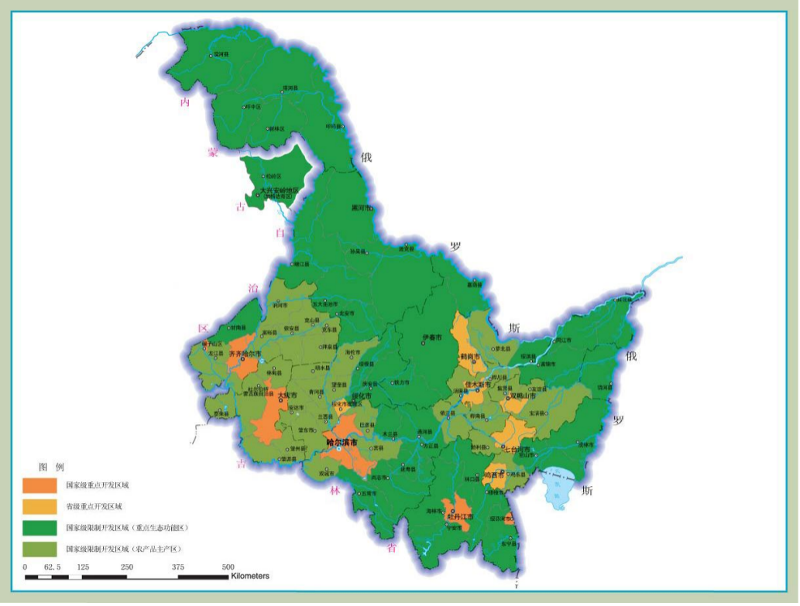  本项目位置  图3-1 黑龙江主体功能区规划  3、生态环境现状  （1）工程永久征地  本项目永久占地面积为683291.24m²。  （2）工程临时用地  本项目施工临时用地包括疏浚工程区占地167700m²，临时堆土区占地71700m²。占地性质为占地性质为水域及水利设施用地和其他土地。工程建设临时用地不涉及基本农田及生态保护红线。  （3）植被现状  陆生植物：河道岸坡现状植被为稗草、狗尾草等野生草本，覆盖率约30%；局部分布杞柳等灌木，呈零散分布；沿岸耕地以旱田为主，种植玉米（占比70%）、大豆（占比25%），少量杂粮（占比5%），复种指数1.0；居民点周边：育才小区周边有零星绿化植被，包括杨树（胸径10-15cm）、丁香（株高1.5-2m），绿化覆盖率约20%；施工影响区：无珍稀濒危植物，植被均为东北寒温带常见乡土物种，生态系统稳定性一般，易受洪水扰动。项目区及周边陆生植物均为该地区的广布种、常见种，项目影响区域内无野生珍稀或濒危植物分布，植物群落的物种组成及结构较为单一。  陆生动物：多年来，在农业垦殖、区域车辆来往的共同影响下，评价区对动物产生的趋避作用，使得评价区附近无大型兽类出没。本项目周围无生态环境敏感点，评价区域内无国家级、省级重点保护珍稀或濒危物种。野生动物一般多为常见的麻雀、乌鸦、喜鹊等鸟类、鼠类，此外还有一些常见爬行类动物如黑龙江林蛙、麻蜥等，多见于河道浅水区及湿润草丛。评价区无重点保护的野生动物栖息地，评价区生态系统保持着完整性和稳定性。  （4）水生生物现状  本项目水生生态现状调查按照《环境影响评价技术导则总纲》（HJ/T 2.1-2016）、《环境影响评价技术导则 水利水电工程》（HJ/T 88-2003）、《地表水和污水监测技术规范》（HJ/T91-2002）、《水库渔业资源调查规范》（SL167-2014）、《内陆水域渔业自然资源调查手册》、《淡水浮游生物研究方法》进行分析。分析评估以类比分析法、常规分析法和生态机理分析法为主。  从涉及河段地方相关专业主管部门收集调查流域自然环境、社会经济发展和水生态环境以及渔业发展现状资料，调研集成该河段相关研究成果。采取实地踏勘、走访等方式，获取第一手资料。  本项目区域水体为梅花河，梅花河是汤旺河的一级支流，发源于伊东林场分公司的老黑顶子山，总流域面积331km2，河长38km。河源高程583.7m，位于伊青林场分公司，河源坐标东经129°10′15.6″，北纬47°55′29.1″，河口高程230m，坐标东经128°55′45.0″，北纬47°43′18.0″落差353.7m，其右岸有支流桦林河在伊东经营所南侧汇入，最终在伊美区东升镇南部汇入汤旺河。本项目不涉及鱼类“三场一通道”，不会对鱼类繁殖产生影响。因此，工程施工对鱼类的不利影响较小，且是暂时的。由于河道内水生植物、底栖动物及鱼类分布量极少，施工期对河道水生群落生物的影响极小。  通过查阅水行政主管部门资料并走访当地居民，了解到梅花河中现存鱼类主要为鲫鱼、泥鳅、虹鳟、金鳟、哲罗蛙，无受保护鱼类，也没有形成捕捞量。底栖生物为螺类、蚌类及摇蚊幼虫等，生物多样性较低。且项目区域人类活动频繁，河流沿线无鱼类产卵场、索饵场、越冬场，主要鱼类简介如下。  本河段水体原有的生物量和净生产量并不高，而且这些水生生物都是河流水生环境中常见的物种，没有珍稀或濒危物种，无鱼类三场。因此，本项目施工造成水生群落生物量和净生产量的损失量不大，造成的生物多样性损失较小，对水生生态环境影响较小。  二、环境空气质量现状  1、基本污染物环境质量现状  本项目所在地属伊春市，根据《2025年黑龙江省生态环境质量状况》，2025年，全市环境空气质量达标，二氧化硫、二氧化氮年均值、可吸入颗粒物PM10、细颗粒物 PM_{2.5}、一氧化碳24小时平均第95百分位数和臭氧日最大8小时滑动平均值的第90百分位数共6项污染物年均值浓度均优于国家环境空气质量二级标准。本项目所在区域属于达标区。  表3-1 2025年环境空气各项污染物达标情况一览表 单位：μg/m³  注：日均值第X百分位数按照《环境空气质量评价技术规范》（HJ 663-2026），二氧化氮、二氧化硫X为98，PM_{2.5}、PM₁₀、一氧化碳X为95，臭氧日最大8小时平均X为90。  由表3-1可知，本项目区域属于环境空气质量达标区。  2、其他污染物环境空气质量现状评价  ①监测点位基本信息  本项目大气环境空气质量特征因子引自黑龙江中邺检测技术有限公司于2026年6月11日出具的检测报告，详见附件。  监测项目  TSP  监测时间  监测时间：2026年6月6~8日，连续监测3天。  ③监测频率  TSP日平均浓度，采样3天，每天至少有24小时的采样时间。  ④监测点位  监测点位置具体见表3-2和图3-2。  图3-2 项目环境空气现状监测布点图  监测点位置具体见表3-2。  表3-2 项目环境空气现状监测布点一览表  ②评价结果  现状监测统计结果分析情况见表3-3。  表3-3 监测结果统计分析  根据表3-3，本项目所在范围内TSP的环境空气质量现状满足《环境空气质量标准》（GB3095-2026）中二级标准要求。  三、地表水环境质量现状  根据《2025年黑龙江省生态环境质量状况》，伊春市参与国家考核计算的断面共11个，Ⅰ~Ⅲ类水质比例为63.6%，无劣V类水质断面。与上年同期相比，Ⅰ~Ⅲ类水质比例上升9.1个百分点，均无劣V类水质断面。伊春市饮用水水源地扣除自然本底因素影响后水量达标率为100%。本项目区域地表水体为梅花河，其汇入汤旺河，根据《全国重要江河湖泊水功能区划》(2011-2030年)（黑龙江省），起始断面为101水文站，终止断面为苔青，其河段水域功能为过渡，水质目标为Ⅳ类，执行《地表水环境质量标准》（GB3838-2002）中Ⅳ类标准。根据《2025年黑龙江省生态环境质量状况》，该监测断面2024年水质现状满足《地表水环境质量标准》（GB3838-2002）Ⅳ类标准要求，  四、声环境质量现状  经现场勘查可知，项目周围50m范围内无噪声敏感点，根据《建设项目环境影响报告表编制技术指南（污染影响类）》（试行）规定，本项目不进行声环境质量现状调查。  五、土壤环境质量现状、河道底泥监测  本次在河道清淤处进行布点，土壤环境质量现状监测数据引用黑龙江省高能环境检测有限公司2026年5月7日出具的对河道底泥土壤的现状监测数据，底泥监测报告见附件。项目占地主要在河道范围内，施工期无土壤环境污染风险，河道底泥监测结果数据详见下表。  表3-4 底泥监测结果  根据底泥分析检测数据，河道底泥土壤中重金属指标均满足《土壤环境质量 农用地土壤污染风险管控标准（试行）(GB 15618-2018》中表1农用地土壤污染风险筛选值（其他）要求。
  污染物 | 年评价指标 | 现状浓度/（μg/m³） | 标准值/（μg/m³） | 占标率/% | 达标  情况
  PM_{2.5} | 年平均质量浓度 | 24 | 30 | 80 | 达标
  PM₁₀ | 年平均质量浓度 | 32 | 60 | 53.33 | 达标
  SO₂ | 年平均质量浓度 | 5 | 60 | 8.33 | 达标
  NO₂ | 年平均质量浓度 | 11 | 40 | 27.5 | 达标
  CO | 第95百分位数日平均浓度（mg/m³） | 1.0 | 4.0 | 25.00 | 达标
  O₃ | 第90百分位数8h平均质量浓度 | 102 | 160 | 63.75 | 达标
  编号 | 监测点名称 | 监测点坐标/° |  | 监测因子 | 相对厂址方位 | 相对厂界  距离/m
  编号 | 监测点名称 | 经度 | 纬度 | 监测因子 | 相对厂址方位 | 相对厂界  距离/m
  1 | 项目东侧 | 129.04369354 | 47.79476422 | TSP | 东 | 90
  监测  点位 | 监测点坐标/° |  | 污染物 | 平均时间 | 评价标准  （μg/m³） | 监测浓度范围（μg/m³） | 最大浓度占标比（%） | 超标率（%） | 达标情况
  监测  点位 | 经度 | 纬度
  项目东侧 | 129.04369354 | 47.79476422 | TSP | 日均 | 300 | 198~208 | 69.33 | 0 | 达标
  检测点位 | 监测项目 | 监测结果 | 单位
  项目河道清淤段内 | 汞 | 0.693 | mg/kg
  项目河道清淤段内 | 砷 | 4.75 | mg/kg
  项目河道清淤段内 | 铜 | 8 | mg/kg
  项目河道清淤段内 | 镍 | 60 | mg/kg
  项目河道清淤段内 | 铅 | 21 | mg/kg
  项目河道清淤段内 | 镉 | 0.38 | mg/kg
  项目河道清淤段内 | 铬 | 11 | mg/kg
  项目河道清淤段内 | 锌 | 78 | mg/kg
  项目河道清淤段内 | pH | 6.1 | 无量纲
与项目有关的原有环境污染和生态破坏问题 | 本工程现状及存在的主要问题如下：  梅花河现状河道有防洪任务河段长 10.44km，按照治理情况划分，其中已安排实施长 7.04km，有治理需求长 3.40km。已治理河段堤防建设均已达到设计防洪标准，并运行正常。其中伊东林场分公司段堤防长3.427km，堤顶宽4m，迎水侧采用干砌石护坡，背水侧为植草护坡，干砌石固脚，迎背水侧坡比均为1:2.5，涵闸2 座；东升马场段堤防长2.68km，堤顶宽4m，迎水侧采用雷诺护垫护坡，背水侧为植草护坡，格宾石笼固脚，迎背水侧坡比均为1:2.5，涵闸1 座。设计防洪标准均为20年一遇。  拟治理段梅花河为淤积坑塘，河道内无滩地出露，河床为砂砾石及大量淤泥，无其它附着物。
生态环境保护目标 | 本工程评价范围内不涉及世界文化和自然遗产地、风景名胜区、森林公园、地质公园、重要湿地、原始天然林、珍稀濒危野生动植物、重要水生生物的产卵场、索饵场、越冬场及洄游通道等生态敏感区。生态环境保护目标主要为施工占地范围内的生态系统完整性、生物多样性、动植物及其生境等生物和非生物因素。  根据现场调查及《黑龙江湿地名录》中坐标点判断，本项目不占用重要湿地。  本项目涉及的地表水体为梅花河，评价区不涉及饮用水水源保护区、饮用水取水口，涉水的自然保护区、风景名胜区，重要湿地、重点保护与珍稀水生生物的栖息地、重要水生生物的自然产卵场及索饵场、越冬场和洄游通道，天然渔场等渔业水体,以及水产种质资源保护区等水环境保护目标，施工期的水环境影响区域主要是工程影响区上下游水域防止项目施工过程污染水体，保护水域的水环境。  施工期工程两侧200m范围内声环境保护目标、500m范围内环境空气保护目标详见下表3-4。  本工程不涉及自然保护区、风景名胜区、自然公园、重要湿地、生态保护红线等环境敏感区，参考《环境影响评价技术导则 生态影响》（HJ 19-2022），项目为线性工程，本次生态环境评价以主体工程外300m作为评价范围，评价范围内无珍稀濒危野生动物集中分布，故生态环境保护目标为300m范围内的陆生生态及水生生态系统。本项目施工期主要环境保护目标详见下表。  表3-5 施工期主要环境保护目标  本项目运行期厂界外500m范围内无大气环境保护目标。厂界外50m范围内无声环境保护目标；厂界外500m范围内无地下水集中式饮用水水源和热水、矿泉水、温泉等特殊地下水资源。
  环境要素 | 环境保护目标 | 与工程的相对位置关系 | 主要保护对象 | 环境质量要求
  生态环境 | 临时工程沿线300m范围内生态环境 | 临时占地内生态环境 | 农田、树木等陆生植被 | 生态质量不下降，周边生态环境不受明显影响
  生态环境 | 临时工程沿线300m范围内生态环境 | 沿线水生生态 | 水生生态及鱼类 | 生态质量不下降，周边生态环境不受明显影响
  环境空气 | 临时工程周边500m环境空气 |  | 人群及生态环境 | 《环境空气质量标准》（GB 3095—2026）表1中的过渡阶段二级标准浓度限值（执行至2030年12月31日）以及基本项目二级标准浓度限值（2031年1月1日起执行）
  声环境 | 临时工程200m范围内声环境 |  | 人群及生态环境 | 《声环境质量标准》（GB3096-2008）中2类标准
评价  标准 | 一、环境质量标准  1、大气环境  本项目周围环境空气质量执行《环境空气质量标准》（GB 3095—2026）表1中的过渡阶段二级标准浓度限值（执行至2030年12月31日）以及基本项目二级标准浓度限值（2031年1月1日起执行）。  表3-6 环境空气质量标准  2、声环境  本项目声环境质量标准执行《声环境质量标准》（GB3096-2008）中的2类标准。  表3-7 声环境质量标准  3、地表水环境质量标准  表3-8 《地表水环境质量标准》（GB3838-2002）  二、污染物排放标准  1、废气  本工程施工期和运行期产生的粉尘排放浓度执行《大气污染物综合排放标准》(GB16297-1996)表2中无组织排放监控浓度限值，具体详见下表。  表3-9 《大气污染物综合排放标准》(GB16297-1996)  燃用柴油的施工机械废气污染物中的NO_{X}、CO及HC等排放量执行《非道路移动机械用柴油机排气污染物排放限值及测量方法（中国第三、四阶段）》（GB20891-2014）及修改单中污染物排放限值，具体详见下表。  表3-10非道路移动机械用柴油机排气污染物排放限值及测量方法（中国第三、四阶段）》（GB20891-2014）及修改单  本项目运行期锅炉烟气执行《锅炉大气污染物排放标准》（GB13271-2014）表2新建燃煤锅炉大气污染物排放限值要求。  表3-11 锅炉大气污染物排放标准 单位：mg/m³  餐厅油烟参照执行《饮食业油烟排放标准》（GB18483-2001）中大型标准。  表3-12 饮食业油烟排放标准  2、废水  本项目施工期生活污水、施工废水均不外排，不涉及废水排放标准。  运行期废水排放执行《污水综合排放标准》（GB8978-1996）表4中三级标准。  表3-13 污水综合排放标准 （单位：除pH外，其余项为mg/L）  3、噪声  施工期场界噪声执行《建筑施工噪声排放标准》（GB 12523-2025）。  表3-14 《建筑施工噪声排放标准》（GB 12523-2025）  营运期厂界噪声执行《工业企业厂界环境噪声排放标准》（GB12348-2008）表1中2类标准。  表3-15 噪声排放标准  4、固体废物  （1）一般固体废物执行《一般工业固体废物贮存和填埋污染控制标准》（GB18599-2020）。  （2）《一般固体废物分类与代码》（GB/T39198-2020）、关于发布《固体废物分类与代码目录》的公告（生态环境部公告2024年第4号）。
  污染物 | 平均时间 | 过渡阶段二级标准浓度限值 | 二级标准浓度限值 | 单位
  SO₂ | 年平均 | 60 | 20 | µg/m³
  SO₂ | 日平均 | 150 | 50 | µg/m³
  SO₂ | 1小时平均 | 500 | 150 | µg/m³
  NO₂ | 年平均 | 40 | 30 | µg/m³
  NO₂ | 日平均 | 80 | 50 | µg/m³
  NO₂ | 1小时平均 | 200 | 200 | µg/m³
  CO | 日平均 | 4 | 4 | mg/m³
  CO | 1小时平均 | 10 | 10 | mg/m³
  O₃ | 日最大8小时平均 | 160 | 160 | µg/m³
  O₃ | 1小时平均 | 200 | 200 | µg/m³
  PM₁₀ | 年平均 | 60 | 50 | µg/m³
  PM₁₀ | 日平均 | 120 | 100 | µg/m³
  PM_{2.5} | 年平均 | 30 | 25 | µg/m³
  PM_{2.5} | 日平均 | 60 | 50 | µg/m³
  注：该标准自实施之日起至2030年12月31日，环境空气污染物基本项目实施过渡阶段浓度限值；2031年1月1日起，在全国范围内实施基本项目浓度限值。
  类别 | 环境噪声标准值 dB(A) |  | 标准来源
  类别 | 昼间 | 夜间 | 标准来源
  2类 | 60 | 50 | 《声环境质量标准》（GB3096-2008）
  编号 | 项目 | 分类标准值
  编号 | 项目 | Ⅰ类 | Ⅱ类 | Ⅲ类 | Ⅳ类 | Ⅴ类
  1 | PH值（无量纲） | 6～9
  2 | 溶解氧≥ | 饱和率90%(或7.5) | 6 | 5 | 3 | 2
  3 | 高锰酸盐指数≤ | 2 | 4 | 6 | 10 | 15
  4 | 化学需氧量（COD）≤ | 15 | 15 | 20 | 30 | 40
  5 | 五日生化需氧量（BOD₅）≤ | 3 | 3 | 4 | 6 | 10
  6 | 氨氮(NH₃-N)≤ | 0.15 | 0.5 | 1.0 | 1.5 | 2.0
  污染物 | 无组织排放监控浓度限值
  污染物 | 监控点 | 浓度（mg/m³）
  颗粒物 | 周界外浓度最高点 | 1.0
  阶段 | 额定净功（P_{max}）（kW） | CO（g/kW·h） | HC（g/kW·h） | NO_{X}（g/kW·h） | HC+NO_{X}（g/kW·h）
  第三阶段 | 37≤P_{max}<75 | 5.0 | - | - | 4.7
  第四阶段 | 56≤P_{max}<130 | 5.0 | 0.19 | 3.3 | -
  第四阶段 | 37≤P_{max}<56 | 5.0 | - | - | 4.7
  污染物项目 | 排放限值
  污染物项目 | 燃煤锅炉
  颗粒物 | 50
  二氧化硫 | 300
  氮氧化物 | 300
  林格曼黑度（级） | ≤1
  规模 | 小型 | 中型 | 大型
  基准灶头数 | ≥1，<3 | ≥3，<6 | ≥6
  油烟最高允许排放浓度(mg/m³) | 2.0
  净化设施最低去除效率(%) | 60 | 75 |  | 85
  排放标准 | pH | COD | BOD5 | SS | 动植物油
  三级 | 6~9 | 500 | 300 | 400 | 100
  项目 | 昼间/dB（A） | 夜间/dB（A）
  标准值 | 70 | 55
  标准名称 | 昼间 | 夜间
  2类 | 60dB（A） | 50dB（A）
其他 | 表3-16 污染物排放量
  污染物 | 本项目预测排放量
  二氧化硫 | 1.44t/a
  氮氧化物 | 1.764t/a
  颗粒物 | 0.24t/a
  COD | 12.35 t/a
  氨氮 | 1.24 t/a

四、生态环境影响分析
施工期生态环境影响分析 | 本项目建设施工阶段工程，产生的污染物主要为施工扬尘、淤泥恶臭、施工机械噪声、施工人员产生的生活污水、施工废水、淤泥沥水产生的余水、生活垃圾、建筑垃圾、含油废水处置的废油等。  1、施工期废水影响分析  施工期废水主要为施工人员生活污水、施工废水等。  （1）生活污水  本项目施工人员主要为项目所在地居住人员，饮食全部外购，不设食堂，无食堂废水产生。施工期高峰期人数为20人，施工人员用水按60L/人•d计，则生活用水量为1.2m³/d，项目施工期生活污水按用水量的80%计算，则产生生活污水量为0.96m³/d，主要污染物为COD、SS、氨氮等，生活污水直接排放将对河流水质产生影响。  项目产生的生活污水集中排入施工作业区自建临时防渗旱厕，定期清掏，外运堆肥。  表4-1 生活污水产生情况  （2）施工废水  主要来自施工机械的漏油和机械故障造成的施工机械排污（油）废水、施工机械清洗废水等。根据《公路环境保护设计规范》（JTGB04-2010）和类比调查结果，施工场地车辆冲洗水平均约为0.08m³/辆·次。经初步估算工程施工车辆最多时按10台计，每台车每天冲洗1次。施工废水产生情况见下表4-2。  施工废水主要污染物为石油类、SS，施工废水主要污染物为石油类、SS，直接排入河流将对河流水质产生影响。施工废水经隔油池处理后回用于临时道路、施工场地洒水降尘。在采取上述措施后，施工废水均不外排，对水环境影响较小。  表4-2 施工废水产生情况  （3）河道清淤工程对水的环境影响  河道清理疏挖工程产生水污染物途径主要有：河道清理疏挖工程过程扰乱河道淤泥、泥沙、乱石、树枝等杂物，清理疏挖导致大量细颗粒泥砂悬浮于水中；衬砌挖填土方作业时泥砂流失进入河道，细颗粒泥砂悬浮于水中，水质将受到影响。施工过程中搅动水体中氮、磷等污染物会对水质产生的影响很小，主要影响为河道内悬浮物含量升高，对水质影响较明显，但悬浮物质为颗粒态，它随着河水运动的同时在河水中沉降于河底，这一特性决定了它的影响范围和影响时间是有限的，清理疏挖引起的悬浮物扩散的影响将随施工结束而消失。  根据《河道疏浚工程悬浮物影响预测模型》（辛小康，叶闽，王凤，水利水电科技进展，第31卷第1期，2011年2月），文献指出，现行《地表水环境质量标准》（GB3838-2002）中没有将SS作为常规因子列出，因此提出采取基于泥沙运动方程的一维泥沙模型，文中采用对深圳河疏浚过程进行预测，为了减少施工活动对深圳河水质的影响，在抓斗施工时在下游100m处布设防泥幕帘（与本项目措施相同，参考该运动模型结果可行）；文中对深圳河疏浚过程的计算结果为：设置防泥幕帘后，水中的SS质量浓度急剧减少，然后迅速恢复至其背景浓度。由于防泥幕帘的拦截，幕帘下游部分SS质量浓度甚至小于其背景值，但由于床面泥沙冲刷补给，又恢复至其背景值，这种情况符合泥沙在水流中运动的真实情形，物理意义更加明确，采用该方法模拟SS质量浓度可以反映河流内泥沙运动状况。根据泥沙模型计算结果统计，增加防泥幕帘后旱季施工点下游1000m处的SS质量浓度不增加。  总体来看，清理疏挖施工作业对水环境的影响是轻微的，河道施工扰动产生的悬浮物对上、下游区域的影响范围较小，河道疏浚过程中增加防泥幕帘后可以确保河道下游SS背景值浓度不增加。  （4）淤泥沥水产生的余水  淤泥输送至岸上后，体积一般将扩大若干倍，淤泥经堆存地沉淀后大量余水外排，本项目淤泥脱水采用自然脱水干化措施，清淤工程主要为清理疏挖河道泥沙、碎石、树枝等杂物，因此产生淤泥量较少，淤泥脱水量较少，根据《梅花河度假村水上乐园、冷水鱼养殖综合项目实施方案》及本工程水土保持方案等设计资料，淤泥量为14.32万m³，淤泥沥水中污染物主要来源于施工区水体中所含污染物和淤泥颗粒中所富集的N、P污染物，施工中只要控制住余水中悬浮物排放浓度，就能有效控制污染物排放浓度。  淤泥沥水中污染物含量随泥浆沉降时间增加而降低，将淤泥临时堆场平整后铺设防渗土工膜，在堆场最低处设置防渗集水坑，通过小型潜水泵将集水坑内的沥水抽排引入沉淀池沉淀，经沉淀池澄清后上清液回用于周边场地洒水抑尘。利用洒水设备不定时地间断洒水，根据气候情况确定洒水次数。在晴天或有风天气每天洒水4次；晴天小风或无风天气洒水2次。  淤泥临时堆放场设置在清淤工程西侧，在自然降雨及地表冲刷情况下，污染物会随径流下渗或侧渗，对地表水、地下水环境可能造成二次污染。淤泥中影响水质的主要污染物质为有机物，根据底泥监测结果工程沿线河床未受到重金属污染。淤泥中污染物不仅自身好氧，而且通过向上覆水体的释放，增加水体的污染负荷，淤泥污染物的释放速率与河段水动力条件、所处地貌等有关，因此淤泥应避雨堆放，施工作业区的淤泥堆存场地应采取防渗措施，经上述措施处理后淤泥存放过程中不会对周围水环境造成影响。  本项目产生的废水需采取措施对生活污水、施工废水、淤泥沥水产生的余水进行处理，减少对河流水质的影响。  2、施工期大气环境影响分析  （1）施工扬尘对环境的影响分析  本工程施工期施工扬尘主要来自挖掘机开挖、车辆装卸、土方运输等过程，尤其在天气干燥、风速较大情况下，扬尘污染更为严重。  本评价采用北京市环境保护科学研究院对建筑工程施工场地扬尘实测资料进行类比分析。1992年6月北京市环境保护科学研究院对四个市政工程（两个有围挡，两个无围挡，各设置一个上风向对照点）的扬尘情况进行了调查测定，测定时风速为2.4m/s，结果见下表。  表4-3 市政工程施工扬尘对环境的影响  由上表分析可知，市政工程施工扬尘的影响范围与程度相关结论如下：  无围挡的施工现场扬尘十分严重，扬尘污染范围在工地下风向250m内，被影响地区的颗粒物浓度为0.512∼1.503mg/m³，是对照点的1.26∼3.70倍。  有围挡的施工扬尘相对无围挡时有明显的改善，但仍较严重，扬尘污染范围在工地下风向150m之内，被影响地区的颗粒物浓度平均为0.421∼1.042mg/m³，是对照点的1.08∼2.49倍。  围挡对减少市政施工扬尘对环境的污染有明显作用，在相同条件下，可使被污染地区的TSP浓度减少约四分之一。  在有遮挡情况下，在下风向50m处颗粒物浓度完全能满足《大气污染物综合排放标准》表2中无组织排放监控浓度限值(1.0mg/m³)，在200m处基本达到上风向对照点相同浓度。  根据以上类比分析，施工扬尘对施工下风向20m范围有较大的影响，若天气干燥、风速较大时可能对周边居住区等产生不利影响。建议优化施工方法，减少扬尘。一般情况下，施工期间对车辆行驶路面实施洒水降尘，每天洒水4~5次，可使扬尘量减少70%左右，可见每天洒水降尘，可有效控制施工扬尘，将TSP污染距离缩小在20~50m范围。现状河流周边500m内无居民，为控制扬尘污染，施工过程中应采取围挡、洒水、限制车速等措施，加强施工管理，禁止大风天气施工。采取上述措施后，扬尘影响和污染程度会显著减轻。  （2）施工机械、车辆燃油废气影响分析  施工机械、运输车辆所排放的燃油废气，主要污染物是氮氧化物、二氧化硫、一氧化碳等，根据《工业交通环保概论（王肇润编著）》，每耗1L油料，排放空气污染物氮氧化物9g、二氧化硫3.24g、一氧化碳27g。对于燃用柴油的施工机械，其排气污染物中的NO_{X}、CO及HC等排放量应满足《非道路移动机械用柴油机排气污染物排放限值及测量方法（中国第三、四阶段）》（GB20891-2014）及修改单规定的排放限值。燃油废气主要对作业点周边和运输路线两侧局部范围产生一定影响，由于排放量不大，经稀释扩散后不会对周边空气环境产生明显影响。  加强对施工车辆的检修和维护，严禁使用超期服役和尾气超标的车辆。对施工期间进出施工现场车流量进行合理安排，防止施工现场车流量过大。尽可能使用耗油低，排气小的施工车辆，选用优质燃油，减少机械和车辆的有害废气排放。  （3）清淤恶臭  在河道清淤治理过程中，因河道清淤、淤泥干化过程中，河道淤泥厌氧分解会产生一些具有臭味的物质（如H₂S、NH₃等），这些具有臭味的物质会挥发进入大气，影响周围的环境空气质量。  本次环评对于该工程疏浚和淤泥修复过程中产生的恶臭气体强度，采用常用的六级臭气强度评价法进行类比分析与评价。  六级臭气强度评价法：用嗅觉感觉出来的臭气强度，用“嗅觉阈值”来表示，所谓嗅觉阈值就是人所能嗅觉到某种物质的最小刺激量。臭气强度是以臭味的嗅觉阈值为基准划分等级的，共分为6级，见表4-5。为防止臭气扩散影响周围环境，对臭气的限值要求一般相当于臭气强度2.5~3.5级，超出该强度范围，即认为发生恶臭污染，需采取措施。  表4-4 臭气强度分级表  本评价参照国内类似工程（南泡子河排污整治工程）的恶臭资料进行分析。南泡子位于黑龙江省牡丹江市东南部，是牡丹江市的一个排污纳污河道，由于生活污水的肆意排放，水质严重恶化，水质现状为劣V类水体。根据对牡丹江南泡子疏挖工程污染源恶臭级别调查分析，其结果见下表。  表4-5牡丹江南泡子底泥疏挖（干塘干挖）臭气强度  由上表可知，河道清淤恶臭的影响主要发生于清淤河段范围。本项目主要清理疏挖河道内泥沙、块石等，仅带有少部分底泥，根据上表类比分析，在疏挖过程中在岸边不会产生明显臭味，30m之外达到2级强度，有轻微臭味，有风时，下风向影响范围会大一些，但由于恶臭气体产生总量较小，且向周围环境散发，低于恶臭强度的限值标准（2.5-3.5级），80m之外基本无气味。  建设单位应将施工淤泥清淤时间选择在枯水季节，淤泥含水低时再进行清淤，恶臭浓度产生小，因此清淤过程中产生的恶臭对其有一定影响，但是清淤施工分区进行，随着地块清淤完成，对其影响有限。  每处清淤作业区完成后，淤泥堆放在淤泥临时堆放场地的临时占地进行晾晒，晾晒过程做好拦挡、遮盖等措施，并及时喷洒除臭剂。随着项目施工结束，恶臭气味将会消失，因此淤泥干化晾晒过程中采取上述措施后，产生的恶臭对周边敏感点的影响较小。  综上所述，施工期对施工场地周边以及运输沿线的环境空气影响是短暂的，随着施工期结束，影响也随之消除。经过以上措施，控制施工扬尘、燃油废气等，加强施工管理，其影响程度在可接受范围内。  3、施工期噪声环境影响分析  根据建设单位提供资料，本项目用到的施工机械包括挖掘机、推土机等，其满负荷运行时的噪声级见下表。  表4-6 施工机械主要噪声源强  表4-7 施工期噪声预测结果  由上表计算结果可知，单台机械设备在60m处产生的声级值均能满足《建筑施工噪声排放标准》（GB 12523-2025）昼间标准要求。随着距离加大，均有明显衰减，至200m处噪声贡献值一般在55dB（A）以下。  本项目在及时采取有效的噪声防治措施前提下，项目施工噪声对周围环境影响较小。  4、施工期固体废物影响分析  项目主要施工固废为施工弃土、职工生活垃圾。  （1）施工弃土  本项目临时堆土主要为河道滩地处的淤泥，淤泥需要在临时堆放区内晾晒干化。  根据本项目土石方平衡，本项目施工过程产生的余方为14.32万m³，全部由伊美区人民政府统一处理，本工程设置临时堆土区进行暂存，临时堆土区距位于疏浚工程区约3km，有公路可直达，交通便利。  （2）职工生活垃圾  施工人员在施工期间将产生一定量的生活垃圾，生活垃圾产生量约为0.10t/d。生活垃圾若随意堆放，不仅影响施工区环境景观，而且影响施工区环境卫生，夏秋季节易造成蚊、蝇孳生或鼠类繁殖，导致疾病流行，进而威胁施工人员身体健康。因此，需对生活垃圾集中收集后交由环卫部门统一处理。  综上所述，本项目施工期固废处置率100%，无随意堆存现象，对周边环境影响较小。  5、施工期生态环境影响分析  （1）占地对生态环境影响分析  工程临时占地总占地面积为239400m²，工程占地将导致其上植物资源永久损失，但相对于项目区资源损失相对较小。本工程临时占地性质主要为水域及水利设施用地。工程临时占地对整个区域的土地资源影响较小，且其影响是暂时的，临时占地仅在施工期改变土地类型，施工结束后通过采取平整、回填、覆植种草等措施进行恢复，恢复之前地类。  总体而言，本工程造成的植被生物量损失占评价区范围总生物量比例不大，其环境影响在可接受的范围。  项目周边交通状况良好，施工便道主要利用现有道路，注意施工便道边界的防护，避免对施工边界以外的土地产生扰动，为方便机械设备进场施工，降低机械及车辆对原地貌的扰动，在场地占压位置铺设10mm厚钢板。  本项目在采取有效措施对临时占地进行保护后，本项目施工期临时占地影响较小。  （2）对植被影响分析  植被的形成主要受气候、土壤及地形地貌的影响。从项目区植被的分布情况总体调查结果可知，项目区及周边主要植被类型为农田植被及草甸植被。在这些土地上进行建设等工程施工中，要平整场地、开挖地表，造成直接施工区域内地表植被的完全破坏和施工区域一定范围内的不同程度的破坏；施工机械、材料的运输、施工人员践踏、临时占地也将破坏一定区域内的植被生态破坏和造成水土流失。但由于施工在一定范围内进行，建设期的影响持续时间较短，只要在施工各个时段做好各种防护措施，严格管理临时用地，并且在施工完成时，及时做好生态恢复和环境保护工作，控制水土流失，项目施工建设对植被只是产生局部的影响。受影响植物基本为地区常见种类，工程建设不会对区域植物物种构成和区系组成造成显著不利影响。工程评价范围内没有国家重点保护的珍稀濒危植物，不存在工程对珍稀濒危植物的影响问题。  （3）对陆生生态环境的影响分析  根据现场踏勘及有关资料的调查，项目区所在地主要为农田生态系统，项目区域内没有珍稀动物及大型哺乳动物，仅有一些常见鸟类和啮齿类动物少量存在，其生境在当地广泛分布。  本项目临时占地在施工结束后进行植被恢复，该部分植被被破坏，生物量减少，但是，工程结束后，河岸的防洪能力得到提升，改善当地水土流失现状，项目区周围大面积生物量得到恢复，大于本工程占地过程减少的生物量，因此，项目所在区整体生物量及生物多样性得到改善。  施工利用的块石等原料用机动翻斗车运到施工段附近。人工操作，减少施工机械的使用，采用预制件，减少砂石等原材料的运输和使用，从而可以减少粉尘和施工噪声的产生。对淤泥进行苫盖，减少施工废气对施工区植被生长的影响，减少噪声，可减少对周围动物的惊扰。  工程施工对野生动物的影响表现为：工程施工活动可能干扰工程区内野生动物的正常栖息觅食，施工噪声会对其产生惊扰，施工对陆生动物的影响范围在两侧300m范围内，施工活动对陆生野生动物生存的空间影响范围与程度有限，并且随着施工活动的结束这些影响也将消失。因此，本工程对陆生生物的影响很小，并且在施工结束后，这种影响会慢慢消失。  （4）对水生生物的影响分析  考虑本项目施工过程中土料、物料及一些废水废渣在地表径流的作用下有可能会进入水体中，导致水体短期内悬浮物含量增加，从而对工程附近和下游水体中水生生物产生不利影响。但这些不利影响范围都局限于下游一定长度的水体，影响时段仅为施工期。  ①对鱼类的影响  根据水生态调查结果可知，工程所在河段内未发现鱼类产卵场、索饵场、越冬场分布、洄游通道。工程导致水体短期内悬浮物含量增加，从而对工程附近河流水中水生植物产生不利影响。但这些不利影响范围都局限于下游一定长度的水体，影响时段仅为施工期。施工结束后可增强河岸的稳定性，有利于保护河流周边耕地和水质，并减少水土流失，随着鱼类生境异质性的恢复也使生态系统的水平和垂直结构更完整。从而使整个水生生态系统发育更成熟，其质量、稳定性和服务功能将得到提高，有利阻止或减缓生态环境的恶化。  ②对浮游生物的影响  清淤施工点周边水域悬浮物浓度有可能急剧增加，水体透明度下降，浮游植物光合作用受影响，其生长和繁殖活动将减弱，继而导致其生物量下降；当施工段推移后，原施工区短期内底质中营养盐释放，悬浮物沉降，透明度增加，使周边水体生产力提高，浮游植物生物量将增加。浮游动物主要以浮游植物为食，其种群资源量变动趋势将与浮游植物变动趋势基本相近。尽管本工程施工作业对浮游生物产生了一定的不利影响，但这种影响是暂时的、局部的，当施工结束后，水体浑浊将逐渐消失，水质将逐渐恢复，随之而来的便是生物的重新植入，浮游生物的重新建立所需时间较短，本工程施工作业对浮游生物的影响是可以在短时间内消失的。  ③对底栖动物的影响  施工点周边水域悬浮物浓度有可能急剧增加，将造成河流底栖动物的损失，但由于底栖生物的繁殖量尚快，生命周期较短，故自然增殖恢复也较容易，损失对底栖生态环境影响较小。工程施工建设过程中应加强对含油废水及含尘废水的整治，施工场地产生的车辆及机械冲洗废水经收集汇入临时隔油池、沉淀池中处理后回用于作业区洒水降尘。  ④对水生植物的影响  考虑施工过程中土料、物料及一些废水废渣在地表径流的作用下有可能会进入水体中，导致水体短期内悬浮物含量增加，从而对工程附近河流水中水生植物产生不利影响。但这些不利影响范围都局限于下游一定长度的水体，影响时段仅为施工期。施工结束后可增强河岸的稳定性，有利于保护河流周边耕地和水质，并减少水土流失，随着生境异质性的恢复也使生态系统的水平和垂直结构更完整。从而使整个水生生态系统发育更成熟，其质量、稳定性和服务功能将得到提高，有利阻止或减缓生态环境的恶化。  ⑤对水文情势影响  本项目建设河道清淤，所以工程实施对水文情势影响较小。  （5）水土流失影响分析  本项目为水利建设类工程，呈线型分布，工程建设将改变占地区的地貌形态、占用、损坏地表植被，损失一定的植被生物量，影响施工区周围环境的植被覆盖率和数量分布。同时，土壤结构也受到一定的破坏，降低原地表水土保持功能，加剧项目区水土流失的发生，具体表现在以下几方面：  ①施工占用扰动一定数量土地，使项目区植被覆盖度降低，破坏自然植被保土、保水的生态功能，同时也降低土壤抗蚀能力。  ②施工期间渣土临时堆置，如果不进行防护，遇到强降雨渣面易坍塌，渣土稳定性受到威胁，会产生流失。  临时占地对地表植被的影响是暂时的，工程结束后，经过采取土地清理、回填、平整和绿化等措施，其不利影响可基本得到减免。因此，工程临时占地的影响是暂时的，通过生态措施可以得到恢复。  本工程实施后，将保护沿岸大片耕地。如果没有护岸工程的保护，发生洪灾，洪水将淹没地表植被，冲刷土壤，造成水土流失，破坏生态。另外工程建设的草皮护坡将增大流域的绿化面积，改善项目区的生态。  施工结束后，将临时堆放的渣土及时清运，恢复植被，对施工临时占地区进行全面整地，恢复土地原有功能。工程建成运行初期植物处于成活生长期，防风固土能力较差，故存在一定强度的水土流失，土壤侵蚀类型为水蚀，待植物措施逐渐发挥水土保持作用后，工程建设产生的水土流失方得到消除。  （6）生物多样性影响分析  生态系统的稳定性包括两种特征，即阻抗和恢复，这是从生态系统对干扰因子反应的意义上定义的。阻抗是生态系统在环境变化或潜在干扰时反抗或阻止变化的能力，它是偏离值的倒数，大的偏离意味着阻抗低。而恢复(或回弹)是生态系统被改变后返回原来状态的能力。因此，对生态系统稳定状况的度量要从恢复的稳定性和阻抗的稳定性两个方面来度量和评价。  ①恢复稳定性：  生态系统的恢复稳定性，可以根据植被生态系统在大系统中的地位来度量的。如果其地位高，则其恢复稳定性强，反之则弱。工程建成后，区内各个植被群落类型的面积也相应增多，通过河道清淤工程，对该区域植被类型将产生一定的正面影响，种植草种及植被均为当地物种，区域植物区系组成没有发生根本变化。  ②阻抗稳定性：  生态系统的阻抗稳定性是由系统中生物组分异质性的高低决定的。异质性是指一个区域里(景观或生态系统)对一个种或更高级的生物组织的存在起决定作用的资源(或某种性质)在空间或时间上的变异程度(或强度)。由于异质性的组分具有不同的生态位，给动物物种和植物物种的生长、栖息、移动以及抵御内外干扰提供了复杂和微妙的相应的利用关系。另一方面，异质化程度高的生态系统，当某一斑块形成干扰源时，相邻的异质性组分就成为干扰的阻断，从而达到增强生态体系抗御内外来干扰的作用，有利于生态体系生态稳定性的提高。  生物多样性是生态自然发展的结果，生物多样性保护是生态环境保护的基本要求和目的。项目施工会对原始植被造成损害，进而影响动物觅食、栖息，导致区域动、植物资源减少，使区域生物多样性遭受到威胁，此外，项目施工过程中运输、机械的运行噪声等将影响项目所在区域动物的栖息，甚至导致动物迁移，影响施工区域的生物多样性。  但本项目针对河道开展清淤工程，施工结束后，通过有计划地开展绿化工程，抑制地表径流的水文效应，消浪促淤、减少水土流失。本项目工程目标是保护河岸生态环境，恢复岸边生态平衡；减缓岸边侵蚀，保护岸边土地和周边居民的安全，提升城镇河岸的地貌景观，提高区域自然环境品质。  因此工程施工期对评价区陆生生态系统异质化程度和阻抗能力都会产生一定的影响，但影响不大。  6、环境风险分析  根据《建设项目环境风险评价技术导则》（HJ169-2018）附录B重点关注的危险物质的临界量，项目原辅材料及施工工艺不涉及酸、碱等危险源，涉及风险物质主要为油类物质，危险废物储存在临时危险废物贮存点，柴油储存在施工区域柴油桶内，柴油桶最大存量为40kg，本项目废矿物油产生量约为0.002t。因此本项目油类物质最大储存量为0.042t。  （1）环境风险判定  根据《建设项目环境风险评价技术导则》（HJ169-2018）中附录B危险物质的临界量，以及附录C对危险物质及工艺系统危险性（P），判断本项目危险物质及工艺系统危险性（P）判断环境风险潜势。  当只涉及一种危险物质时，计算该物质的总量与其临界量比值，即为Q；  当存在多种危险物质时，则按下式计算物质总量与其临界量比值（Q）：  危险物质数量与临界量的比值（Q）计算方法见如下公式：  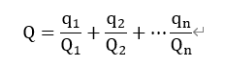  式中：q1、q2、…qn——每种危险物质的最大存在总量，t；  Q1、Q2、…Qn——每种危险物质的临界量，t。  当Q<1时，该项目环境风险潜势为Ⅰ。当Q≥1时，将Q值划分为：  （1）1≤Q＜10（2）10≤Q＜100；（3）Q≥100。  《建设项目环境风险评价技术导则》（HJ169-2018）附录B重点关注的危险物质的临界量中油类物质临界量为2500t，经计算，本项目Q值为0.042/2500=0.0000168<1，因此本项目施工区域占地内暂存的危险物质不超过临界量，环境风险潜势为Ⅰ。  本项目施工场地临近河流，临近施工道路，汽车运输过程有发生交通事故的可能，如撞车、侧翻等，一旦发生此类事故，则有可能导致物料泄漏，则泄漏物料有可能进入附近水体，对附近水体造成事故污染影响；此外，在危险废物贮存点储存过程中，包装桶在存放过程有可能因意外而侧翻或破损，或温差过大造成盖子顶开，也可能发生泄漏或引发火灾事故。完善风险防控措施前提下可减少项目运输物料过程及施工过程的风险发生概率。
  污水量 | 污染物 | 产生浓度mg/L | 产生量t/d
  生活污水0.96m³/d | COD | 350 | 0.000336
  生活污水0.96m³/d | BOD₅ | 200 | 0.000192
  生活污水0.96m³/d | 氨氮 | 25 | 0.000024
  生活污水0.96m³/d | SS | 200 | 0.000192
  产生情况  污水量 | 污染物 | 产生浓度mg/L | 产生量t/d
  施工废水0.8m³/d | COD | 125 | 0.00012
  施工废水0.8m³/d | 石油类 | 20 | 0.0000192
  施工废水0.8m³/d | SS | 500 | 0.00048
  工地名称 | 围挡  情况 | 颗粒物浓度（mg/m³）
  工地名称 | 围挡  情况 | 工地下风向 |  |  |  |  |  | 上风向对照点
  工地名称 | 围挡  情况 | 20m | 50m | 100m | 150m | 200m | 250m | 上风向对照点
  南二环天坛段工程 | 无 | 1.54 | 0.981 | 0.635 | 0.611 | 0.504 | 0.401 | 0.404
  南二环陶然亭段工程 | 无 | 1.467 | 0.863 | 0.568 | 0.570 | 0.519 | 0.411 | 0.404
  平均 |  | 1.503 | 0.922 | 0.602 | 0.591 | 0.512 | 0.406 | 0.404
  西二环改造工程 | 围金  属板 | 0.943 | 0.577 | 0.416 | 0.421 | 0.417 | 0.420 | 0.419
  车公庄西路热力工程 | 围彩  条布 | 1.105 | 0.674 | 0.453 | 0.420 | 0.421 | 0.417 | 0.419
  平均 |  | 1.042 | 0.626 | 0.435 | 0.421 | 0.419 | 0.419 | 0.419
  强度等级 | 嗅觉判别标准
  0 | 无臭
  1 | 勉强可以感到轻微臭味（检知阈值浓度）
  2 | 容易感到轻微臭味（认知阈值浓度）
  3 | 明显感到臭味
  4 | 强烈臭味
  5 | 无法忍受的强烈臭味
  距离 | 臭气感觉强度 | 级别
  清淤区 | 有较明显臭味 | 3级
  清淤区30m | 轻微 | 2级
  清淤区80m | 极微 | 1级
  清淤区100m外 | 无 | 0级
  序号 | 设备名称 | 测点距施工机械距离（m） | 声级（dB）A | 频谱特征 | 声学特征 | 噪声源位置
  1 | 挖掘机 | 5 | 85 | 中、低频 | 间断 | 土方开挖、填土等施工点位
  2 | 装载机 | 5 | 90 | 中、低频 | 间断 | 土方开挖、填土等施工点位
  3 | 推土机 | 5 | 83 | 中、低频 | 间断 | 土方开挖、填土等施工点位
  4 | 自卸汽车 | 5 | 82 | 中、低频 | 间断 | 施工场地及运输路线沿线
  序号 | 施工机具名称 | 测定距离 | 源强 | 预测噪声级（dB）A
   |  |  |  | 10m | 20m | 40m | 60m | 100m | 200m
  1 | 挖掘机 | 5 | 85 | 79 | 73 | 67 | 63 | 59 | 53
  2 | 装载机 | 5 | 90 | 84 | 78 | 72 | 68 | 64 | 58
  3 | 自卸车 | 5 | 82 | 76 | 70 | 64 | 60 | 56 | 50
  4 | 推土机 | 5 | 83 | 77 | 71 | 65 | 61 | 57 | 51
  5 | 泵类 | 5 | 85 | 79 | 73 | 67 | 63 | 59 | 53
运营期生态环境影响分析 | 一、运营期环境影响因素  运营期环境影响因素识别见表4-8。  表4-8运营期环境影响因素识别一览表  二、运营期环境影响分析  1、废水  本项目生活污水（含餐饮废水）排放量112.8t/d，41172t/a，生活污水（餐饮废水经隔油池预处理）排放浓度满足《污水综合排放标准》（GB8978-1996）表4中三级标准后拉运至进入伊春市中心城污水处理厂（伊春市百斯特环保有限公司）处理，处理达标后排入汤旺河。  锅炉排污水及软化处理废水水量为814.528t/a。项目锅炉排污水及软化处理废水水质比较清洁，污染物浓度较低，主要成分为CaCl₂、MgCl₂等可溶性盐类。《排放源统计调查产排污核算方法和系数手册》中“4430工业锅炉（热力供应）行业系数手册”中产污系数，燃生物质锅炉（锅外水处理）废水产生系数为0.356吨/吨-原料，COD产生系数为30克/吨-原料，则COD产生量为0.069t/a，锅炉废水其他污染物参考《环境影响评价工程师职业资格登记培训系列教材—社会区域类环境影响评价》（中国环境科学出版社）中数据，溶解性总固体（TDS）：1200mg/L，产生量为0.98t/a。本项目锅炉排污水和软化处理废水用于锅炉除渣、除灰和锅炉间地面洒水降尘，不外排。  表4-9 废水污染源源强核算结果及相关参数一览表  废水类别、污染物及污染治理设施信息详见表4-10，废水间接排放口基本情况表见表4-11。  表4-10 废水类别、污染物及污染治理设施信息表  表4-11 废水间接排放口基本情况表  表4-12 废水污染排放信息表  依托伊春市中心城污水处理厂可行性分析  根据《环境影响评价技术导则—地表水环境》（HJ2.3-2018）的内容，其评价范围应符合：应满足其依托污水处理设施环境可行性分析的要求；涉及地表水环境风险的，应覆盖环境风险影响范围所及的水环境保护目标水域。本项目污水水质类型简单，不涉及到地表水环境风险，本次主要对依托污染处理设施环境可行性进行分析。  伊春市中心城污水处理厂坐落于黑龙江省伊春市火车站东北侧、汤旺河西岸，污水处理设计规模为10.0×10⁴m³/d，该项目采用先进的污水处理设备，厂区主体工艺采用CASS处理工艺。出水标准：出水执行《城镇污水处理厂污染物排放标准》一级A标准。现有污水处理规模完全可以接纳本项目的废水排入。本项目污水排水量较小，且易于处理达标，对污水处理厂的影响较小。因此，项目污水排入伊春市中心城污水处理厂可行。  根据自行监测的相关要求，单独排向公共污水处理系统的生活污水不要求开展自行监测。  2、噪声  （1）声环境污染源项分析  本项目的噪声主要为锅炉风机、水泵产生的机械噪声。设备噪声在80～85dB(A)之间。本项目设备产生的噪声源强见下表。  表4-13 噪声源强调查清单（室内声源）  为减轻对周围声环境的影响，项目从隔声降噪等方面考虑噪声的防治措施。具体采取的治理措施如下：  ①选用低噪声设备，并在设备安装过程中设备安放稳固，与地面保持良好接触，并且使用减振机座，使用减振机座是简单有效的减振方法；  ②生产过程中，设备运行时关闭门窗，利用墙体结构降噪，加强检查、维护和保养机械设备，保持润滑，紧固各部件，减少运行振动噪声。  （2）预测模式  根据拟建项目设备声源特征和声学环境的特点，视设备声源为点源，声场为半自由声场，选择《环境影响评价技术导则声环境》（HJ2.4-2021）中推荐半自由声场点声源衰减模式，具体模式如下：  ①建设项目声源在预测点产生的等效声级贡献值（Leqg）计算公式：  Leqg——建设项目声源在预测点的等效声级贡献值，dB（A）；  LAi——i声源在预测点产生的A声级，dB（A）；  T——预测计算的时间段，s；  ti——i声源在T时段内的运行时间，s｡  ②预测点的预测等效声级（Leq）计算公式：  式中：Leqg——建设项目声源在预测点的等效声级贡献值，dB（A）；  Leqb——预测点的背景值，dB（A）｡  ③室内声源等效室外声源功率级计算  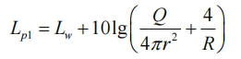  式中：Lp1—靠近开口处（或窗户）室内某倍频带的声压级或A声级，dB；  Lw——点声源声功率级（A计权或倍频带），dB；  Q——指向性因数；通常对无指向性声源，当声源放在房间中心时，Q=1；当放在一面墙的中心时，Q=2；当放在两面墙夹角处时，Q=4；当放在三面墙夹角处时，Q=8；本次Q值取2；  R—房间常数：R=Sα/（1-α），S为房间内表面面积，m²；α为平均吸声系数；  r—声源到靠近围护结构某点处的距离，m｡  然后计算出所有室内声源在围护结构处产生的i倍频带叠加声压级：  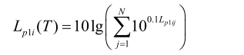  式中：Lp1i（T）—靠近围护结构处室内N个声源i倍频带的叠加声压级，dB；  Lp1ij—室内j声源i倍频带的声压级，dB；  N—室内声源总数｡  在室内近似为扩散声场时，计算出靠近室外围护结构处的声压级：  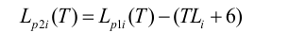  式中：L2pi（T）—靠近围护结构处室外N个声源i倍频带的叠加声压级，dB；  TLi—围护结构i倍频带的隔声量，dB｡  然后将室外声源的声压级和透过面积换算成等效的室外声源，计算出中心位置位于透声面积（S）处的等效声源的倍频带声功率级｡  式中：Lw—中心位置位于透声面积（S）处的等效声源的倍频带声功率级，dB；  Lp2（T）—靠近围护结构处室外声源的声压级，dB；  S—透声面积，m²｡  ④户外声传播衰减计算  户外声传播衰减包括几何发散（Adiv）、大气吸收（Aatm）、地面效应（Agr）、屏障屏蔽（Abar）、其他多方面效应（Amisc）引起的衰减｡  距声源点r处的A声级按下式计算：  在预测中考虑反射引起的修正、屏障引起的衰减、双绕射、室内声源等效室外声源等影响和计算方法｡  表4-14 厂界噪声预测结果与达标分析表  本工程选用低噪声设备，经减振、消声、隔声处理等降噪措施后，一般可隔声25dB（A），根据以往运行的现状监测数据，厂界东、南、北、西侧厂界噪声可满足《工业企业厂界环境噪声排放标准》（GB12348-2008）表1中2类标准的要求，综上，本项目建设对周围声环境影响较小。  表4-15 噪声监测计划一览表  3、固体废物  （1）废离子交换树脂  锅炉软化水处理系统中的树脂定期更换，废离子交换树脂产生量约0.5t/a，废弃离子交换树脂在灰渣暂存区暂存，产生后由专业的回收单位回收处置。  2、灰渣  根据《污染源源强核算技术指南 锅炉》（HJ991-2018）中的规定，灰渣产生量以下式进行计算：  式中：——核算时段内灰渣产生量；t，  ——核算时段内，燃料消耗量，t（2288t/a）  ——收到基灰分的质量分数，%（6.33%）  ——锅炉机械不完全燃烧热损失，%（取10%）  ——收到基低位发热量，kJ/kg（14132kJ/kg）  经计算后最终求得本项目生物质灰渣产生量为240.3t/a，生物质灰渣包含炉渣、布袋除尘器收尘以及飞灰，灰渣中随烟气排放的飞灰（即烟尘）为0.24t/a，去除飞灰后，项目生物质灰渣总量为240.06t/a，灰渣集中收集后暂存于灰渣暂存区灰渣集中收集后外售用于生产有机肥。  3、废布袋  废布袋产生量0.2t/a，废布袋在灰渣间暂存，产生后由专业的回收单位回收处置。  4、生活垃圾  项目运营后职工人员40人，每天接待游客约1370人，按0.5kg/人·d计，生活垃圾产生量约为257.325t/a，生活垃圾经收集后交由环卫部门处理。  5、餐厨垃圾  本项目每天餐厅就餐人数为1410人，餐厨废物按照0.1kg/人.d来计算，则产生量为51.465t/a，餐厨垃圾存放在专用收集容器内，日产日清，委托有资质的单位进行处置。  6、隔油池油污和烟净化装置废弃食用油脂  食堂废水在经过隔油池进行处理时，会产生一定量油污。根据废水源强核算，油污产生量为3.71t/a。根据油烟物料平衡，油烟净化装置废弃食用油脂产生量为0.43t/a，隔油池定期清理产生的油污和油烟净化装置废弃食用油脂一并委托有资质的单位进行处置。  表4-16 项目固体废物汇总表  4、废气  （1）生物质锅炉废气源强  锅炉烟气量、氮氧化物源强、二氧化硫源强根据《污染源源强核算技术指南 锅炉》（HJ888-2018）物料衡算法计算源强。  根据《排放源统计调查产排污核算方法和系数手册》（2021年6月11日实施）中“4430工业锅炉（热力供应）行业系数手册”中产污系数表-生物质工业锅炉-末端治理技术名称-袋式除尘确定，除尘效率为99.7%；根据污染源源强核算技术指南中表B.1确定机械不完全燃烧热损失，根据表B.2确定飞灰份额。  a）烟气量按下式计算  理论空气量：有元素成分分析时理论空气量可用公式计算：  式中，V₀——理论空气量，m³/kg；  Car——收到基碳的质量分数，取38.82%；  Sar——收到基硫含量，取0.07%；  Har——收到基氢含量，取4.38%；  Qar——收到基氧含量，取33.13%。  干烟气排放量可用公式计算：  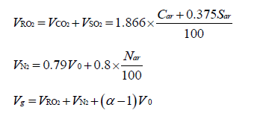  式中，V_{RO2}——烟气中二氧化碳（V_{CO2}）和二氧化硫（V_{SO2}）容积之和，m³/kg，经计算为0.79；  Car——收到基碳的质量分数，取38.82%；  Sar——收到基硫的质量分数，取0.07%；  VN2——烟气中氮气量，m³/kg；  Nar——收到基氮的质量分数，取0.27%；  V₀——理论空气量，m³/kg，经计算为3.51；  Vg——干烟气排放量，m³/kg，经计算为6.13；  α——过量空气系数，燃料燃烧时实际空气供给量与理论空气需要量之比值，燃煤锅炉、燃油锅炉及燃气锅炉的规定过量空气系数分别为1.75、1.2，对应基准氧含量分别为9%、3.5%；本次评价取1.75。  本项目生物质热水锅炉燃料耗量为1.04t/h，经计算实际干烟气量为6375.2Nm³/h。  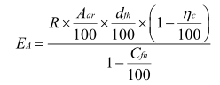  b）烟尘排放量按下式计算  式中：  E_{A}——核算时段内烟尘（颗粒物）排放量，t；  R——核算时段内锅炉燃料耗量，生物质燃料量为2288t；  Aar——收到基灰分的质量分数，6.33；  dfh——锅炉烟气带出的飞灰份额，（链条炉排灰分份额为10%-20%，本项目取20%，燃生物质时飞灰份额加30%，则最终灰分份额取50%）；  ηc——综合除尘效率，旋风+布袋除尘器，取99.7%；  Cfh——飞灰中的可燃物含量，取10%  经计算，本项目生物质燃烧器烟尘产生量为36.36kg/h、80t/a，产生浓度为5703mg/Nm³；除尘处理后排放量为0.11kg/h、0.24t/a，排放浓度为17.25mg/Nm³。  ②二氧化硫物料衡算法计算  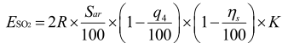  式中：  E_{SO2}——核算时段内SO₂排放量，t；  R——核算时段内燃料耗量，生物质燃料量为2288t；  Sar——收到基硫分的质量分数，本项目S_{ar}取值0.07%；  q₄——锅炉机械不完全燃烧热损失，（链条炉排不完全燃烧热损失5%-15%）取10%；  ηs——脱硫效率，取0%；  K——燃料中的硫燃烧后氧化成二氧化硫的份额，生物质锅炉为0.3-0.5，取0.5；  本项目SO₂产生量为0.65kg/h、1.44t/a，产生浓度为101.96mg/Nm³；SO₂排放量为0.65kg/h、1.44t/a，排放浓度为101.96mg/Nm³。  d）氮氧化物排放量  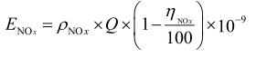  式中：  E_{NOx}——核算时段内氮氧化物排放量，t/h；  ρ_{NOx}——锅炉炉膛出口氮氧化物质量浓度，根据锅炉设计参数取180mg/m³；  Q——干烟气排放量，为14025440Nm³；  η_{NOx}——脱硝效率，取30%；根据《排放源统计调查产排污核算方法和系数手册》中“4430 工业锅炉(热力供应)行业系数手册”，4430工业锅炉（热力生产和供应行业）产污系数表-生物质工业锅炉低氮燃烧去除效率为30%。  根据计算锅炉氮氧化物产生量为2.52t/a，产生浓度为180mg/m³，产生速率为1.15kg/h，排放量为1.764t/a，排放浓度为126mg/m³，排放速率为0.8kg/h。  （2）锅炉灰渣转运堆存废气  生物质锅炉出渣口设置封闭漏斗，灰渣通过漏斗由密封袋收集，收集后暂存在锅炉房内的灰渣间，灰渣转运过程中采取洒水降尘措施，灰渣间为全封闭，贮存过程中锅炉房定期洒水降尘。通过以上措施厂界颗粒物无组织排放浓度满足《大气污染物综合排放标准》（GB16297-1996）表2中无组织排放监控浓度限值要求。  本项目灰渣间位于锅炉房内，属于全封闭式，且进行洒水降尘，根据《污染源源强核算技术指南 锅炉》（HJ991—2018） 中 4.4.2.1 中的要求，“料/堆场采用全封闭型式、储罐采用密闭容器的，废气无组织源强可忽略不计。”因此，本次评价对灰渣存储期间无组织粉尘排放量忽略不计。  （3）餐厅油烟  本项目餐厅就餐人数1410人/天，设置6个灶头，人均食用油耗油量为25g/人·d，一般油烟挥发量占总耗油量的4%，则油烟日产生量1.41kg/d，年产量为514.65kg/a（0.51t/a）。项目拟于餐厅安装油烟去除效率不低于85%的高效油烟净化设施，油烟经净化器处理后引至屋顶排放，每个灶头按标准风量2000m³/h计，餐厅每天使用9小时，油烟废气经过油烟净化器进行治理后油烟排放浓度约为1.92mg/m³，排放速率0.023kg/h，排放量为0.0765t/a，排放浓度满足《饮食业油烟排放标准（试行）》（GB18483-2001）中油烟排放浓度≤2.0mg/m³的要求。  （4）汽车尾气  本项目车辆进出时产生一定量的尾气，地面停车场位于开阔地带，通风性能较好，污染物易于扩散，同时运营期场区会进行绿化，可利用植物吸收净化废气，故本项目产生的汽车尾气对周围环境影响较小。  表4-17 废气污染源源强核算结果及相关参数一览表  表4-18 排气口基本情况一览表  （5）非正常工况  污染物非正常排放情况为：废气治理措施发生故障，废气未经处理直接排放。  表4-19 非正常工况源强核算结果及相关参数一览表  （6）废气治理措施可行性  ①治理措施  本项目3.5MW专用生物质热水锅炉烟气采用多管旋风+布袋除尘器+低氮燃烧器，通过一根35m高烟囱高空排放（DA001）。颗粒物、二氧化硫、氮氧化物的排放浓度和烟气黑度均满足《锅炉大气污染物排放标准》（GB13271-2014）表2中燃煤锅炉大气污染物排放限值要求。  锅炉灰渣由密封袋收集，收集后暂存在锅炉房内的灰渣间，灰渣转运过程中采取洒水降尘措施，灰渣间为全封闭，贮存过程中锅炉房定期洒水降尘。通过以上措施厂界颗粒物无组织排放浓度满足《大气污染物综合排放标准》（GB16297-1996）表2中无组织排放监控浓度限值要求。  ②技术可行性分析  根据《工业锅炉污染防治可行技术指南》（HJ 1178—2021）和《排污许可证申请与核发技术规范 锅炉》（HJ953-2018）6.2废气6.2.1可行技术表7锅炉烟气污染防治可行技术中要求的燃生物质锅炉颗粒物配备“旋风除尘和袋式除尘组合技术”，氮氧化物一般地区的可行性技术包含低氮燃烧技术。因此本项目生物质热水锅炉除尘和脱硝为可行性技术。  根据《锅炉大气污染物排放标准》（GB13271-2014）中对于锅炉排气筒的要求可知，排气筒应高于周边 200m 范围最高建筑高度3m以上，本项目燃生物质热水锅炉烟囱高度35m，排气筒周边200m范围内最高建筑物为本项目建设的酒店，高度为16.5m，因此本项目建设的烟囱高度高于周边200m范围内最高建筑物高度3m以上，符合《锅炉大气污染物排放标准》（GB13271-2014）对于锅炉高度的要求。  （7）监测计划  根据《排污单位自行监测技术指南 总则》（HJ819-2017），和《排污单位自行监测技术指南 火力发电及锅炉》（HJ820-2017），并结合本项目的实际排污状况制定废气监测计划。  表4-20 本项目大气污染源监测计划  5、生态环境  本项目根据水资源和水生态条件以及维护河流健康和改善人居环境的要求，通过河道疏浚，对项目区生态环境改善有积极的正面作用。工程根据河道现状，建立良好的生态平衡系统，有利于维持和提升项目区生态系统稳定性。因此本项目建成后，对项目区生态环境主要为正面影响，基本无不良影响。  6、事故污染风险环境影响分析  河流污染事故主要来源于交通事故，当过往车辆发生事故，车辆泄漏的污染物由于处理不当而被雨水等冲刷将可能对水体产生污染。因此，本项目水污染事故为车辆发生的交通事故，本身携带的汽油(或柴油)和机油泄漏，通过地表径流流入附近水体。  本项目的建设对河流岸坡进行生态防护，通过清淤工程的实施，有利于稳定河道，通过建立良好的生态平衡系统，有利于维持和提升项目区生态系统稳定性，对项目区生态环境改善有积极的正面作用，因此项目对河流水体质量及生态环境有积极改善的作用。
  影响对象 |  | 污染源及影响途径 | 污染类型 | 污染因子
  运营期 | 地表水 | 生活污水 | 废水 | COD、BOD₅、氨氮、SS
  运营期 | 地表水 | 软水制备及锅炉 | 锅炉排污水 | COD、TDS
  运营期 | 声环境 | 人员活动、车辆、锅炉 | 噪声 | 等效连续A声级Leq（A）
  运营期 | 大气环境 | 锅炉烟气 | 废气 | 颗粒物、SO₂、NO_{X}、烟气黑度
  运营期 | 固体废物 | 人员生活 | 固体废物 | 生活垃圾、餐厨垃圾、废油脂
  运营期 | 固体废物 | 锅炉 | 固体废物 | 废布袋、布袋除尘器收集的粉尘、锅炉炉渣、废离子交换树脂
  运营期 | 生态环境 | / | 生态环境 | 土地利用变化、动植物影响、景观、水土流失
  工序/生产线 | 污染源 | 污染物 | 污染物产生 |  |  |  | 治理措施 |  | 污染物排放 |  |  |  | 排放时间（h）
  工序/生产线 | 污染源 | 污染物 | 核算方法 | 产生废水量(t/a) | 产生浓度(mg/L) | 产生量(t/a) | 工艺 | 效率（%） | 核算方法 | 排放废水量(t/a) | 排放浓度(mg/L) | 排放量(t/a) | 排放时间（h）
  生产废水 | 锅炉排污水和软化处理废水 | COD | 系数法 | 814.528 | 84.71 | 0.069 | 锅炉排污水和软化处理废水用于厂区洒水降尘，不外排 | / | / | / | / | / | /
  生产废水 | 锅炉排污水和软化处理废水 | TDS | 系数法 | 814.528 | 1200 | 0.98 | 锅炉排污水和软化处理废水用于厂区洒水降尘，不外排 | / | / | / | / | / | /
  生活污水（含餐饮废水） | 生活 | COD | 类比法 | 41172 | 300 | 12.35 | 餐饮废水经隔油池预处理后与生活污水一同排入污水管网 | / | 类比法 | 41172 | 300 | 12.35 | 8760
  生活污水（含餐饮废水） | 生活 | 氨氮 | 类比法 | 41172 | 30 | 1.24 | 餐饮废水经隔油池预处理后与生活污水一同排入污水管网 | / | 类比法 | 41172 | 30 | 1.24 | 8760
  生活污水（含餐饮废水） | 生活 | 动植物油 | 类比法 | 41172 | 100 | 4.12 | 餐饮废水经隔油池预处理后与生活污水一同排入污水管网 | 90% | 类比法 | 41172 | 10 | 0.41 | 8760
  序号 | 废水类别 | 污染物种类 | 排放去向 | 排放规律 | 污染治理设施 |  |  | 排放口编号 | 排放口设置是否符合要求 | 排放口类型
   |  |  |  |  | 污染治理设施编号 | 污染治理设施名称 | 污染治理设施工艺 | 排放口编号 | 排放口设置是否符合要求 | 排放口类型
  1 | 废水 | COD  氨氮 | 进入伊春市中心城污水处理厂 | 间断排放，排放期间流量不稳定且无规律，但不属于冲击性排放 | - | - | - | - | 是  否 | 企业总排  雨水总排  清净下水排放  温排水排放  车间或车间处理设施排放
  序号 | 排放口编号 | 排放口地理坐标 |  | 废水排放量  /（t/a） | 排放去向 | 排放规律 | 间歇排放时段 | 受纳污水处理厂信息
  序号 | 排放口编号 | 经度 | 纬度 |  |  |  |  | 名称 | 污染物种类 | 国家或地方污染物排放标准浓度限值/(mg/L）
  1 | DW001 | 129.03953075 | 47.79456241 | 41172 | 进入伊春市中心城污水处理厂 | 间断排放，排放期间流量不稳定且无规律，但不属于冲击性排放 | / | 伊春市中心城污水处理厂 | COD | 50
   |  |  |  |  |  |  |  |  | BOD₅ | 10
   |  |  |  |  |  |  |  |  | 氨氮 | 5（8）
   |  |  |  |  |  |  |  |  | SS | 10
   |  |  |  |  |  |  |  |  | 动植物油 | 1
   |  |  |  |  |  |  |  |  | 粪大肠菌群 | 10³（个/L）
  序号 | 排放口编号 | 污染物种类 | 排放浓度（mg/L） | 新增日排放量（t/d） | 全厂日排放量（t/d） | 新增年排放量（t/a） | 全厂年排放量（t/a）
  1 | DW001 | COD | 300 | 0.034 | 0.034 | 12.35 | 12.35
  1 | DW001 | 氨氮 | 30 | 0.0034 | 0.0034 | 1.24 | 1.24
  全厂排放口合计 |  | COD |  |  |  | 12.35 | 0.011
   |  | 氨氮 |  |  |  | 1.24 | 0.0011
  序号 | 建筑物名称 | 声源名称 | 设备数量（台） | 声源源强/dB(A) | 降噪措施 | 空间相对位置/m |  |  | 距室内边界距离/m | 室内边界声级/dB(A) | 运行时段 | 建筑物插入损失/dB(A) | 建筑物外噪声 |  | 持续时间
   |  |  |  |  |  | X | Y | Z |  |  |  |  | 声压级/dB(A) | 建筑物外距离 | 持续时间
  1 | 锅炉房 | 风机 | 1 | 80 | 厂房隔声、减震 | 2 | 2 | 0.5 | 2 | 74 | 昼夜间 | 25 | 49 | 1 | 2200
  2 | 锅炉房 | 水泵 | 1 | 80 | 厂房隔声、减震 | 4 | 4 | 0.5 | 4 | 68 | 昼夜间 | 25 | 43 | 1 | 2200
  3 | 锅炉房 | 生物质蒸汽锅炉 | 1 | 85 | 厂房隔声、减震 | 18 | 23 | 1.2 | 10 | 69 | 昼夜间 | 25 | 44 | 1 | 2200
  4 | 锅炉房 | 软化水设备 | 1 | 80 | 厂房隔声、减震 | 19 | 8 | 1.2 | 4 | 68 | 昼夜间 | 25 | 43 | 1 | 2200
  厂界预测点位 | 贡献值 | 标准值 | 是否超标
  东 | 30.1 dB（A） | 昼间：60dB（A）  夜间：50dB（A） | 达标
  南 | 29.5 dB（A） | 昼间：60dB（A）  夜间：50dB（A） | 达标
  西 | 26.7 dB（A） | 昼间：60dB（A）  夜间：50dB（A） | 达标
  北 | 29.3 dB（A） | 昼间：60dB（A）  夜间：50dB（A） | 达标
  序号 | 环境  要素 | 监测点位 | 监测  指标 | 监测频次
  1 | 声环境 | 厂界四周外1m布设4个点 | 等效连续A声级 | 每季度开展1次昼夜监测
  工序 | 固废名称 | 固废属性 | 固废代码 | 产生情况 |  | 处置措施 |  | 最终去向
   |  |  |  | 核算方法 | 产生量（t/a） | 工艺 | 处置量  （t/a） | 最终去向
  锅炉软化水设备 | 废离子交换树脂 | 一般工业固体废物 | 900-008-S59 | 类比法 | 0.5 | 暂存在灰渣间，由专业的回收单位回收 | 0.5 | 暂存在灰渣间，由专业的回收单位回收
  锅炉 | 灰渣 | 一般工业固体废物 | 900-001-S03 | 物料衡算法 | 240.06 | 集中收集，外卖综合利用 | 240.06 | 外售综合利用
  除尘器 | 废布袋 | 一般工业固体废物 | 900-009-S59 | 类比法 | 0.2t/a | 暂存在灰渣间，由专业的回收单位回收处置 | 0.2t/a | 暂存在灰渣间，由专业的回收单位回收
  生活 | 生活垃圾 | / | 900-099-S64 | 系数法 | 257.325t/a | 收集后交由环卫部门统一处置 | 257.325t/a | 收集后交由环卫部门统一处置
  生活 | 餐厨垃圾 | / | 900-002-S61 | 系数法 | 51.465t/a | 餐厨垃圾存放在专用收集容器内，日产日清 | 51.465t/a | 餐厨垃圾存放在专用收集容器内，日产日清，委托有资质的单位进行处置
  生活 | 隔油池油污 | / | 900-099-S59 | 系数法 | 3.71t/a | 定期清理并委托有资质的单位进行处置 | 3.71t/a | 定期清理并委托有资质的单位进行处置
  生活 | 废弃食用油脂 | / | 900-099-S59 | 系数法 | 0.43t/a | 定期清理并委托有资质的单位进行处置 | 0.43t/a | 定期清理并委托有资质的单位进行处置
  工序/生产线 | 装置 | 污染源 | 污染物 | 污染物产生 |  |  |  | 治理措施 |  | 污染物排放 |  |  |  | 排放时间/h
   |  |  |  | 核算方法 | 废气产生量（m³/h） | 产生量/（kg/h） | 产生浓度（mg/m³） | 工艺 | 效率/% | 核算方法 | 废气排放量（m³/h） | 排放量/（kg/h） | 排放浓度（mg/m³） | 排放时间/h
  锅炉 | 燃生物质热水锅炉 | 有组织排放 | 颗粒物 | 物料衡算法 | 6375.2 | 36.36 | 6745 | 多管旋风+布袋除尘器+低氮燃烧，排入一根35m高烟囱DA001排放 | 99.7 | 物料衡算法 | 6375.2 | 0.11 | 17.25 | 2200
  锅炉 | 燃生物质热水锅炉 | 有组织排放 | 二氧化硫 | 物料衡算法 | 6375.2 | 0.65 | 101.96 | 多管旋风+布袋除尘器+低氮燃烧，排入一根35m高烟囱DA001排放 | / | 物料衡算法 | 6375.2 | 0.65 | 101.96 | 2200
  锅炉 | 燃生物质热水锅炉 | 有组织排放 | 氮氧化物 | 产污系数法 | 6375.2 | 1.15 | 180 | 多管旋风+布袋除尘器+低氮燃烧，排入一根35m高烟囱DA001排放 | 30 | 产污系数法 | 6375.2 | 0.8 | 126 | 2200
  运营 | 餐厅 | 无组织排放 | 油烟 | 类比法 | 12000 | 0.15 | 12.8 | 油烟净化器 | 85 | 物料平衡法 | 12000 | 0.023 | 1.92 | 3285
  序号 | 编号及名称 | 类型 | 高度（m） | 排气筒内径（m） | 污染物 | 温度（℃） | 地理坐标
   |  |  |  |  |  |  | 经度 | 纬度
  1 | DA001  排气筒 | 一般排放口 | 35 | 1.5 | 颗粒物、二氧化硫、氮氧化物、林格曼黑度 | 120 | 129.03940201 | 47.79686877
  非正常排放源 | 非正常排放原因 | 污染物 | 非正常排放速率/(kg/h) | 单次持续时间/h | 年发生频次/次 | 治理措施
  DA001 | 布袋除尘器发生故障，处理效率为80% | 颗粒物 | 7.272 | ＜1 | 1 | 设备停止运行，进行检修维护
  DA001 | 低氮燃烧器故障，处理效率为0 | 氮氧化物 | 1.15 | ＜1 | 1 | 设备停止运行，进行检修维护
  监测点位 | 监测因子 | 日常监测计划 | 执行标准
  DA001 | 颗粒物、二氧化硫、氮氧化物、林格曼黑度 | 1次/月 | 《锅炉大气污染物排放标准》（GB13271-2014）中表2
  食堂烟道 | 油烟 | 1次/年 | 《饮食业油烟排放标准（试行）》（GB18483-2001）
  厂界 | 颗粒物 | 1次/季度 | 《大气污染物综合排放标准》（GB16297-1996）中无组织排放监控浓度限值
选址选线环境合理性分析 | 一、工程选址合理性分析  本项目工程选址不涉及生态保护红线，不涉及自然保护区、风景名胜区、饮用水水源保护区等环境敏感区域，无环境制约因素，工程临时用地周边500m范围内无饮用水水源地保护区。本项目不在生态保护红线内，不涉及占用基本农田；结合《黑龙江省湿地名录》调查，本项目选址选线区域不涉及重要湿地，符合《关于进一步做好用地用海要素保障的通知》（自然资发〔2023〕89号）中相关要求。  本项目施工期尽可能减少对环境的扰动，在采取各项保护措施后，污染物排放能够达到相应的排放标准，且污染主要集中在施工期，施工期结束后污染随即消失，不会造成区域环境污染和生态破坏。  本工程不进行裁弯取直，为满足河道设计行洪、河势稳定安全及河道管理运用的要求，本次工程内容主要是河道清淤，对河岸冲刷严重段进行防护。外环境没有对本项目影响较大的环境制约因素，所在区域的空气环境质量、水环境质量、声环境质量等现状良好。项目区占地均为临时占地，不占用基本农田。  本项目位于黑龙江省伊春市伊美区，工程开挖破坏原地表植被，各施工场地占压土地，在短期内会使水土流失加剧，对生态环境产生一定的负面影响。施工结束后对地表植被进行及时恢复，该影响随施工期结束而结束。采取相应防护措施后，本项目根据水资源和水生态条件以及维护河流健康和改善人居环境的要求，对项目区生态环境改善有积极的正面作用。因此本项目建成后，对项目区生态环境主要为正面影响，基本无不良影响。本项目临时占地影响在施工期结束后会恢复，不会造成较大影响，因此本项目工程选址选线基本合理。  二、施工临时道路选址合理性分析  施工道路主要利用现有道路，施工过程中尽可能减少施工道路占地，避免对施工边界以外的土地产生扰动，为方便机械设备进场施工，降低机械及车辆对原地貌的扰动，在场地占压位置铺设10mm厚钢板，施工道路采取限速行驶及保持路面清洁，同时适当洒水等措施，可以减少汽车扬尘，施工结束后，通过全面整地后进行植被恢复，恢复原有地类，基本不会造成用地资源损失，因此施工道路的临时建设、运输过程对周边环境影响较小，施工道路区选址合理。  三、施工生产生活区选址合理性分析  本着经济合理，有利生产，方便生活和尽可能充分利用工程临时占地的原则，采用集中与分散相结合的方式进行施工总布置。本项目施工生产生活区布设不涉及自然保护区、生态红线、重要湿地等环境敏感区。  施工期砂石料等用料全部采用从商业料场外购，项目施工不设置混凝土拌合站。本工程淤泥堆放场地临时占地类型为水域及水利设施用地，施工生产生活区设置在淤泥堆放场地内；施工结束后，通过全面整地后进行撒播种草，加强绿化，恢复原有地类，基本不会造成土地资源损失，因此各施工作业区临时占地布置是合理可行的。  主体工程各施工作业区根据工程建设需要，选择在相对平坦的地块，场地平整工程量小，工程实施时，严格控制施工占地，对于施工场地扰动地表和破坏植被面积以及所造成的水土流失，采取工程和植物相结合的水土保持措施予以治理。同时，考虑项目河道周边存在居民敏感点，采取表土保护措施、隔声屏障、淤泥覆盖及喷洒除臭剂、施工结束后迹地恢复等切实可行的污染防治措施可以大大减少施工期对周边居民敏感点的影响，本项目的施工生产生活区布置环境合理。  4、弃土场选址选线合理性分析  本项目施工过程产生的弃方为14.32万m³，全部由伊美区人民政府统一处理，本工程设置临时堆土区进行暂存，临时堆土区距位于疏浚工程区约3km，有公路可直达，交通便利。  综上所述，本工程的选址选线合理。

五、主要生态环境保护措施
施工期生态环境保护措施 | （一）生态环境保护措施  1、大气污染防治措施  施工期大气污染物主要为施工填筑过程扬尘、动力机械及运输车辆排出的尾气等。  （1）为控制扬尘的污染，工程中将采取洒水抑尘措施，禁止大风天气施工，施工场地周边应设置围挡等措施。采取上述措施后，扬尘影响和污染程度会明显减轻。  在施工期间对物料运输车辆行驶的路面实施洒水抑尘，每天洒水4～5次，可使扬尘减少70%左右。表5-1为施工场地洒水抑尘的试验结果，结果表明实施每天洒水4～5次进行抑尘，可有效地控制施工扬尘，可将TSP污染距离缩小到20～50m范围。  表5-1 施工场地洒水抑尘试验结果  因此，限速行驶及保持路面清洁，同时适当洒水是减少汽车扬尘的有效手段。同时确保物料运输远离敏感目标。  （2）施工临时占地及施工营地均远离居民布设，项目在建设过程中，对物料堆放场采取洒水保湿、苫布覆盖等措施，可有效减小堆场扬尘。施工现场应做好防护工作，通过洒水、蓬布遮挡、施工区设置简易防风棚等措施，可有效地防止扬尘的产生，降低对周围环境空气的影响。按照国家有关劳动保护的规定，对产尘量较大的现场作业人员，发放防尘劳保用品如防尘口罩等。本项目建设工期相对较短，废气产生量较少，对周围大气环境及敏感点影响较小。  （3）加强施工区内道路管理及路面养护，并且施工机械完好率要求在90%以上，定期检查、维修，确保施工机械和车辆各项环保指标符合尾气排放要求。运输车辆和施工机械选用优质、污染小的燃油。合理安排施工运输车辆行驶时间，缩短道路扬尘影响时段。施工期，对于发动机耗油多、效率低、排放尾气严重超标的老、旧车辆，要及时更新。  （4）河道清淤工程应选择在枯水期分段进行，清淤过程中，为减少臭气的排放，在施工场地周围建设围栏；对施工工人采取保护措施，如佩戴口罩、面具等；每处清淤作业区完成后，淤泥堆放在淤泥临时堆放场地的临时占地进行晾晒，晾晒过程做好拦挡、遮盖等措施，并及时喷洒除臭剂，干化后立即同工程弃方一同运至临时堆土区进行暂存，以缩短堆放点恶臭的影响时间。  采取上述措施后，扬尘、汽车尾气和淤泥恶臭的污染程度会明显减轻，故该措施技术可行、经济合理、降尘效果可达。  2、水污染防治措施  （1）生活污水处理措施  项目产生的生活污水集中排入自建的临时防渗旱厕，定期清掏，外运堆肥。严禁将生活污水随意泼洒。防渗旱厕施工结束后及时拆除并做好消毒工作，并填埋压实。施工期临时防渗旱厕采用不饱和聚酯树脂+玻璃纤维+无捻粗纱布防渗。渗透系数为1.0×10⁻⁷cm/s。防渗旱厕施工结束后拆除。  （2）施工废水处理措施  施工废水主要污染物为SS，经沉淀处理后回用于临时道路、施工场地洒水降尘。  施工结束后首先清除沉淀池内的上清液和池内的沉淀物，然后拆除沉淀池，交于厂家回收处置。  （3）河道清理疏挖过程水环境影响减缓措施  河道清理疏挖过程中一定要加强对施工泥浆、废水、废料的收集与管理，杜绝任意排放，使涉水施工对河道水质的影响降到最低程度。河道开挖施工在枯水期进行，避开雨季施工，枯水期水流速度慢，采取挖掘机作业，施工作业时对河底扰动量极小，主要为水中泥沙的悬浮，悬浮的泥沙经过一定的时间和距离后会逐渐沉积，这个过程不会造成水质污染物总量增加，水体浑浊度增加仅限于局部地区的短时期内，且这一不利影响将随施工结束而消失，疏挖工程考虑河岸坡的安全稳定即可。  本次河道疏浚在确保自然岸坡稳定，不降低河床高程的基础上，对河道内淤积的泥沙、碎石等进行清理，因此本次河道清理疏挖后可使河道河水过流正常，从而使河势趋于稳定。  在疏浚过程期间设置过滤网、防泥幕布等措施，降低颗粒物质在水中的流动。在河道进行疏浚工程时，在河道下游离疏浚位一百米处设置防泥幕布。这样可以最大程度的拦截悬浮泥沙。通过在一些工程中的实验类比分析，防泥幕布对悬浮泥沙的防治作用明显，如果严格按照设置标准进行操作，甚至会消除悬浮物对生态环境的破坏，大大减少悬浮物对河道下游影响，采取过滤网、防泥幕布等措施后，确保疏浚施工区下游污染物悬浮物不会超过其原有背景值。  （4）淤泥沥水污染防治措施  淤泥沥水中污染物含量随泥浆沉降时间增加而降低，将淤泥临时堆场平整后铺设防渗土工膜，在堆场最低处设置防渗集水坑，通过小型潜水泵将集水坑内的沥水抽排引入沉淀池沉淀，经沉淀池澄清后上清液回用于周边场地洒水抑尘。利用洒水设备不定时地间断洒水，根据气候情况确定洒水次数。在晴天或有风天气每天洒水4次；晴天小风或无风天气洒水2次。  淤泥中影响水质的主要污染物质为有机物，根据底泥监测结果工程沿线河床未受到重金属污染。淤泥应避雨堆放，施工作业区的淤泥堆存场地应采取防渗措施，经上述措施处理后淤泥存放过程中不会对周围水环境造成影响。  采取上述措施后，施工期产生的废水均不外排，不对外环境产生影响，故该措施技术可行、经济合理、效果可达。  3、噪声污染防治措施  为了尽量减少因本项目施工而给周围环境带来不利影响，本工程已采取以下控制措施：  （1）施工时应选用低噪声机械设备，淘汰高噪声设备和落后工艺，禁止采用冲击式钻机、柴油打桩机、旋挖桩机等高噪声设备，应选用低噪声设备进行施工。对挖掘机、推土机与装载机等固定设备，可通过安装消声管、消声器或隔离发动机振动部件的方法降低噪声，对振动大的机械设备，采用隔振胶垫或减振机座，使机械设备的噪声源声压级满足控制标准；同时要加强各种机械设备和运输车辆的维修和保养，使设备和车辆性能处于良好状态。  （2）施工机械产生的噪声往往具有突发、无规则、不连续和高强度等特点，施工单位应采取合理安排施工机械操作时间的方法加以缓解，并减少同时作业的高噪声施工机械数量，尽可能减轻声源叠加影响。运输车辆禁止鸣高音喇叭，尤其是经过沿线村屯时应限速行驶，并禁止鸣笛。  （3）施工单位要合理安排施工作业时间，避免夜间施工，以免影响附近人们的休息。另外，为进一步确保周围人员不受影响，施工单位应合理安排施工机械的作业位置。  （4）施工期间的材料运输采用汽车拉运，车流量占道路总车流量比较小，避开高峰时期及中午等休息时间，在途经河流、居民等敏感点处减速慢行、禁止鸣笛；在运输过程中尽可能选择开阔平整的道路，对周围环境影响较小。对于施工期间的材料运输、敲击等噪声源，要求施工单位文明施工；加强有效管理，加强施工队伍的素质教育，尽量减少人为的噪声以缓解其影响。加强劳动保护，改善施工人员作业环境。综合加工场操作人员实行轮班制，每人每天持续工作时间不得超过6小时，给受影响大的人员配发防噪耳塞、头盔、耳罩等噪声防护用具。  （5）做好周围群众的协调工作。施工期对周围群众带来多种不便，尤其受施工噪声的影响，抱怨较多，若处理不当，将影响社会安定。因此，应加强与周边住户、单位和居委会的联系，及时通报施工进度，减少人为噪声污染，取得群众的谅解。  采取上述措施后，施工期场界噪声满足《建筑施工噪声排放标准》(GB 12523-2025)标准要求。施工噪声对周围声环境的影响较小，故该措施技术可行、经济合理、效果可达。  4、施工期固体废物污染防治措施  （1）根据本项目土石方平衡，本项目施工过程产生的弃方为14.32万m³，全部由伊美区人民政府统一处理，本工程设置临时堆土区进行暂存，临时堆土区距位于疏浚工程区约3km，有公路可直达，交通便利。。  （2）建筑垃圾  建筑垃圾统一收集，可回收建筑材料送交废旧建筑垃圾回收站处理，无法回收利用的采用运输车运至市政建筑垃圾指定地点消纳。工程施工单位施工前与各地的市容行政管理部门委托、协调解决，禁止就近随意堆放，影响景观；本工程施工监理单位要加强监督，使工程的建筑垃圾得到妥善处理，不得污染周边环境。  （3）员工生活垃圾  施工期对生活垃圾集中收集，采取对生活垃圾的分类化管理，聘请专人定期清除垃圾，集中收集后交由环卫部门统一处理。  施工期固废只要严格执行国家环保法律法规以及当地政府的管理规定，科学管理、文明施工，采取上述措施后，本项目产生的固体废物处置率达100%，不会造成污染。故该措施技术可行、经济合理、效果可达。  5、生态环境污染防治措施  生态环境保护的对策是避免、消减和补偿，重点在于工程施工阶段避免或减缓对生态的破坏和影响，以及施工结束后的生态恢复措施。  本项目建设单位为黑龙江梅花河山庄度假村有限公司，生态恢复措施应与主体工程同步进行设计并开展，确保施工结束后立即开展生态恢复措施。  在对生态环境的防护和恢复上，本工程采取以下措施。  （1）工程建设生态保护措施  ①充分重视对生态环境的保护，少建施工便道。尽量避免雨季施工，这样可以避免大规模水土流失；要分段施工，每一段施工完成后要尽快回填土方，恢复植被。  ②在工程建设施工期，采取尽量少占地，少破坏植被的原则，尽量缩小施工范围，各种施工活动应严格控制在施工区域内，并将临时占地面积控制在最低限度，以免造成土壤与植被的不必要破坏，将工程建设对现有植被和土壤的影响控制在最低限度。对于施工过程中破坏的植被，要制定补偿措施，进行补偿。对于临时占地，竣工后要进行土地恢复和植被恢复工作。工程施工时施工时做好堆土拦挡。施工后对沿线进行平整，以恢复植被。通过加大对作业带有机肥料的投入，增加土壤有机质含量，恢复土壤团粒结构，减轻对土壤的压实效应。  ③要规范施工，严格管理，在施工前应制定出具体土石方处置方案，应限制临时堆放占地面积和远距离转移，按设计占地区域就近修建施工道路。  ④工程开挖过程中对占地区域存在一定影响。施工单位通过文明施工，合理安排施工进度，缩短施工周期。施工结束后随着开挖土壤的分层回填和植物补植，通过建设生态护岸，对受损植被可加以修复。  （2）施工完毕生态恢复  临时占地在施工结束后，通过土地平整、覆植种草等措施，恢复生态现状。因此临时占地的影响时段主要在施工期。影响时间短，影响程度低。植被恢复后，在附近生活的动物会慢慢占领该区域，生物多样性也会慢慢得到改善。临时占地生态恢复费用较高，因此应考虑实际施工时尽量减少施工临时占用土地。  项目施工完毕后应对项目所占临时占地（施工作业带、及临时施工场地）进行迹地恢复，采取相应的土地平整等措施，原土地使用功能可以得到恢复。迹地恢复中，应恢复原有地表的平整度，除恢复原状外，沿线应加强绿化。对临时占地区域分层回填，做好土壤复育措施，土壤抚育应多施有机肥，以改善土壤的团粒结构，增加有机质含量。腐殖酸有机肥能改良、活化、营养土壤，使板结的土壤恢复生机。  根据主体工程施工进度及时安排，工程措施与主体工程建设同步，防护措施先于主体工程或同时进行，植物恢复措施根据当地气候条件安排，稍滞后主体工程建设进度。  （3）陆生生态保护措施  ①避让措施  为减缓施工期对植被的影响，应加强管理，减少对施工作业区周围植被的破坏；在选择临时用地地点时，应注意根据实际需要控制临时占地的面积。施工车辆应在固定施工便道上行驶，以免对周边土壤碾压破坏。  ②减缓措施  A.在施工前，施工单位必须划出保护线，禁止越界施工占地或在占地区域外砍伐林木、破坏耕地等，尽量减少施工占地对周边占地造成损失，防止工程施工过程中越界施工对周边土地造成破坏。  B.避免对施工边界以外的土地产生扰动，为方便机械设备进场施工，降低机械及车辆对原地貌的扰动，在场地占压位置铺设10mm厚钢板。  C.合理安排施工进度，尽量减少过多的施工区域，缩短临时占地使用时间，施工完毕立即进行迹地恢复。  D.为减缓施工期水土流失，施工单位通过采取优化施工方案、避开雨季施工、在施工过程中及时将土石方回填、及时夯实回填土、及时绿化等一系列措施后，可避免由于开挖不当引起的水土流失。  E.工程建筑垃圾、生活垃圾等要定点堆放，及时清运，严格控制施工过程中扬尘污染，对施工废水不得随意乱排，收集后回用于路面洒水降尘，施工结束后，做到完工，料尽、场地清。  ③恢复措施  施工完成后，对工程临时占地区进行土地平整，并依据植被生态演替的基本规律采取植被恢复措施，由建设单位或施工单位组织对施工造成的裸露地表采取植被恢复措施。在施工后期和营运初期，须按工程绿化美化设计，实施绿化工程。项目建设要加强植被建设，增加绿地面积，以补偿由于项目建成造成生态系统功能的损失，同时保持与自然景观的协调性，达到较好的景观效果。  （4）水生生态减缓措施  ①避让措施  本项目工程河段无重要水生生物的自然产卵场、索饵场、越冬场和洄游通道，施工期提出以下避让措施：严格划定施工作业区，减少扰动水体的施工活动；合理安排施工时间，施工进度不在鱼类主要产卵期开展涉水施工；施工活动施工时选择枯水期、避开雨季施工。由于项目施工期安排在枯水期，以减少水体扰动，可大大减轻工程对水生生物的影响。避免施工场地生活垃圾和生活污水的直接排放。生活污水、生产废水必须经旱厕以及隔油池、沉淀池等设施处理后回用，严禁不处理直接排放进入水体。  ②减缓措施  A.加强施工期管理和环境保护宣传，禁止施工人员钓、网等捕鱼行为发生；  B.施工期间尽可能减少噪音，采取低噪音设备施工，减少噪声对鱼类影响；  C.施工期间应及时处理固体垃圾，有效处理施工生产废水和生活污水，禁止将生产生活废污水未经处理直接排入地表水体，防止污染河流水质事件的发生。严禁有毒有害物质进入水体对鱼类等水生生物造成伤害。  D.项目建设过程中要加强对现有河道水生生物的保护，防止施工时泥沙等掉入河中。  （5）水土保持措施  为防止施工活动对周边造成扰动破坏，施工期间要加强管理，明确征地界限，各种施工活动严格控制在征地范围内进行，避免人为增加扰动面积。  按照《生产建设项目水土保持技术标准》（GB 50433-2018）要求，在分析评价主体工程中具有水土保持功能措施的基础上，确定水土保持措施的总体布局。在总体布局上本着工程措施与植物措施相结合，永久措施与临时措施相结合，点、线、面相结合的原则，形成布局合理的水土保持综合防治体系。  ①施工道路区防治措施  本工程所在地对外交通较方便，外运材料需经县内道路运至各使用地点。施工道路主要利用现有道路。  A.工程措施  施工结束后，对施工道路区临时占地进行土地整治，由于以占压扰动为主，需进行平整翻耕松土即可。  B.植物措施  施工结束后，对施工道路区域耕地部分进行土地复垦，林地区域进行平整覆植，主要撒播树种和草籽，按现状植被进行1:1恢复，种植当地优势灌、草。  C.临时措施  施工期间为了保护表土，避免对施工边界以外的土地产生扰动，为方便机械设备进场施工，降低机械及车辆对原地貌的扰动，在场地占压位置铺设10mm厚钢板。  ②淤泥堆放区防治措施  A.植物措施  施工结束后，对淤泥堆放区进行土地平整及撒播种草，草种选用早熟禾、高羊茅等，撒播密度80kg/hm²。  ④其他水土保持防治措施：  A.在施工过程中要合理安排施工进度，施工要避开雨季和大风天，分段施工，采用挡土墙和排水措施进行防护，尽量不留疏松地面，减少风蚀导致的水土流失。  B.划定施工作业范围和路线，不得随意扩大，按规定操作。严格控制和管理运输车辆及重型机械施工作业范围，尽可能减少对土壤和农作物的破坏以及由此引发的水土流失。  C.废弃的砂、石、土必须运至规定的专门存放地堆放，禁止向江河、湖泊、水库和专门堆放地以外的沟渠倾倒；  D.工程施工时注意合理分配施工时段，避开降雨集中时段，开挖的土方、开挖裸露面做好防治措施，尽量缩短暴露时间，做好堆土拦挡，开挖土方临时堆存场所底部采用布袋挡墙，堆土表面用无纺布覆盖，能有效减缓水土流失，工程完成后及时覆土夯实，对空地进行土地整治，撒播草种，完成迹地恢复。整体来说，在施工过程中做好相应的水土保持措施后，整个施工过程不会加剧区域水土流失；  E.在施工中破坏植被的地段，施工结束后，必须及时进行植被恢复工作。开挖面和废弃的砂、石、土存放地的裸露土地，及时覆植种草，防止水土流失。  针对本工程，在主体工程区的临时堆放场四周采用装土编织袋进行拦挡防止水土流失，严格按照设计时序施工，避免在风雨天气施工，增强施工人员的水土保持意识，建立健全施工监理体系；对各施工作业区施工场地做了进一步整平压实，防止水土流失。  （6）防火措施  施工区域施工人员野外作业必然带来野外火源管理的压力，必须把火的管理放在首要位置，常抓不懈，杜绝一切隐患。积极贯彻《森林防火条例》，加强防火宣传教育，时时敲响防火警钟，禁止在区域内附近吸烟和生火，做好生活和生产用火的火源管理，建立施工区防火及火警警报系统和管理制度，明确责任制最大程度避免发生火灾。  （7）管理措施  A.对施工人员进行施工期环保措施的宣传教育，对每一位上岗人员进行培训，让他们充分认识每一项环保措施及落实的重要性，真正使环保措施起到应有的作用。  B.施工单位和人员要严格遵守国家法令，爱护保护区内所有的动物和昆虫。爱护施工区域内的生态环境，除施工必须外，爱护一草一木，不砍伐当地树木。  C.保护原有地貌不被破坏，施工挖掘地表时，尽可能保护原有地层。  D.施工结束后，施工单位应负责及时清理现场，使之尽快恢复原状。  本项目施工可能会对周边环境造成一定的影响，会影响到水生生物的生存、行为、繁殖和分布，生物多样性减少，好氧浮游生物、鱼类、底栖动物会因环境的恶化而死亡，从而造成整个水生生态系统一系列的变化。尽管这些影响基本都是不利的，但同时也是可逆的，而且影响时间较短，项目建成后将明显改善所在地水体的环境质量，且在施工完成一段时间后，草皮护岸会让因施工被破坏的原始生态系统将很快得以恢复。因此本项目在施工过程中对生态环境影响较小。  采取上述措施后，可以减少植被破坏、控制施工范围、有利于减少水土流失、植被恢复、恢复和改善陆生、水生生物的生存环境，故该措施技术可行、经济合理、效果可达。  6、环境风险防范措施  本项目存在危险品的遗失、泄露以及火灾等环境风险，需采取相应的风险防范措施，以降低各类风险事故发生的概率，具体措施详见下表。  表5-2 项目环境风险防范措施  因此，应在项目施工期间将环境风险防范理念贯穿于施工全过程，认真落实各项环境风险防范措施，在此基础上，项目环境风险可控。  7、人群健康保护  施工期间将增加施工人员之间的接触机会，易传染疾病；施工人员在野外作业，与鼠类接触机会增多，也容易诱发疫源性疾病。为减少各种疾病的发生，使工程得以顺利进行，需要实施以下措施：  （1）办公区应建在作业区内受施工活动干扰相对较小的位置，在施工人员进驻前进行一次清理消毒，为施工人员提供良好的居住及卫生条件。施工人员进入施工现场前，要进行身体检查，并注射乙型肝炎、森林脑炎、流脑等疫苗，禁止患有严重传染病的人员进入施工现场。  （2）为减少各种疾病的发病率，施工期间要做好环境卫生防疫工作，对施工人员进行必要的卫生防疫宣传教育。加强施工作业区的卫生清理和消毒，定期进行灭蚊蝇和灭鼠工作；加强施工区及周边地区的卫生防疫监测工作，做到早发现，早治疗。对现场施工人员定期进行体检，及时接种疫苗，发现传染病患者，及时隔离治疗，并及时报告当地卫生防疫部门，传染病带菌者要撤离其岗位。  （3）施工人员的饮用水源管理和食品卫生管理，饮用水源要经过卫生防疫部门检验，合格后方可使用；食品原料要新鲜卫生，各种食品要烧熟煮透；采购食品用的车辆、容器要清洁卫生，做到生熟分开、防尘、防蝇、防雨、防晒；公用食具要洗净消毒。  8、施工全过程监理  施工全过程监理人员应对施工活动中的环境保护工作按照施工进程实施动态管理。环境保护监理的主要内容是监理项目工程的施工过程应符合环保要求，如噪声、废气、废水、固体废物等污染物排放应达标、减少水土流失和生态环境破坏。工程环境监理的工作方式以日常巡视检查为主，辅以必要的环境监测，以便及时调整环保监控力度。检查的主要内容有：  (1)施工单位是否严格执行了“施工人员环保教育”；  (2)是否按照环保要求合理布设施工营地位置；  (3)物料堆放场是否采取洒水保湿、苫布覆盖等措施；是否做好堆土拦挡；  (4)施工扬尘措施、废水处置措施、固体废物的处置是否合理；隔油池、防渗旱厕是否按要求做防渗；  (5)是否按照环保要求避免夜间施工，特别是高噪声、强震动作业施工。  (6)是否按环保要求完成生态恢复、复垦复耕等迹地恢复作业；  9、环境管理与监测计划：  （1）环境管理  项目环境保护管理是指建设单位、设计单位和施工单位在项目的可行性研究、项目设计、建设期和运行期必须遵守国家、省市的有关环境保护法规、政策、标准，落实环境影响评价报告中拟定采取的污染防治措施，并确保环境保护设施处于正常运行状态。环境管理计划制定出机构的能力建设、执行各项防治措施的职责、实施进度、监测内容和报告程序，以及资金投入和来源等内容。在项目建设期和运行期，接受地方环境保护主管部门的监督和指导，并配合环境保护主管部门完成对项目建设的“三同时”审查。项目运行期环境管理机构及职责：项目运行期的环境管理机构，负责场内的环境管理和监测工作，对照国家环保法律、法规和标准，及时监督和掌握污染情况。项目环境管理机构的基本职责为：  ①宣传、组织贯彻国家有关环境保护的法律、法规、规章，搞好项目的环境保护工作；  ②执行上级主管部门建立的各种环境管理制度；  ③监督本项目环保设施和设备的安装、调试和运行，保证“三同时”验收合格；  ④领导并组织项目运行期的环境监测工作，建立档案；  ⑤调查、处理项目产生的污染事故和污染纠纷；  ⑥开展环保教育、技术培训和学术交流活动，提高员工素质。  （2）监测计划  环境监测（包括污染源监测）是企业环境保护的重要组成部分，也是企业的一项规范化制度。通过环境监测，进行数据整理分析，建立监测档案，可为污染源治理，掌握污染物排放变化规律提供依据，为上级环保部门进行区域环境规划、管理执法提供依据。同时，环境监测也是企业实现污染物总量控制，做到清洁生产的重要保证手段之一。为及时了解项目在运行期对环境影响的范围和程度，以便采取相应的措施，同时验证已采取环保措施的效益。结合工程与环境特点，确定项目施工期的环境监测内容，各个指标的监测均按国家标准监测方法进行。  参考《排污单位自行监测技术指南 总则》（HJ819-2017）要求，确定本项目环境监测计划，监测计划见下表。  表5-3 环境监测计划  综上所述，本项目生态环境影响主要来自施工期。通过上述分析，施工期施工建设对生态环境影响不大。通过采取相应的生态保护及生态恢复措施，本项目建设对生态环境的影响是可接受的。
  距离（m） |  | 5 | 20 | 50 | 100
  TSP小时平均浓度  （mg/m³） | 不洒水 | 10.14 | 2.89 | 1.15 | 0.86
  TSP小时平均浓度  （mg/m³） | 洒水 | 2.01 | 1.20 | 0.867 | 0.60
  防范要求 |  | 措施内容
  加强教育  强化管理 |  | 必须将“安全第一，预防为主”作为本次施工的基本原则。
   |  | 必须进行广泛系统的培训，使所有操作人员熟悉自己的岗位，树立严谨规范的操作作风，并且在任何紧急状况下都能随时对工艺装置进行控制，并及时、独立、正确地实施相关应急措施。
   |  | 对施工人员进行消防培训，当事故发生后能在最短时间内集合，在佩戴上相应的防护设备后，随同技术人员进入泄漏地点。当情况比较严重时，应在组织自救的同时，通知城市救援中心和消防队，启动外界应急救援计划。
   |  | 加强员工的安全意识，严禁在厂区吸烟，防止因明火导致的火灾、爆炸。
   |  | 安排专人负责整个施工队的安全管理，要装置设置专职或兼职安全员。
   |  | 按照《劳动法》有关规定，为职工提供劳动安全卫生条件和劳动防护用品。
  运  输  过  程  风  险  防  范 | 运输路线 | 须考虑尽量避开环境敏感点，大大减少运输事故发生时对环境敏感点的影响。
  运  输  过  程  风  险  防  范 | 运输车辆 | 必须办理“易燃易爆危险品三证”，必须配备相应的消防器材，有经过消防安全培训合格的驾驶员、押运员，并提倡今后开展第三方现代物流运输方式。
  运  输  过  程  风  险  防  范 | 运输人员 | 准确告诉司机和押运人员有关运输物质的性质和事故应急处理方法，确保在事故发生情况下仍能事故应急，减缓影响。
  运  输  过  程  风  险  防  范 | 运输包装 | 包装应严格按照有关危险品特性及相关强度等级进行，并采用堆码试验、跌落试验、气密试验和气压试验等检验标准进行定期检验，运输包装件严格按规定印制提醒符号，标明危险品类别、名称及尺寸、颜色。
  运  输  过  程  风  险  防  范 | 运输装卸 | 严格按照国家有关规定执行，危险品装卸前后，必须对车辆和仓库进行必要的通风、清扫干净，装卸作业使用的工具必须能防止产生火花，必须有各种防护装置。
  贮  存  过  程 | 场所 | 严格遵守有关贮存的安全规定，具体包括《仓库防火安全管理规则》、《建筑设计防火规范》、《易燃易爆化学物品消防安全监督管理办法》等。
  贮  存  过  程 | 管理人员 | 必须经过专业知识培训，熟悉贮存物品的特性、事故处理办法和防护知识，持证上岗，同时，必须配备有关的个人防护用品。
  贮  存  过  程 | 标识 | 贮存的危险品必须设有明显的标志，并按国家规定标准控制不同单位面积的最大贮存限量。
  贮  存  过  程 | 布置 | 临时危险废物贮存点的布置必须符合《建筑设计防火规范》中相应的消防、防火防爆要求。临时危险废物贮存点基础必须防渗，防渗层为至少1m厚的粘土层（渗透系数≤10⁻⁷cm/s），或至少2mm厚的其他人工防渗材料（渗透系数≤10⁻¹⁰cm/s），危险废物贮存点外贴明显标示。
  贮  存  过  程 | 消防设施 | 在危险废物贮存点中配备足量的干粉灭火器，由于废油等引起的火灾不能利用消防水进行灭火，只能用干粉灭火器等消防措施来灭火，用水降温。
  施  工  过  程 | 设备检修 | 火灾爆炸风险以及事故性泄漏常与装置设备故障相关联。企业在该项目施工和安全管理中要密切注意事故易发部位，做好运行监督检查与维修保养，防患于未然。
  施  工  过  程 | 员工培训 | 公司应组织施工人员认真学习并将国家要求和安全技术规范转化为各自岗位的安全操作规程，并悬挂在岗位醒目位置，规范岗位操作，降低事故概率。
  施  工  过  程 | 巡回检查 | 必须组织专门人员每天每班多次进行周期性巡回检查，有跑冒滴漏或其他异常现象的应及时检修，必要时按照“生产服从安全”原则停车检修，严禁带病或不正常运转。
  项目 | 污染源 | 监测项目 | 监测点 | 监测时间及频率 | 采样分析方法
  大气环境 | 扬尘 | TSP | 施工区及下风向居民点 | 每季度1次，每次2天 | 参照《环境空气 总悬浮颗粒物的测定 重量法》（HJ 1263-2022）及修改单
  水环境 | 废水 | pH、COD、BOD₅、SS、氨氮、总磷、总氮 | 起点、终点及终点下游500m处设置三处监测点 | 施工高峰期监测1次，施工结束后监测一次，每次连续监测2天。 | 参考《地表水环境质量标准》（GB3838-2002）IV类
  声环境 | 施工设备噪声 | 昼夜噪声等效  A声级 | 施工区沿线场界外1m，高度1.2m以上 | 一次/季  （昼、夜间） | 参照《声环境质量标准》（GB3096-2008）中附录B
运营期生态环境保护措施 | 本项目属于河湖整治及防洪除涝工程和热力生产，运营期对生态影响较小。  运营期应定期巡查、检修。堤防、护坡等出现破损时，及时上报修复。  工程完成后改善的景观，营造适宜生境对野生动物种群数量，改善当地的生物多样性。可定期对项目区进行野生动物调查监测，了解动物种群变动情况，需要时采取一定的保护措施。  另外对评价区范围内的动物种类、数量及其觅食、迁徙、繁殖等活动规律进行监测，评估工程实施对野生动物的影响，如动物种类数量稳定、未受到显著干扰，则认为工程对野生动物没有不良的影响。
其他 | 加强本工程施工期的环境管理及施工监理工作。建立健全的环境管理机构和环境监理档案。承包商应明确承诺他们在施工过程中以及施工结束时的环境义务。  做好对施工人员环境保护宣传教育培训工作。施工单位在施工期间应认真贯彻环评报告表及生态环境部门批复意见中所提的各项环境保护措施和要求，把环境保护工作真正落到实处。
环保投资 | 本项目环保投资具体情况见下表。  表5-4 环保投资一览表
  投资项目 | 项目类型 | 具体措施 | 环保投资（万元）
  施工期 | 废气 | 洒水降尘、蓬布遮挡、施工围挡、检查维修机械和车辆、定期喷洒除臭剂 | 1.6
  施工期 | 废水 | 生活污水设置临时移动式防渗旱厕 | 0.5
  施工期 | 废水 | 生产废水设置沉淀池、隔油池，淤泥沥水设置潜水泵、修建集水坑，合理安排施工进度等措施 | 2.11
  施工期 | 废水 | 清淤工程设置过滤网、防泥幕布 | 1.2
  施工期 | 地下水 | 危险废物贮存点、防渗旱厕、淤泥沥水收集（淤泥堆放）场地设置相关防渗等措施 | 2.45
  施工期 | 噪声 | 选用低噪声设备、隔声屏障、减振、设置消声器等措施 | 1.45
  施工期 | 固体废物 | 土方回填及外运综合利用、建筑垃圾回收利用及统一清运 | 3.15
  施工期 | 固体废物 | 生活垃圾设置生活垃圾箱集中收集、处置 | 0.42
  运行期 | 废气治理措施 | 多管旋风除尘器+布袋除尘器+30m烟囱，锅炉自带低氮燃烧器，油烟净化器、烟道 | 20
  运行期 | 废水治理措施 | 油水分离器、化粪池 | 8
  运行期 | 固废治理措施 | 固废收集 | 2
  运行期 | 噪声治理措施 | 选取低噪声设备，采取减振、隔声等措施 | 2
  环境保护措施和设施的运行维护费用 |  |  | 1.12
  自行监测 | 自行监测费用 |  | 1.0
  生态恢复措施 | 生态恢复、迹地恢复、绿化、覆植种草等 |  | 10
  环保投资合计 |  |  | 57
  项目总投资 |  |  | 10000
  环保投资占比 |  |  | 0.57%

六、生态环境保护措施监督检查清单
内容  要素 | 施工期 |  | 运营期
内容  要素 | 环境保护措施 | 验收要求 | 环境保护措施 | 验收要求
陆生生态 | 尽量减少施工临时占用土地，按征地要求，不能超出界限；施工时做好堆土拦挡；工程完成后及时将施工道路、淤泥堆放场地及施工生产生活区等临时工程全部废止，施工设施离场后，进行地面平整，覆土夯实，覆植种草，；施工中凡是土石方开挖量大的施工应该避开暴雨期，减少暴雨冲刷，减轻水土流失。对施工扰动区域采取临时防护措施和植物措施相结合的方式进行综合治理。 | 临时设施全部拆除，土地整治完成，绿化工程建设。 | 定期巡查、检修。出现破损时，及时上报修复。 | /
水生生态 | 避免雨季施工，合理安排施工进度，建筑物施工一般在枯水时段进行，缩短施工周期，废弃的砂、石、土必须运至规定的专门存放地堆放，不得乱堆乱倒，加强管理，杜绝污染物进入水体中，尽量减少对鱼类资源的影响。在疏浚过程期间设置过滤网、防泥幕布等措施，降低颗粒物质在水中的流动。 | 废弃的砂、石、土运至规定的专门存放地堆放，无乱堆乱倒现象，生态系统得以恢复 | / | /
地表水环境 | 生活污水集中排入厂区自建临时防渗旱厕，定期清掏，外运堆肥。施工废水经隔油池、沉淀池处理后回用于临时道路、施工场地洒水降尘。在疏浚过程期间设置过滤网、防泥幕布等措施，降低颗粒物质在水中的流动。淤泥沥水经收集后引入沉淀池，经沉淀池澄清后上清液回用于周边场地洒水抑尘。临时防渗旱厕、隔油池施工结束后拆除。 | 沉淀池、隔油池、防渗旱厕施工结束后及时拆除、消毒，建筑垃圾回收利用或统一清运至市政管理部门指定堆放点；其他相关措施落实，对周围水环境无影响。 | 锅炉排污水和软化处理废水用于锅炉除渣、除灰和锅炉间地面洒水降尘，不外排。生活污水（餐饮废水经隔油池预处理）拉运至进入伊春市中心城污水处理厂（伊春市百斯特环保有限公司）处理，处理达标后排入汤旺河。 | 《污水综合排放标准》（GB8978-1996）表4中三级标准
地下水及土壤环境 | 施工期临时防渗旱厕采用不饱和聚酯树脂+玻璃纤维+无捻粗纱布防渗。渗透系数为1.0×10⁻⁷cm/s。 | / | / | /
声环境 | 选用低噪声机械设备，对振动大的机械设备，采用隔振胶垫或减振机座；本项目施工临时占地中的产噪设施均应尽量远离居民60m外布设，无法避让的地点选择采取基础减振及隔声屏障，减小对周边居民的不利影响；运输车辆禁止鸣高音喇叭，尤其是经过沿线村屯时应限速行驶，并禁止鸣笛；合理安排施工作业时间，避免夜间施工等。 | 满足《建筑施工噪声排放标准》（GB 12523-2025）标准。 | 选取低噪声设备，采取减振、隔声、风机口安装消声器 | 厂界噪声值执行《工业企业厂界环境噪声排放标准》（GB12348-2008）表1中2类标准。
大气环境 | 工程应选择在枯水期分段进行，洒水抑尘措施，禁止大风天气施工，施工场地周边应设置围挡等措施，采取洒水保湿、苫布覆盖等措施可有效减小堆场扬尘。风大天气禁止土方开挖。车辆路过村屯，车速低于20km/h。每处清淤作业区完成后，淤泥堆放在淤泥临时堆放场地的临时占地进行晾晒，晾晒过程做好拦挡、遮盖等措施，并及时喷洒除臭剂，干化后全部由伊美区人民政府统一处理，本工程设置临时堆土区进行暂存，临时堆土区距位于疏浚工程区约3km，有公路可直达，交通便利。 | 施工期产生的粉尘排放浓度执行《大气污染物综合排放标准》(GB16297-1996)表2中无组织排放监控浓度限值；清淤产生的恶臭执行《恶臭污染物排放标准》（GB14554-93）限值要求 | 锅炉烟气通过多管旋风+布袋除尘器+低氮燃烧器，排入一根35m高烟囱DA001放 | 《锅炉大气污染物排放标准》（GB 13271-2014）中表3排放限值
大气环境 |  |  | 生物质锅炉出渣口设置封闭漏斗，灰渣通过漏斗由密封袋收集，收集后暂存在锅炉房内的灰渣间，灰渣转运过程中采取洒水降尘措施，灰渣间为全封闭，贮存过程中锅炉房定期洒水降尘。 | 《大气污染物综合排放标准》（GB16297-1996）表2中无组织排放浓度监控限值要求
大气环境 |  |  | 餐厅安装高效油烟净化设施，油烟经净化器处理后引至屋顶排放 | 《饮食业油烟排放标准》（GB18483-2001）大型
固体废物 | ①本项目施工过程产生的弃方全部由伊美区人民政府统一处理，本工程设置临时堆土区进行暂存，临时堆土区距位于疏浚工程区约3km，有公路可直达，交通便利；②建筑垃圾回收利用或统一清运至市政管理部门指定堆放点；③生活垃圾集中收集后交由环卫部门统一处理。 | 落实相关措施，施工期固体废物处置率为100%，无乱丢乱弃。 | 本项目锅炉不在厂内保养，不会产生废机油等危险废物，锅炉灰渣、旋风除尘器和布袋除尘器收集粉尘，集中收集，密封暂存于灰渣间内，外售综合利用。废弃离子交换树脂和废布袋在灰渣间暂存，产生后由专业的回收单位回收处置；生活垃圾由环卫部门统一集中处理；餐厨垃圾存放在专用收集容器内，日产日清，委托有资质的单位进行处置；隔油池油污和废弃油脂定期清理并委托有资质的单位进行处置。 | /
电磁环境 | / | / | / | /
环境风险 | 加强施工期教育，强化管理，危险品运输过程严格按照国家有关规定执行，配备消防器材，运输路线避开环境敏感点，危险废物贮存点按要求设置防渗措施并设有明显标志，有跑冒滴漏或其他异常现象的应及时检修，规范岗位操作，降低事故概率发生。 | 落实风险防范措施，环境风险可控 | 在道路处设置标识标牌 | 设置了标识标牌
环境监测 | 对扬尘、施工场界噪声进行监测 | 落实相关监测计划 | 废气、噪声进行监测 | 落实相关监测计划
其他 | 在施工人员进驻前进行一次清理消毒，为施工人员提供良好的居住及卫生条件；施工期间要做好环境卫生防疫工作。施工前应作详细计划，尽量减少开挖面，以减少植被的破坏；平整场地时尽量使用开挖土，对于开挖土尽量回用或合理堆放，减少水土流失。建设单位及施工单位应当重视施工过程的环境保护，加强对施工人员的环保培训，尽量减少土地的开挖量，减少对土地的占用，将对陆生生态影响降到最低。提高项目区植被覆盖率，改善区域生态环境。施工完毕后应及时对临时占地区域进行平整恢复。应加强宣传、教育，强化其保护环境的意识，文明施工，达到工程建设和环境保护的同步发展。 | / | 运营期加强巡查管护工作 | /

七、结论
本项目建设项目符合国家产业政策要求，项目建设各个阶段在确保严格落实本报告表提出的污染物防治措施的前提下，对地表水环境、环境空气、声环境等的影响较小，可以被周围环境所接受，能够做到社会效益、经济效益和环境效益的统一。通过加强环境管理和环境监测，杜绝事故发生，本项目建设可被周围环境所接受。
因此，从环境保护角度分析，本项目的建设具有可行性。

附图

附图1 地理位置图

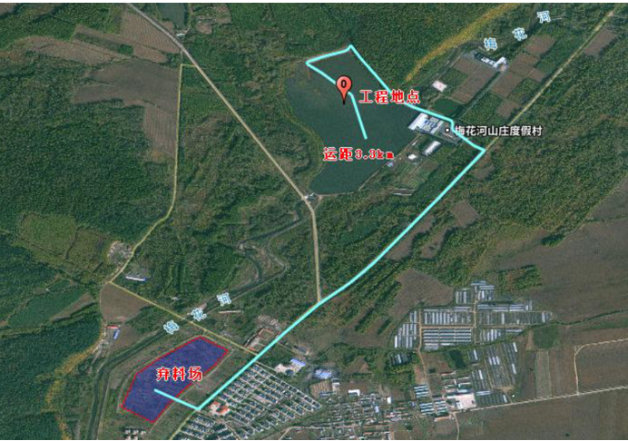

附图2 平面布置图
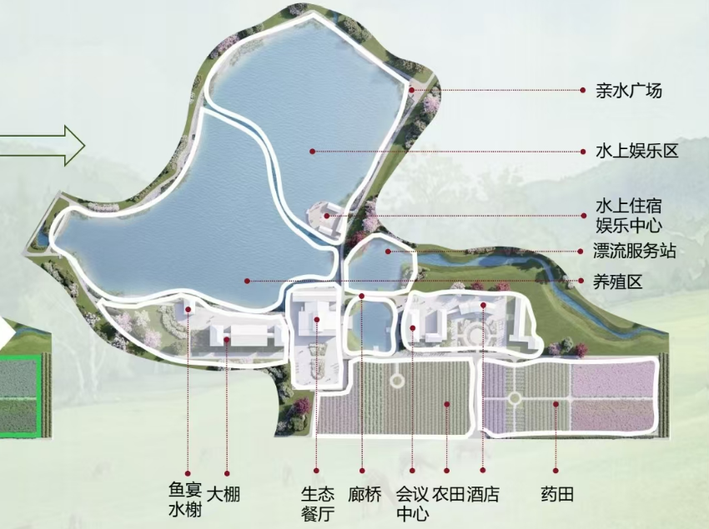

附图3 运营期评价范围图
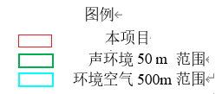
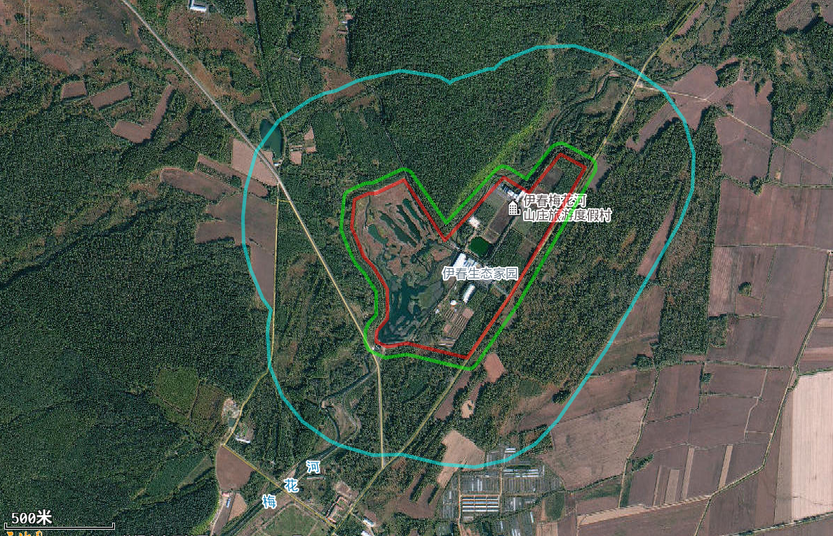

附图4 疏浚工程布设方案图

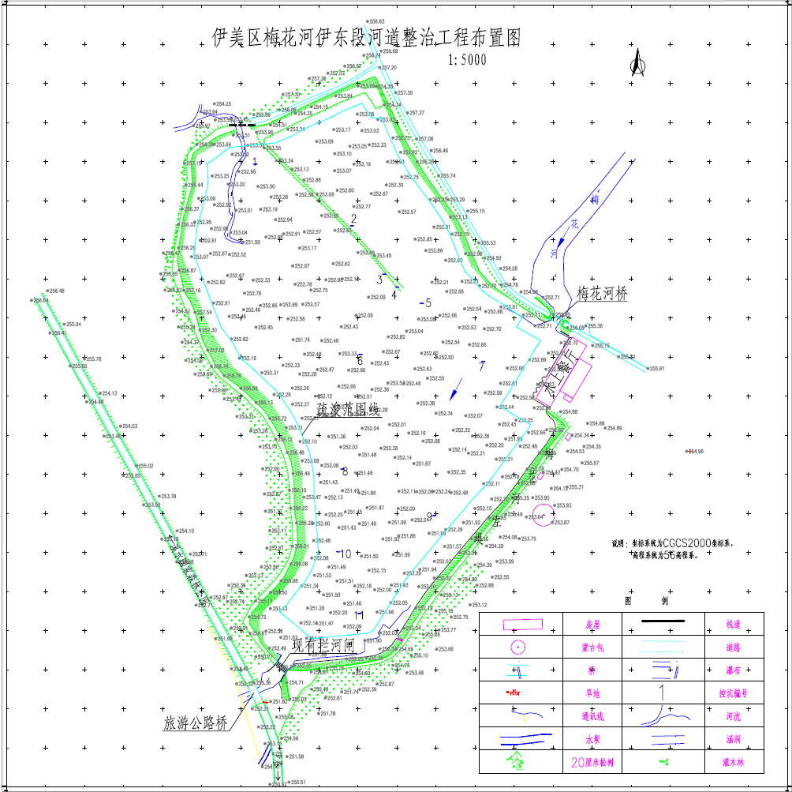

附图5 施工期环境保护目标分布图
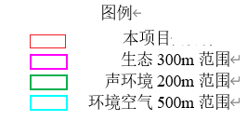
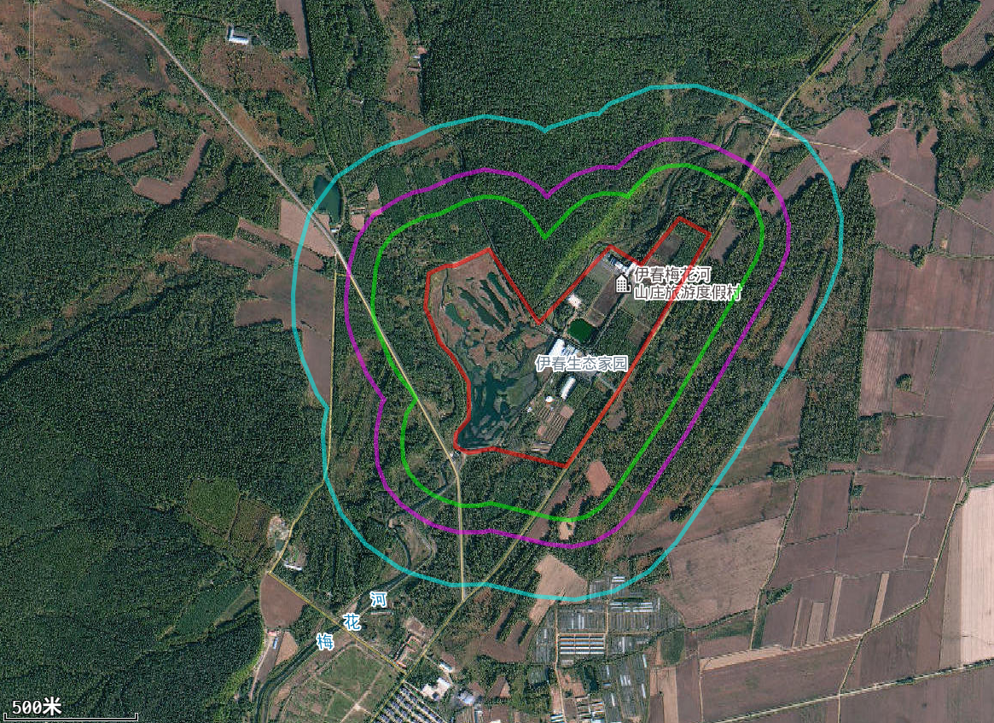

附图5 项目区域地表水系图

附图6 生态环境保护措施示意图
施工道路防治区
施工道路占地采取钢板铺垫；施工结束后，对施工道路区域耕地部分进行土地复垦，林地区域进行平整覆植，主要撒播树种和草籽，按现状植被进行1:1恢复，种植当地优势灌、草。
淤泥堆放场地防治区
每处清淤作业区完成后，淤泥堆放在淤泥临时堆放场地的临时占地进行晾晒，晾晒过程做好拦挡、遮盖等措施，并及时喷洒除臭剂；
设置临时防渗旱厕、沉淀池、隔油池、危险废物贮存点。落实地下水防渗措施。
清淤工程防治区
在疏浚过程期间设置过滤网、防泥幕布等措施，降低颗粒物质在水中的流动。淤泥沥水经收集后引入沉淀池，经沉淀池澄清后上清液回用于周边场地洒水抑尘；
选用低噪声机械设备，对振动大的机械设备，采用隔振胶垫或减振机座
图 例
施工道路防治区
防治区
施工临建区

附图7 典型生态措施设计图
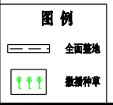
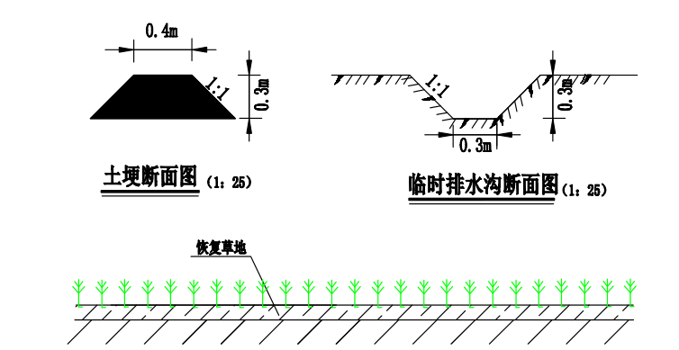
护岸绿化、临时占地林地恢复
覆植种草
全面整地
说明：
1、施工结束后对护岸临时占地空地区域全面整地后进行撒播种草；施工结束后，对施工道路区域占耕地部分进行土地复垦，占林地区域进行平整覆植，主要撒播树种和草籽，按现状植被进行1:1恢复，种植当地优势灌、草。
2、草种选用早熟禾、紫羊茅等，撒播密度80kg/hm²。
3、种草播种前1～2天，应预先灌水，在土壤半干半湿的情况下进行播种，播种深度在1cm～1.5cm，播种后要经常保持土壤湿润，以利于种子发芽，还要勤除杂草，可追施化肥（氮肥）施量为5g/m²。

附件

附件1 生态环境分区管控分析报告
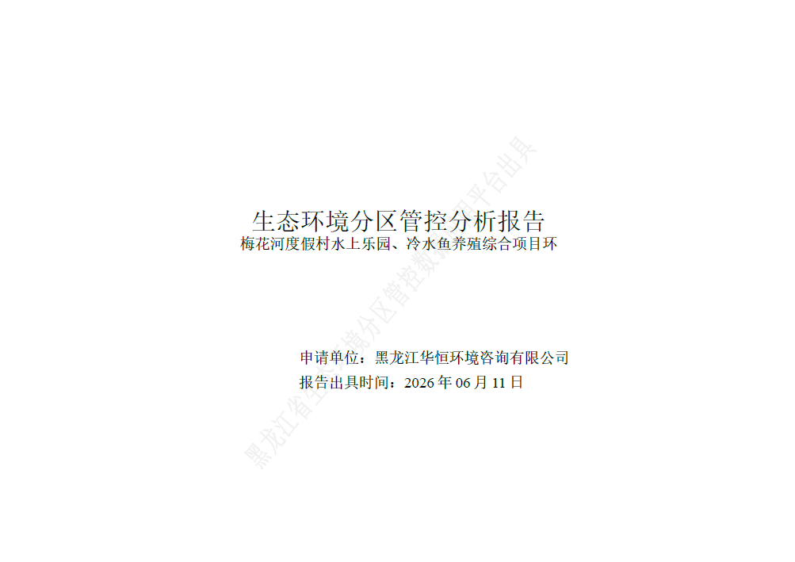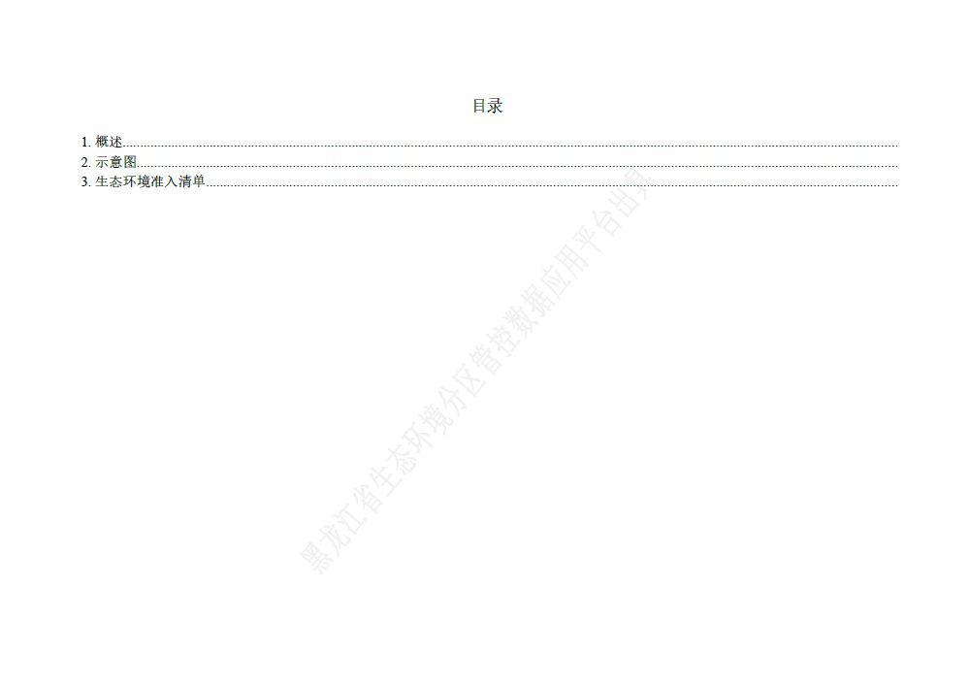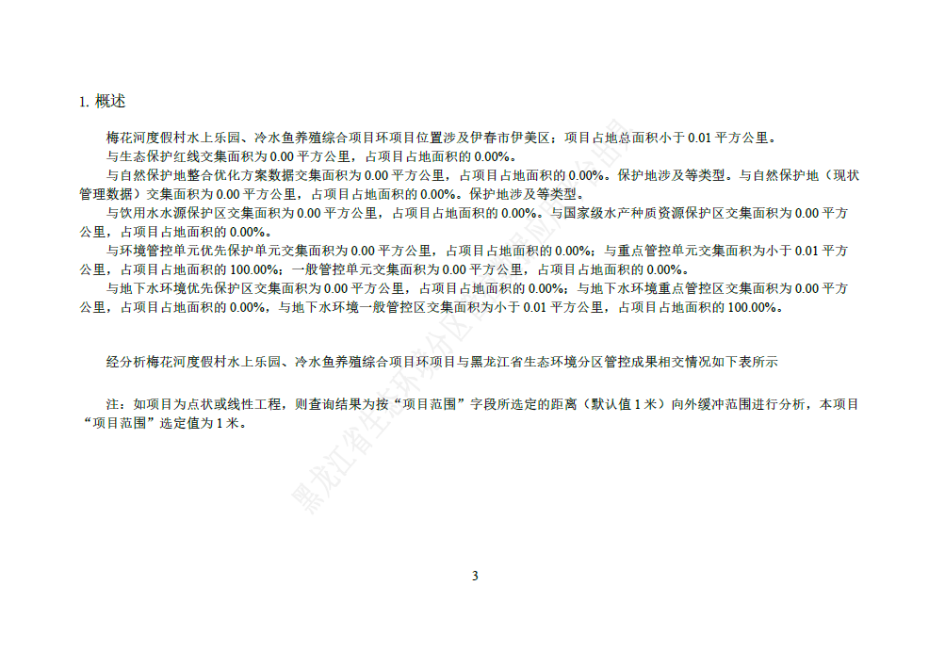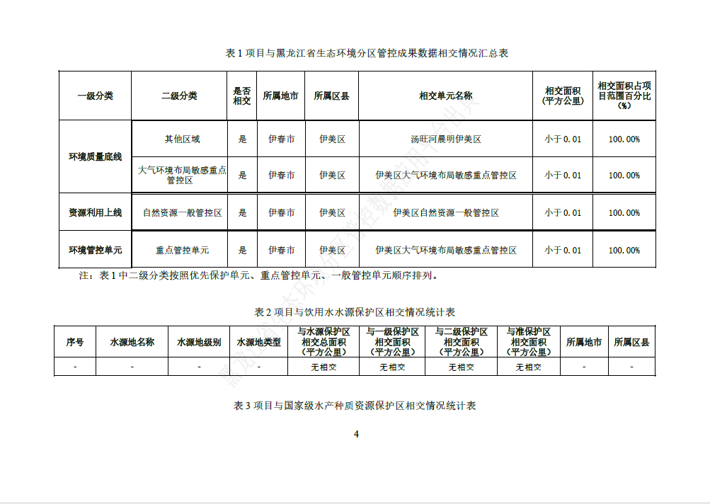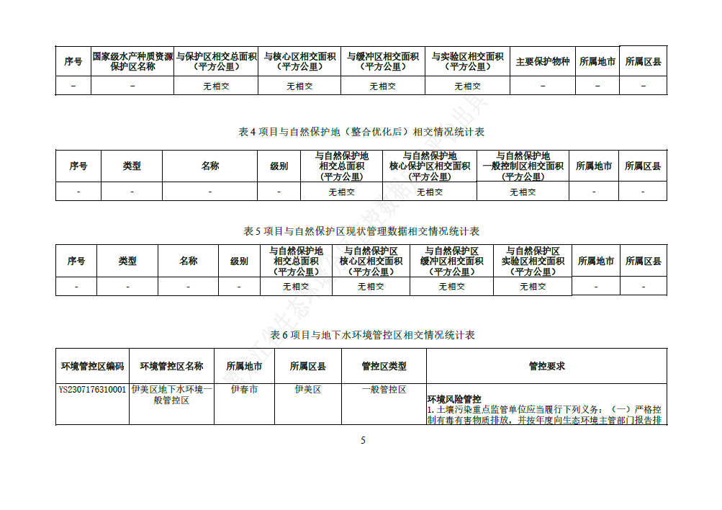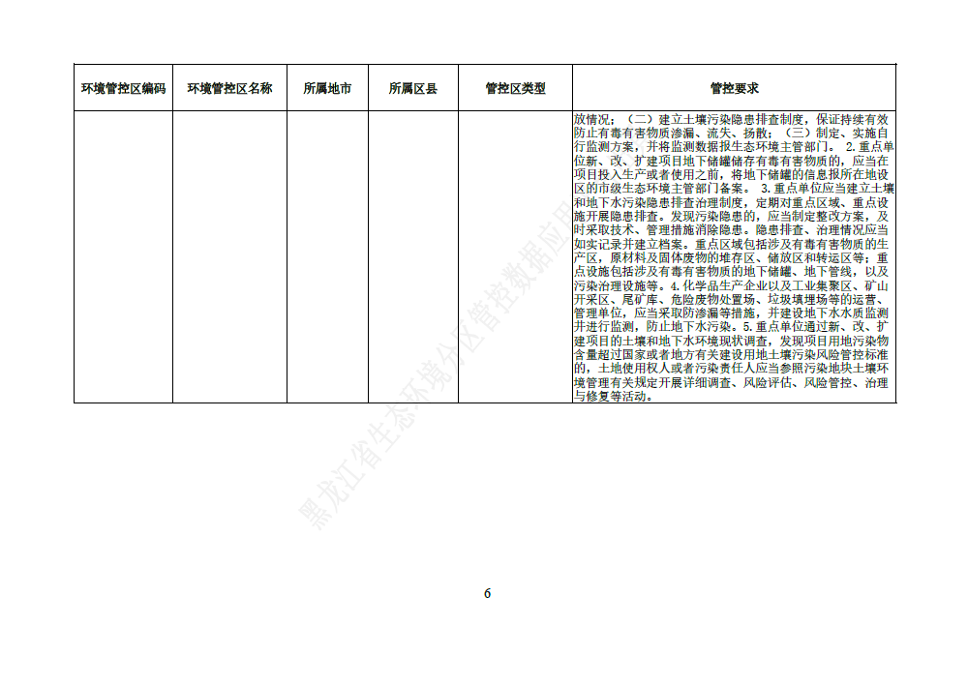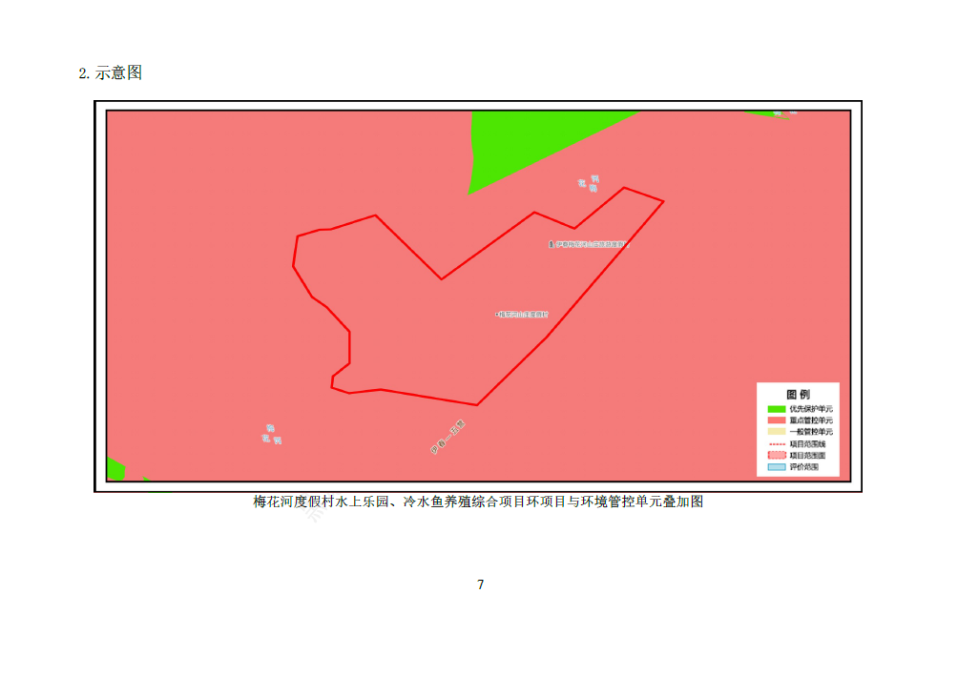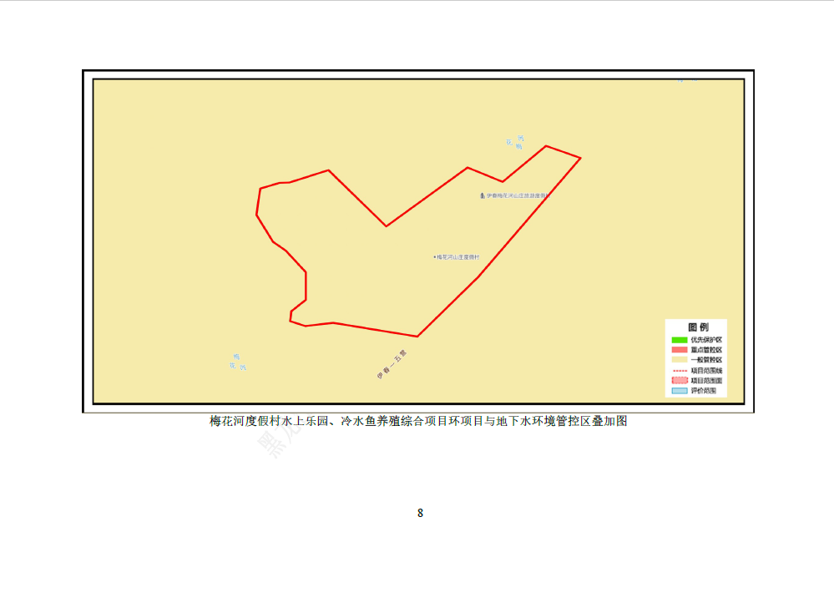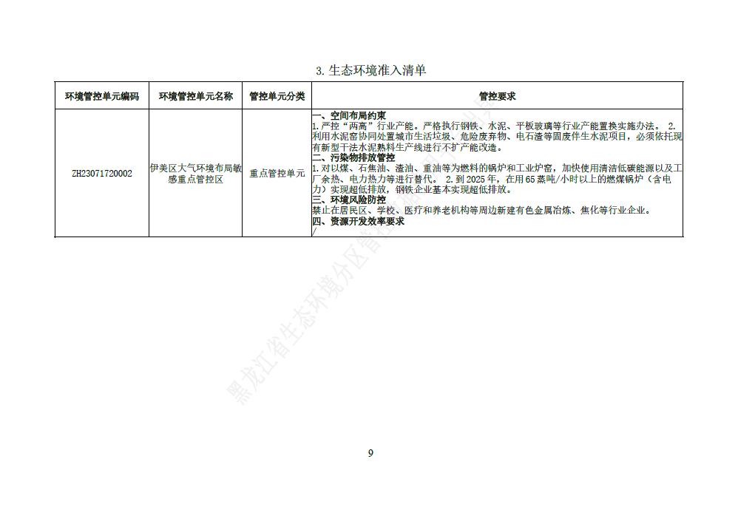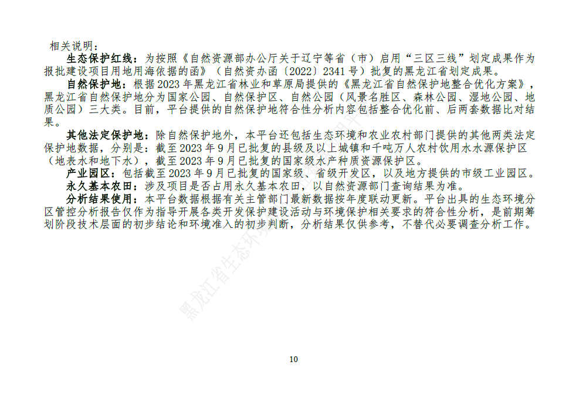

附件2 营业执照
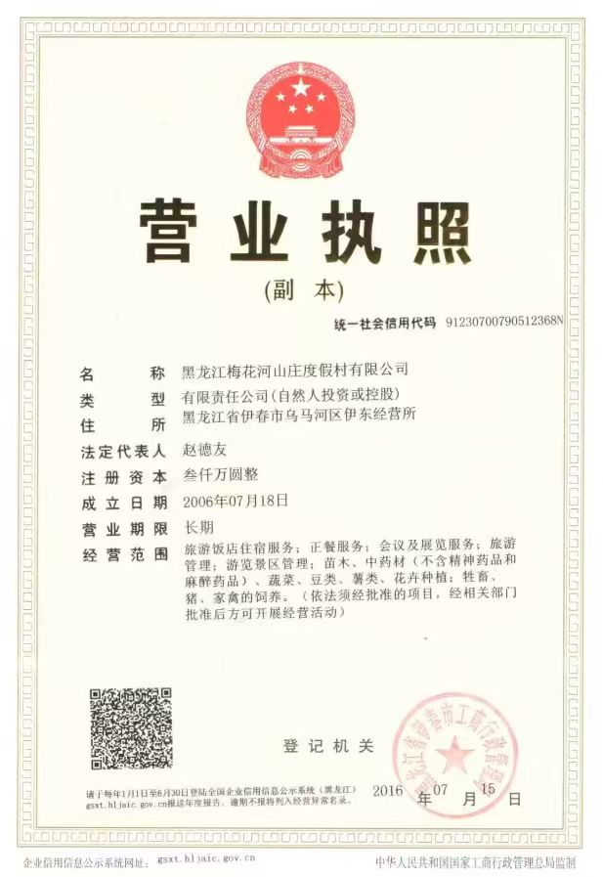

附件3 投资项目备案书

附件4 土地证
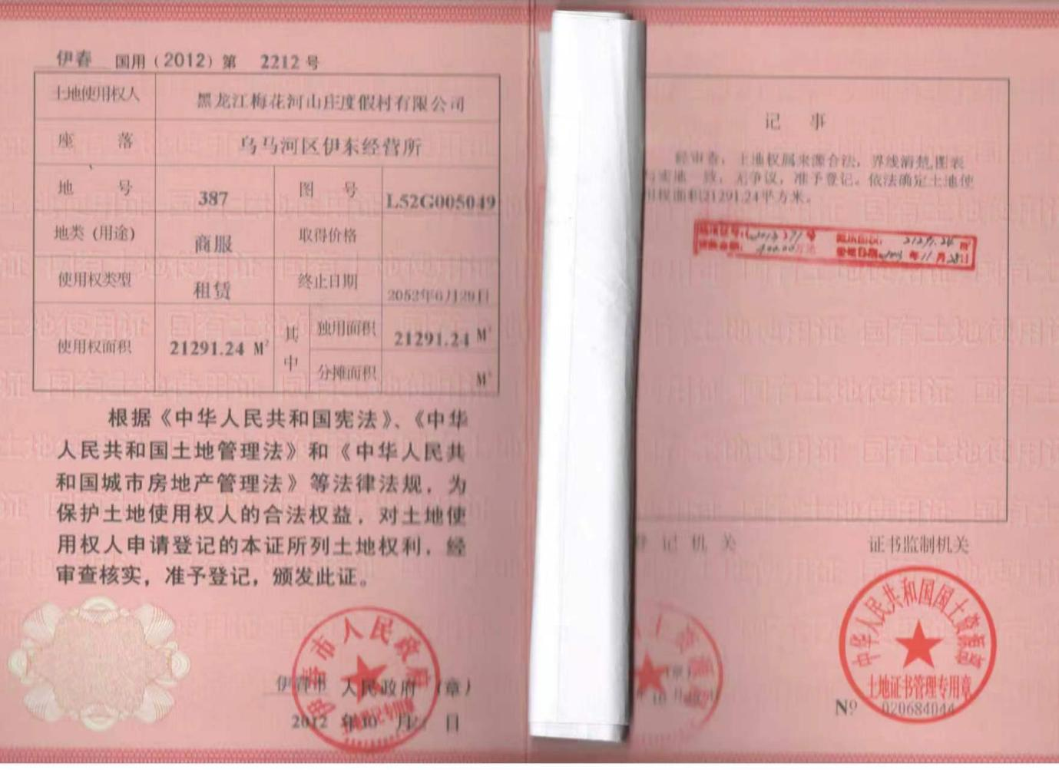

附件5 监测报告

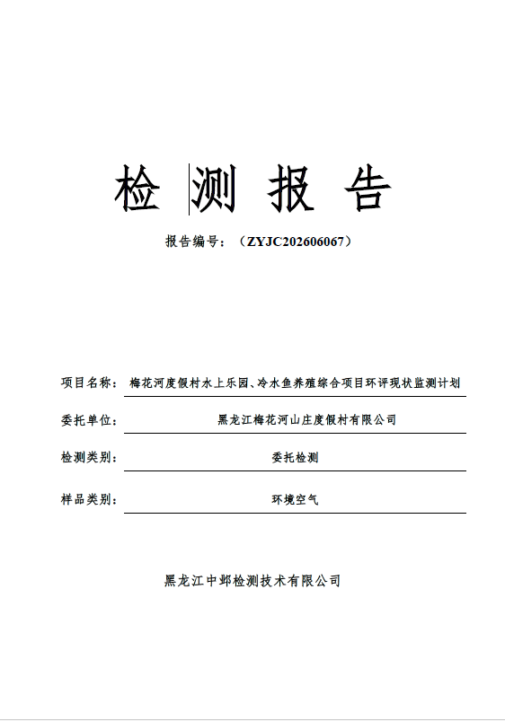

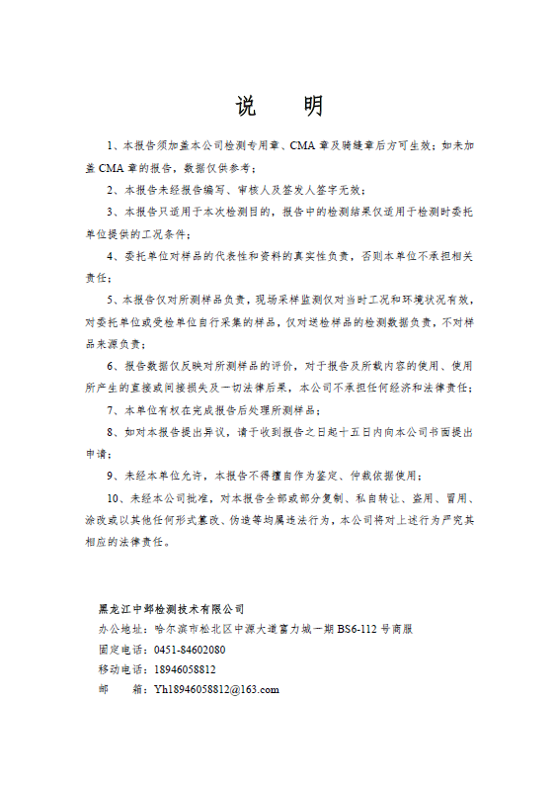

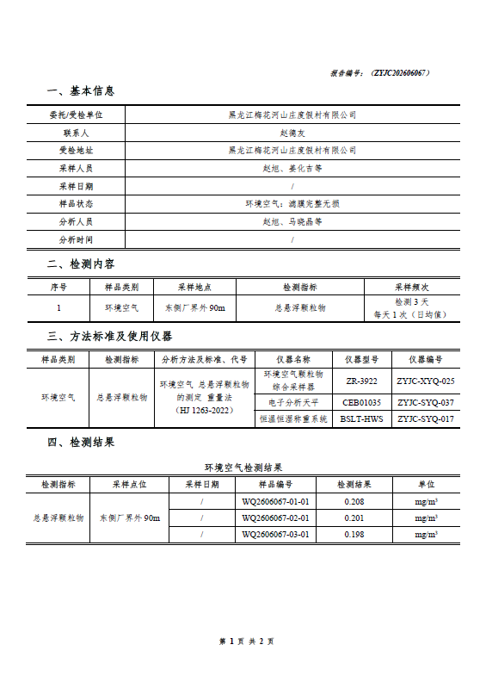

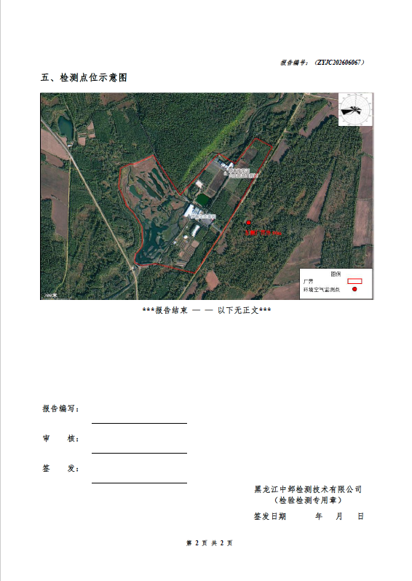

附件6 燃料分析单
